Русское искусство 20го века. Салиенко
17.11.16
Искусство социалистического реализма 1
Искусство войны 17
Искусство послевоенного времени 30
Искусство оттепели 33
Суровый стиль 35
Другое искусство 46
Московская метафизическая школа живописи 54
Фальк 1896 - 1958 68
Концептуализм 69
Соцарт 72
Концептуализм 74
Искусство 1970х 75
Фотореализм 82

Искусство социалистического реализма
В советское время понятно, как это изучали…
В 1990е задвинули на задворки, многое продали, книги, слайды выставок сожгли. Очередная крайность – тогда все начали изучать авангард. Выходят книги Морозова, Голомштока, чуть раньше Гройс «Стиль Сталин», Паперный «Культура 2».
Рассуждают на тему тоталитарного искусства философы. «Соцреалистический канон» изд-во Мюнтера и Гобенко. Размер энциклопедии, огромное количество статей, правда написана литературоведами и культурологами. Частично есть в интернете.
Относительно недавно было несколько выставок. «Борьба за знамя», «Агитация за счастье». Часто из фонда ПРОИЗО. Одна из последних «Романический реализм». Одни и те же вещи ходят из одной выставки в другую и чем-то дополняются. Часто не очень правильно подобран материал (рядом с качественными и интересными в разных смыслах появляются совершенно дрянные вещи, откровенная халтура, которую художники делали на выставки и они совершенно не характеризуют эпоху).
Оказались в тупике, сказать нечего, а ничего нового в голову не приходит. Текст Гройса сильно устарел, все уже оспорили, осудили или подтвердили. В конце 1990х Чагодаева, Морозов, Якимович и др. говорили и было модно рассуждать о «реализме и реализмы» - сегодня это не актуально и не интересно.
Сегодня что можно говорить нового? Большая проблема – нужно изучать архивы, периодику, материалы. Нужен новый, возможно, методологический поворот, что и показала прошлогодняя выставка «Романтический соц.реализм».
Если говорить о русском искусстве 20го века в голову приходит авангард и соцреализм. Конечно, западному интеллектуалу именно эти две области интересны. Гройс был одним из первых, кто заговорил на тему, что соцреализм есть продолжение авангарда – воплощение тех идей, которые не удалось авангарду воплотить. Эта т.зр. оспаривалась, но она дрейфует до сих пор. Что это за идеи Гройса?
- Отношение к классическому наследию
- Роль отражения действительности в ее формировании
- Проблема нового человека. Футуристы настаивали на создании нового человека. Гройс пытается найти точки пересечения в этом аспекте.
Все остальные обсуждают на тему – соцреализм – искусство, обслуживающее интересы тоталитарного государства.
Еще один поворот – (ее можно развивать на другом материале – А.П. делала это на примере иллюстрации тонких журналов и массового кинематографа 1920х годов) – создание массовой культуры. Что это такое? Когда она появилась, какая она должна быть? Гройс один из первых заговорил о соцреализме как о китче. Широкое и расплывчатое понятие.
Еще один момент – зритель. На какого зрителя рассчитан соцреализм? Искусство, которое должно быть понятным народу, т.е. народным искусством. Говоря о зрителе 1920х годов, можно утверждать, что зрителю меньше всего нужно было пролетарское искусство, за которое бился авангард. Он был мещанином, ему нравились кружевные салфеточки, цветочные обои и т.д. Искусство 1920х меньше всего было востребовано этим зрителем-пролетарием. Гройс говорит, что «простого советского человека призывали освоить весь марксизм и диалектику, что было его уму сложно и непонятно (можно было с таким же успехом прививать ему супрематизм и он смирился бы с ним также как он смирился с соцреализмом).
Соцреализм как неискусство. Соцреализм можно разделить на 2 этапа: 1930е и послевоенное десятилетие. Первое интересное, живое, формирующееся. А второе показывает, что соцреализм оказывается в тупике и он оказывается неминуем. Происходит подмена искусства и идеологии, оно уже не обслуживает идеологию, а само становится идеологией. Речи о художественных качествах произведения не идет. Соцреализм как сюрреализм – тоже говорит Гройс. Почему бы их не запараллелить и не порассуждать на эту тему?
Основные события 1930х
- Выставка «Художники РСФСР за 15 лет» 1932 году. Искусство 1920х во всем его разнообразии. Было отбор, не все так уж свободно, но все же. Культура 1.
- Выставка 1939 года «Индустрия социализма». Готовилась очень долго с 1935 года. Культура 2. Апогей соцреализма.
- Прекращение деятельности существующих художественных группировок. 22.04.1932 Постановление ЦК ВКПб «О перестройке литературно-художественных организаций». К этому времени стало понятно, что доминирующим объединением является АХР. Многие устали от диктата АХР и постановление 32 года было в каком-то смысле воспринято как освобождение. То же в литературе, где схожую роль играл РАПП. В реальности через одну организацию легче управлять и контролировать.
- 1930й закрыт ВХУТЕИН (СВОМАС 1918 – ВХУТЕМАС 1920 – ВХУТЕИН). Это означает закрытие реформированного института, дающего художественное образование. Была создана в 1933 Всероссийская академия художеств в Ленинграде. В 1947 переименована во всесоюзную (по факту это расширило ее полномочия). Это регламентирующий художественный цех, на которую нужно равняться. Поэтому ее все до сих пор так ненавидят, хотя она была реформирована и т.д. Внедряется единственно возможный реалистический метод и происходит возрождение традиционной системы художественного образования и ее распространение в масштабах страны.
- 1934 – первый съезд союза писателей. В русской культуре именно литература – законодательница традиций в русской культуре (обратил внимание еще Белинский). 37 – архитекторов, художников – вообще после войны. Главный метод – соцреализм. Там сложилась доктрина единого творческого метода «показ действительности в ее революционном развитии» - ключ к пониманию и всем дискуссиям вокруг соцреализма. Концепция искусства «национального по форме и социалистического по содержанию». Учение о «партийности и народности» искусства. Т.е. подконтрольность и отсутствие дискуссионности (партийность), а также понятность любому человеку с улицы (народность).
Характерные особенности
- Сращенность с идеологией
- Сакральность и массовость искусства и литературы соцреализма. Это искусство, обслуживающее агитационные запросы государства. Т.е. заданность сюжета и доступность. Т.е. весьма прагматичное искусство.
- Что касается метода, то в его основе лежит принцип идеализации. Это установка Сталина – действительность уподобляется некому образцу. Это не есть сам по себе порок, оно могло бы развиваться, но т.к. не было альтернативы, то искусство ставшее догмой перестало развиваться и это был приговор. Наглядно это видно в послевоенном искусстве.
Становление 1932-1934
- Отстроен аппарат управления и контроля. Возглавила его Академия Художеств.
- Была обретена догма тоталитарного искусства – соцреализм как творческий метод
- Объявлена война всем художественным стилям и формам, отличающимся от официальной догмы. Авторская позиция вытесняется партийной точкой зрения. Искусство становится коллективным, партийным, не авторским.
- Реализм подверстывается к соцреалиму, отодвигая все остальное на периферию. Форма заимствуется у позднего передвижничества
1936 – разворачивается дискуссия о формализме и начинаются репрессии. Коснулась и литераторов, писателей, филологов и художников (в меньшей степени).
Соцреализм
Гройс – соцреализм обращается к классике, а авангард принципиально отвергает все классическое наследие. Активно отмечается в 1937- юбилей – 100 лет со смерти Пушкина. Истерически широко.
Социалистический гуманизм и ненависть – любовь к народу, партии, Сталину. И ненависть к врагу. Внутреннему и внешнему. Внутри – борьба с Троцкизмом (Троцкий – демон революции).
Тезис Гронского «3Р» поставить на службу пролетариата Рубенса, Рембрандта и Репина. Был целый список отобранных классиков. Античность – искусство, создавшее образа Человека-Бога и Человека-Героя.
Горький «начало искусства слова в фольклоре» - собирайте наш фольклор, учитесь у него, обрабатывайте его. Первородные формы. Это связано с учением «о народности», раз искусство д.б. понятно миллионам, логично обратиться к фольклору и лубку.
Формальная стертость языка, отсутствие стилистической ясности – форма ведь отличительная черта индивидуального. Заимствовал форму у передвижников. Предпринимаются попытки оживить эту идею. В Италии и Германии – заимствовали язык классицизма.
Искусство стремиться к стиранию реальности, к каким-то гипнотическим видениям. Эстетика обмана. Искусство, лишенное подсознанием
Искусство массового психоза.
1935: выставки Репина, Сурикова и Серова. Ориентиры классики.
1939: выставка репродукций Веронеза, Тинторетто, Жерико, Гро и др. В этом же году выставка русской исторической живописи. Очень показательно, т.к. в 1920е об истории вообще не вспоминали, революция – обнуление истории.
1937 и 1939 годы выставки в Париже и в Нью-Йорке. Интересно, что в 1939 году на выставке индустрии социализма не говорят – он воплотил идею эпохи, но был слишком авангардным
1939 – юбилей Сталина, 60 лет. Культ личности начинает складываться 1934. 17й съезд, где Сталин выступил в качестве приемника Ленина. На ССПисателей тоже много говорилось о Сталине, соцреализм ориентирован на Сталина. Его даже до 1953 года называли сталинский социалистический реализм, его называли главным инициатором.
На выставках было и народное искусство, но оно малоинтересно – нет фольклорности, самобытности. Это служащие в изостудиях. В отличие от литературы.
1939 открытие ВСХВ. Миф о колхозе – один из центральных в Сталинской пропаганде. Интересны фрески и мозаики, украшающие эти павильоны.
В мае 1932 годе – Сталин санкционировал декрет о безбожной пятилетке (к 1 мая 1937 года имя Бога будет забыто, предполагалось закрыть все церкви). Как только началась война, Сталин очень испугался и декрет был отменен. Включая обращение Сталина (Братья и сестры), разрешение крестного хода, разрешение сюжетов (триптих Корина).
Официальное искусство
То, что доходило до массового зрителя и его формировало. Альтернативное искусство было не совсем альтернативное, оно просто дрейфовало в секретности.
Активное строительство, все должно работать на идею социалистического рая. Освоение Арктики, небывалый урожай, добыча огромного угля. Небывалый подвиг. Человек-герой.
Плакат Лисицкого с главными героями страны. С каждым связан какой-то рекорд. Образ героя обязателен. Древнегреческое искусство, где на героя нужно было равняться. Воспитательная функция и в др. греции и в соцреализме. Воспитание через агитацию. Чкалов – авиация, Стаханов – ударный труд, Паша Ангелина – плодородие колхозов, Челюскин… Чапаев – героическая и непобедимая гибель. Буденый – героическая и непобедимая удаль. За именем следует идея, воплощенная в этом имени, символе, знаке.
Пишется житие Сталина – 1949 год 1й номер журнала Искусство. Опубликовано в виде устных прописей (Сталин – стачка, революционер, ленин сегодня, великий полководец, корифей науки, отец всех народов). Иконография – как изображать Сталина. Сложилась и зафиксирована в этом номере.
Празднества. Прямая аналогия античным мистериям. А.Пластов. Колхозный праздник. 1937. Цель – растворение личности в коллективном бессознательном. Блаженное слияние народа и верховного божества. Портрет Сталина в небесах, который как бог смотрит с растяжки на свой народ. Ярко, сыто. Изобилие – признак нового советского строя. Все приобщены, коллективное безумие. А. Герасимов – должно быть больше солнца, красок, жизни, радости и любви к нашей замечательной Родине.
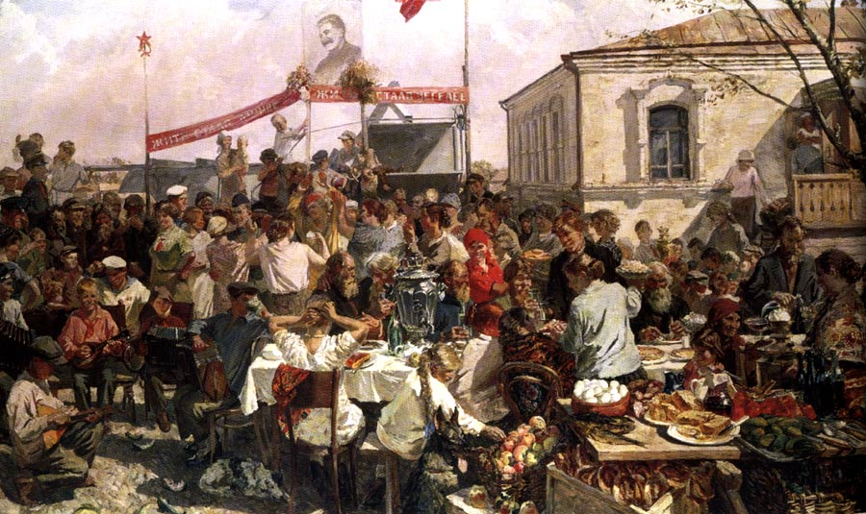
Стиль триумфов, сказочных праздничных городов, стиль «сталинский рай».
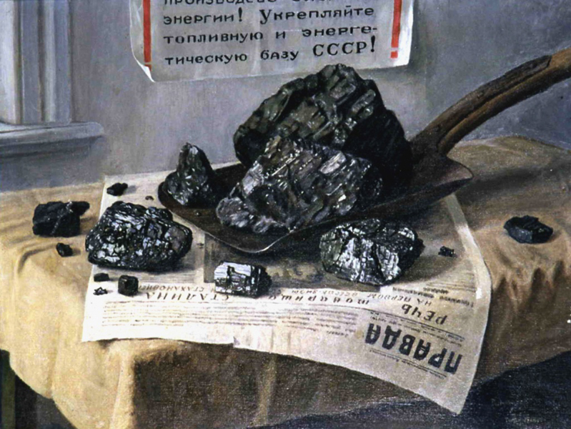
Плакат. Дадим для строящегося социалима в 1931 г. 8 млн. тонн чугуна. Сама фраза «дадим» абсурдна, т.к. это дать невозможно. Комсомольцы в метро. 1934 «Дадим пролетарской столице лучшее в мире метро». Вильгельм Лукин. «Уголь Кузбаса». 1938. 50*66. По сути – камерный натюрморт. Это не плакат и не огромная картина, в чем здесь функция? Не может быть агитацией. Но очень логично – даже на языке камерного натюрморта художник доносит важную идеологическую цель: лопата лежит на газете, на портрете Сталина, который иллюстрирует его речь. Лопата на лицо? Уголь – черное золото. Все это допустимо.
Плакат. Долог кухонное рабство. Даешь новый быт. 1931. Конструктивистская стилистика. А в 1932 г. Валентина Кулагина. Ударницы заводы и колхозов, вступайте в ряды ВКПб. Супруга Густава Клуциса, тоже известного плакатиста. Приемы фотомонтажа. Примечателен образ. Если раньше он условен, то здесь вполне конкретный.
Борис Ефимов (Фрилянд). 1933. Капитан страны советов веден нас от победы к победе. Сталин.
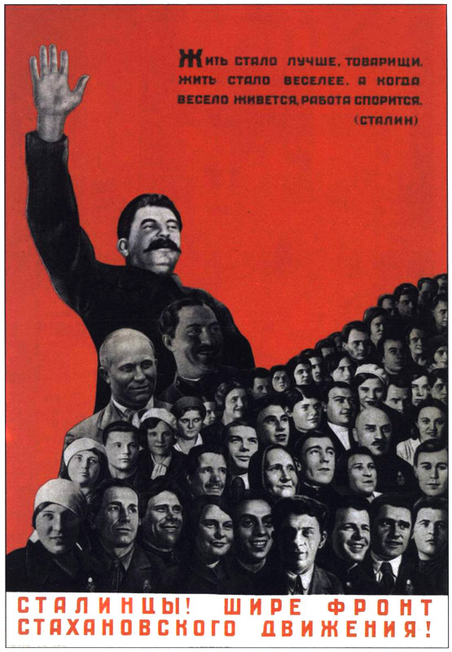
Соколов-Скаля. 1939. Поезд идет от ст. Социализм к ст. Коммунизм. Машинист – Сталин. На знамени – 4 вождя.
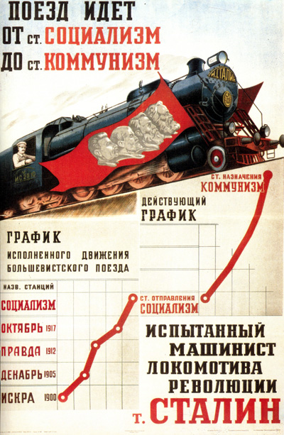
Футерфас. 1930. Сталинцы! Шире фронт стахановского движения! Цитата Сталина - . Сталин гораздо больше, чем остальные (есть даже Хрущев (такой иуда)– члены политбюро – чуть меньше – остальные еще меньше). Идея архаического искусства. Сталин отдельно – он не ближе к богу, а сам бог. Все лица угадываются, они хорошо знакомы зрителям того времени. Всех этих героев страна должна была знать в лицо.
Композиция – распространенный прием со 2й половины 1920х. По диагонали. Принес в искусство фотомонтаж. Журнал Прожектор. Эффектно смотрится в развороте – новые пространственные ракурсы и возможности.
Лисицкий. Фотограмма. 1931. Портрет Ленина из 1000 неидентифицируемых головок. Единство страны – Ленин (еще до 1934 года).
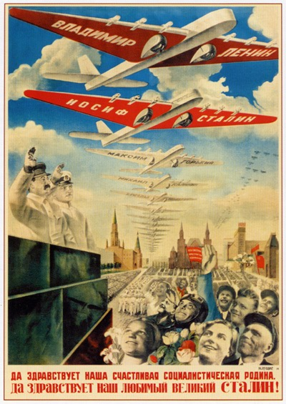
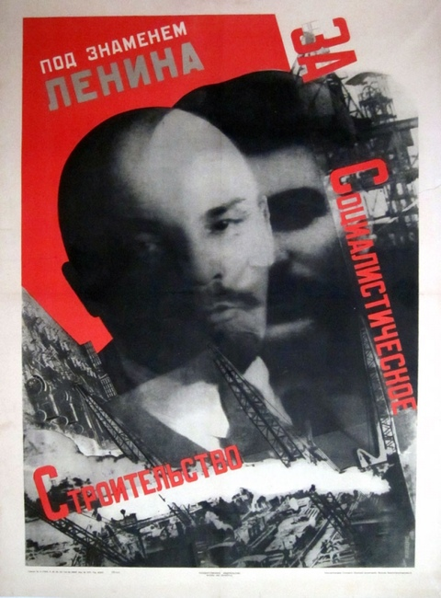
Мотив толпы, зацикленность на толпе. Мотив массы, безликого народа. Елкин. 1932. Да здравствует красная армия -= вооруженный отряд пролетарской революции. Мавзолей как центр земли, трибуна мира. Там Сталин с членами Политбюро – самые больше. Герои на первом плане – чуть меньше, дальше толпа – тысячи и тысячи – еще меньше. Авиация – техническая продвинутость страны и ее боеготовность.

Клуцис. 1935. Да здравствует наша счастливая социалистическая родина, да здравствует наш любимый Сталин. Опять те же принципы. Плюс самолет Ленин, Сталин и Горький (известный самолет – достижение страны). Самолетики выстраиваются в имя Сталин.
Клуцис. 1930. Под знаменем Ленина. За социалистическое строительство . Один из первых и лучших плакатов Клуциса. Ленин и Сталин изображены живыми, потом Ленин будут окамененвшим, а Сталин – живым. 1934 объявлено, что Ленин умер (уже 10 лет как) и Сталин окончательно занял его место. Ленин постоянно присутствует на всех съездах в виде бюста, он их постоянно слушает, оценивает. Вечно присутствующий герой. Там всегда будет свет, он как бог будет на всех смотреть.
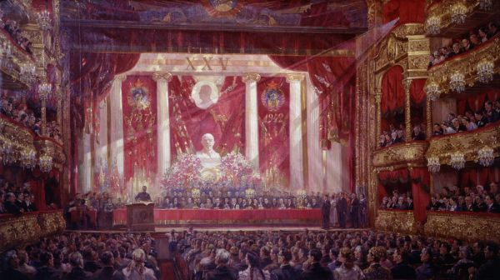
Александр Герасимов. Гимн Октябрю. 1942. Пестрая толпа – разные национальности. Сталин на трибуне, за ним все светится, за ним бюст Ленина, он в цветах и все светиться. Но над ним – профиль Сталина. Живого человека изображают на фоне его изображения – момент соцреализма. Он как римский император – профиль. Такой бог. Это же было с писателями.
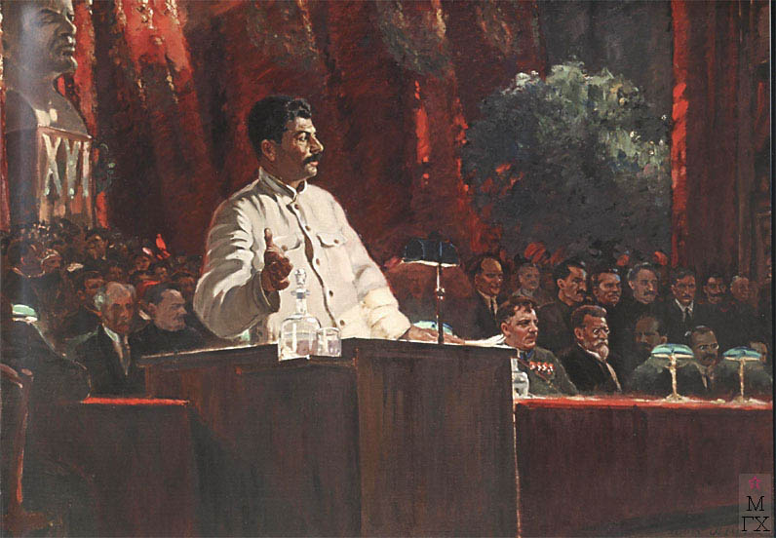
Икона соцреализма. Машков. Привет 17му съезду ВКПб. 1934. Волгоград. Китч, порождение псевдонародного искусства. Воплощены все главные идеи соцреализма. Машков создал совершенно не ведая сам того (как Малевич не понимал, что он создает икону авангарда) создал икону соцреализма. Причем делал это неважным жанром – натюрморт. Он синтезирует идею преемственности власти Сталиным от Ленина, т.е. «культ личности». Народное по форме (народные приемы) и социалистическое по содержанию. Интересно, что это очень хорошая живопись, удивительно качественное произведение, но абсурдное на первый взгляд. Но если применять иконологический анализ получается страшно осмысленная вещь. Но ни разу не привлекла внимание, когда была в Москве (3 раза). Находится в Волгограде. На последней выставке вызвала страшное недовольство критиков – те же люди, которые с восторгом писали о выставке «Романтический реализм».

Портреты вождя
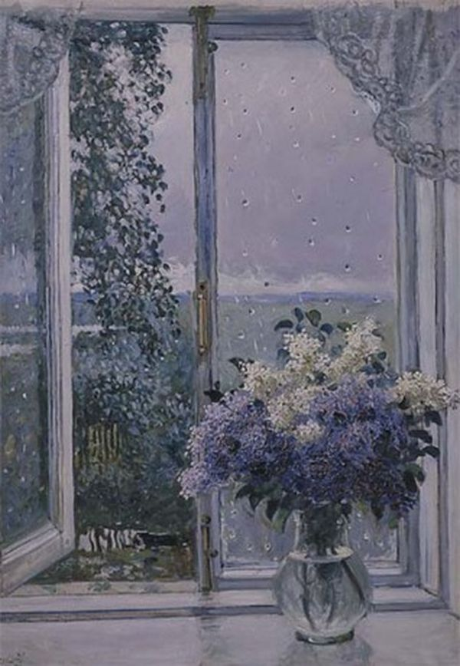
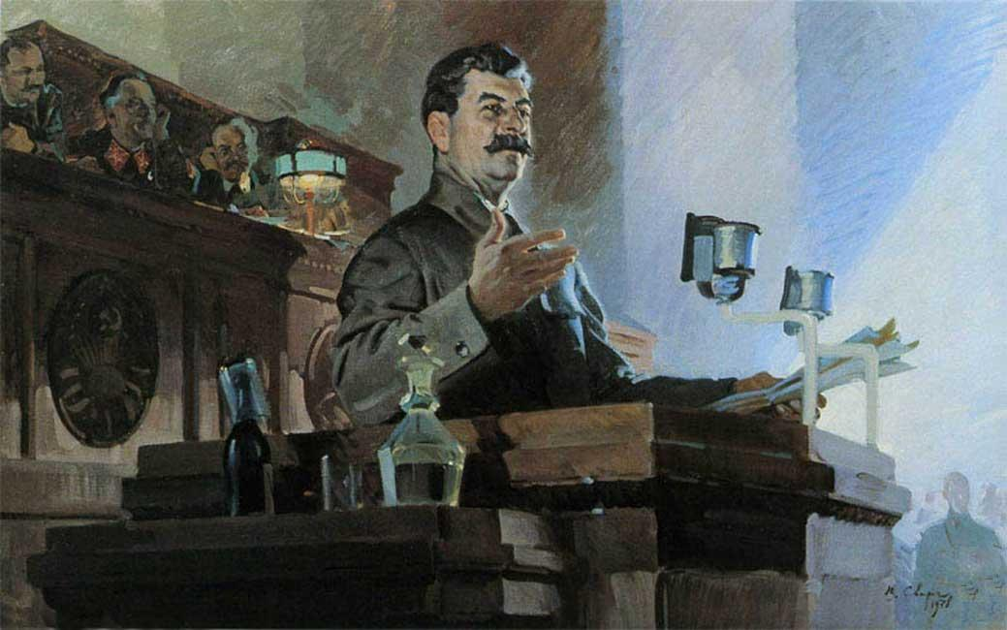
Огромное количество изображений Ленина и Сталина Александра Герасимова. В белых светящихся одеждах (Преображение). Графит со стаканом на первом плане – есть ли символика? Наивно говорить о чистоте помыслов. Но он важная деталь, т.к. изображать Сталина нужно как бога (белоснежный светящийся китель), но и человек (детали). Василий Сварог. Доклад на чрезвычайном 8 съезде Советов о проекте Конституции СССР. Бутылка и графин – есть фотографии с этими предметами. Предметы как документ. Часто было в роликах – Сталин говорящий, пьющий воду и манипулирующий со стаканом.
Герасимов одни и те же приемы использует в портретах Сталина и в сценах в бане, которые Герасимов писал для себя.
Герасимов. Полдень. Теплый дождь. 1939. Школа Коровина, СРХ. Зная, что он травил и угнетал своих коллег. В частности, в том, что репрессировали Николая Пунина в конце 1940х годов. Ситуация гения и злодейства: вопрос если ли тот гений, который перевешивает злодейтсво?
Герасимов. Сталин и Ворошилов в Кремле. После дождя. 1938. Много лет висит в ГТГ. Интересно то, что мир делится на тех, кто вверху и тех, кто внизу. Она была показана в советском павильоне в Нью-Йорке в 1939 году. Среди многих других полотен соцреализма. И толпа, и индустриализация, и геральдика (знамя, звезда), и кремлевская стена. Все атрибуты в определенной иерархии расположены. Определенным образом в пространстве организованные. Разъем в решетке – удивительная интрига. Обязательный худсовет – как прошел? Если что-то могло быть интерпретировано двусмысленно, должно было быть исправлено. Т.к. соцреализм не предполагает многослойности. Возможно, чтобы толпа не была за решеткой? Прием – заимствование Нестеров (Флоренский и Булгаков 1917) и фотография из журнала Красная нива 1926. Т.е. художники ориентировались на авангардные материалы 1920х и даже на классику дореволюционную. Поковыряйся в репродукциях и что-то найдешь.
Гигантомания – утверждение классики как примера, как образца.
Был выпущен специальный темник, по которому нужно было разрабатывать сюжеты. Сталин, Ворошилов и Киров на Беламорканале. Сталин встречает Ленина у автомобиля и т.д. Т.е. художники не творили в творческом экстазе, все было подробно описано. Задача «показать мощь технического вооружения красной армии» Станичники в Магнитной сидя у своих домов наблюдают за прибывшими… Жара. Красноармеец у рабочего. Жена чинит шинель. Красноармеец играет с любопытным бравым карапузом. Новая Москва (Ленинград), авиация, испытания нового самолета, парашютисты.
Политическая карикатура в упадке, а бытовая чувствует себя вполне вольготно.
Не каждая картина проходила в Уставком (если возможно двусмысленное толкование). Рассказ Чагодаевой.
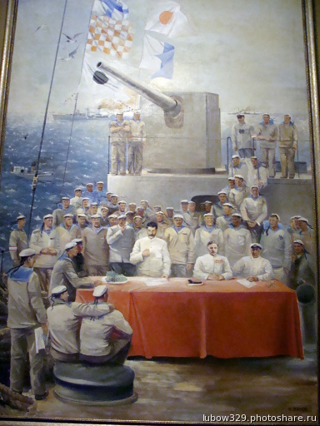
Скульптура – всегда высокий постамент, высокий всход. (огромный монумент Сталина Меркулова в начале канала им. Москвы). Сталин спускается с небес (его всегда изображают в длинной шинели – у него маленький рост – идеализация в меру), в шаге (спускается, нисходит). Рука в кителе – он был сухорукий (нужно не сделать красивой, а придумать прием, когда его примета была бы обыграна монументально).
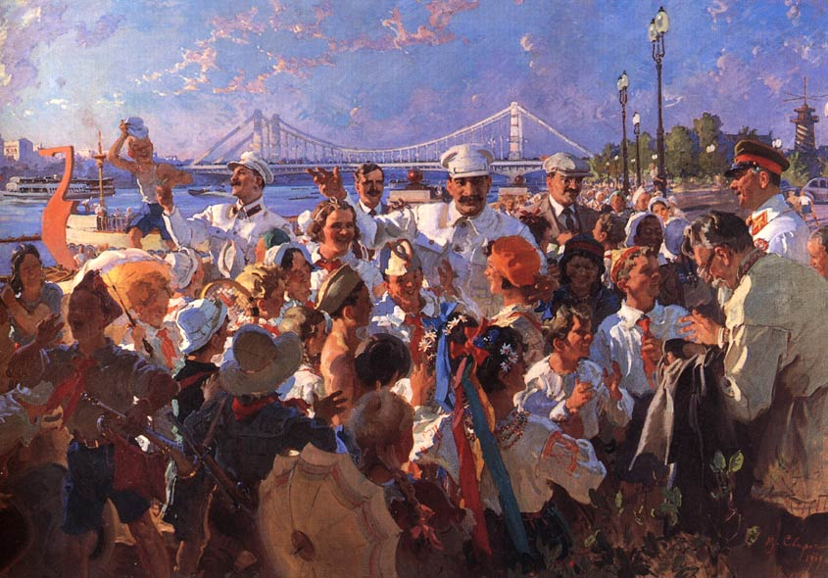
Незабываемая встреча. Василий Ефанов. 1936. Художник – типичный конъюнктурщик изображает ликующий праздник – цветы. Благословение. Девушка уже приобщилась – на нее падает свет, она вся в белом.
Шегаль. Вождь, учитель и друг ИВС в Президиуме 2 съезда колхозников и ударники в феврале 1935. Сами работы литературны, и сами названия литературны. Ровно половину картины занимает статуя Ленина.
Вялов. Сталин и Ворошилов на крейсере Червона Украина. 1933. РОСИЗО. Он входил в ОСТ (у него был Милиционер). Пространственное ощущение, пушка списана с фотографии. Не вызывает отторжения.
Сварог. Сталин и члены Политбюро в ЦПКиО. 1939. Юбилейная вещь. К выставке индустрия социализма. Написано очень свободно. Невероятно яркие цвета и обилие света (мотив светлого пути и будущего). Все ослепительно. У мальчиков нет глаз – они как столпники в Новгороде. Счастье и сияние.
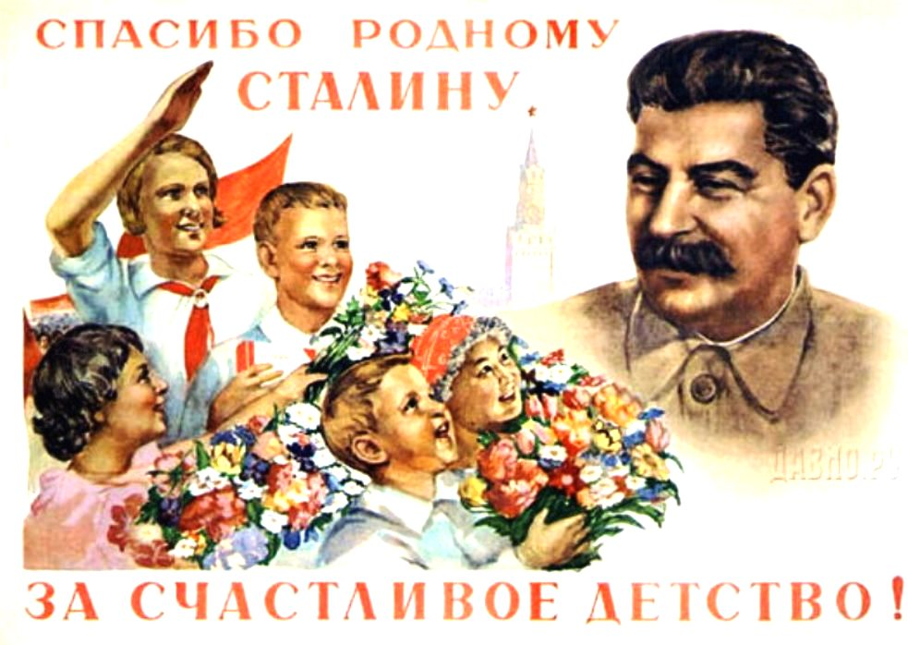
Плакат. Спасибо родному Сталину за счастливое детство. То же самое, но совсем другого качества. Уродские дети и добренький Сталин.
Но что для нас качество? Машков великолепный живописец и он не может изменить себе. Сварог неплохой живописец, лучше, чем плакат, но все-таки нас гипнотизирует цель.
Владимиров. Интуристы в Ленинграде. 1937. Живопись, но те же уродливые пионеры, карикатурные интуристы, открыточное пространство.
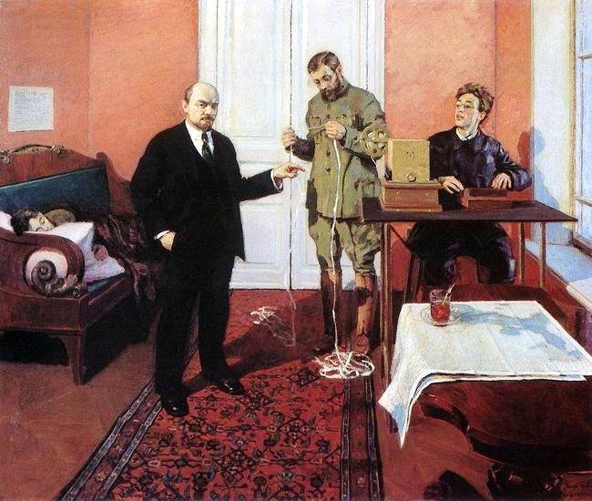
Грабарь. Ленин у прямого провода. 1927-33. Новое искусство создает новую историю. Приветствуются темы революции, гражданской войны. Вспомним интерьерные жанры СРХ.
Маралов. У прямого провода. Дрянной художник и дрянная вещь. Но удивительно, что качество не имеет значение, а главное сюжет.
Иогансон. На старом уральском заводе. 1937 Допрос коммунистов. 1933. Репродуцировались везде, т.к. на исторические темы было написано мало пристойных работ. Учился у Коровина. Программная установка на классику. Репин: лысая голова – запорожцы, ковер – Иван Грозный. На заводе – Суриковский нищий. Такие цитаты. Искусство своего времени, сейчас уже не нет.
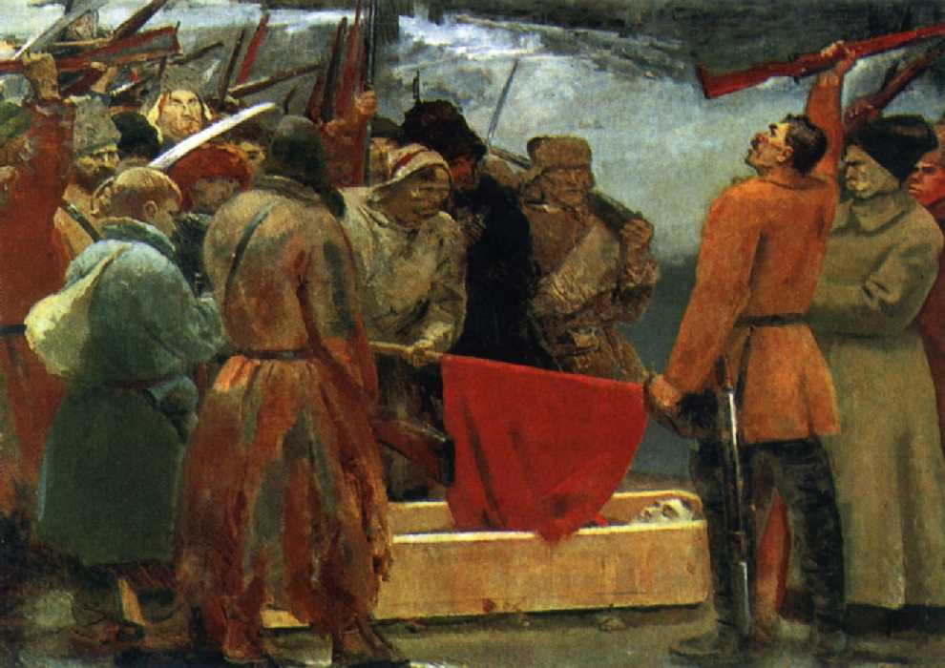
Сергей Герасимов. Клятва сибирских партизан. 1933. Увлечен был Сезанном. Рубелнность пластики, увлеченность пятном.
Греков. Трубачи первой конной армии. 1934. АХР. Родоначальник батального жанра в советской живописи. Корни – Верещагин.
Тему истории продолжают «стояния у гроба», Сталин у гроба Кирова (Рутковский. 1934). Плохо наисаны цветы, сам Сталин, но хорошо вписывается в общую линию.
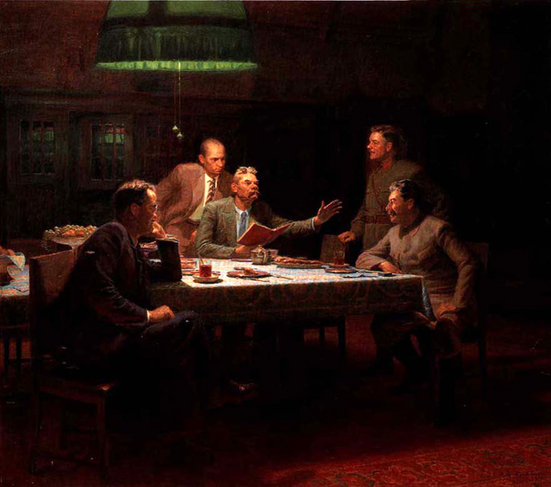
Яр-Кравченко. Горький читает Сталину, Молотову и Ворошилову свою сказку Девушка и смерть. 1931. 1941. Был апокриф, что при этом чтении родился термин соцреализм. В реальности Сталин написал фразу «эта вещь посильнее, чем Фауст Гетте» - Сталин был очень пьян и написал ее в качестве шутки. Работает на иллюстрацию апокрифа.
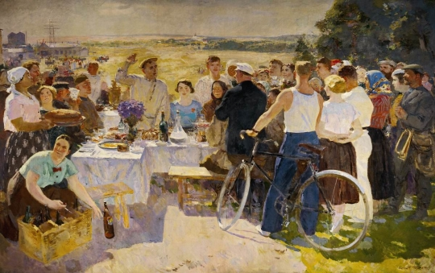
Ефанов. Сталин, Молотов и Ворошилов у постели Горького. Известно, что Горького отравили с подачи Сталина.
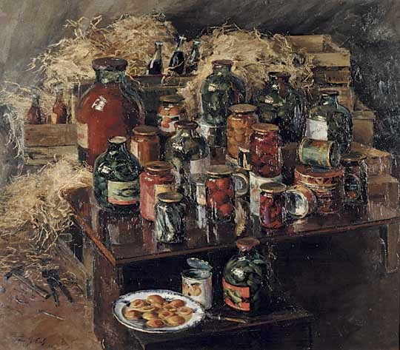
Сергей Герасимов. Колхозный праздник. 1937. Весьма интересная вещь, но потом художник был за нее больно бит. Сдуто с классики – председатель колхоза (Иоанн Креститель Иванова) – изобразил себя, женщина с бутылками – раб оттуда же. Самая импрессионистическая из всего что видели. Сразу видна неразрешимое противоречие правды жизни и лжи того, что представлено. У Пластова все было пусто. А Герасимов и привлекает этим диссонансом. Эти настоящие люди не совсем понятно, зачем здесь собрались. Это нас и заманивает.
Тема изобилия. Натюрморты.
Яковлев. Советские консервы. 1939. Надо показать, как мы богаты, счастливы.
Яковлев. Кончаловский. Мясо. Прямые апелляции к классике старых голландцев. Гигантомания размеров. Страсть к изобилию.
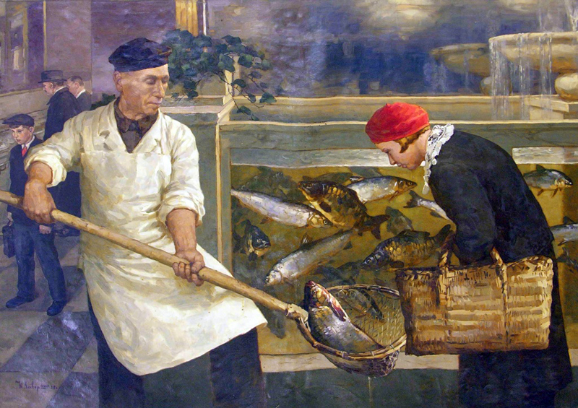
Юлий Клевер. В рыбном магазине. 1938. Есть интрига. А рядом дурно написанная Мастерская тортов. 1937-38 Яновской. Машковские Советские хлебы из этой же серии.
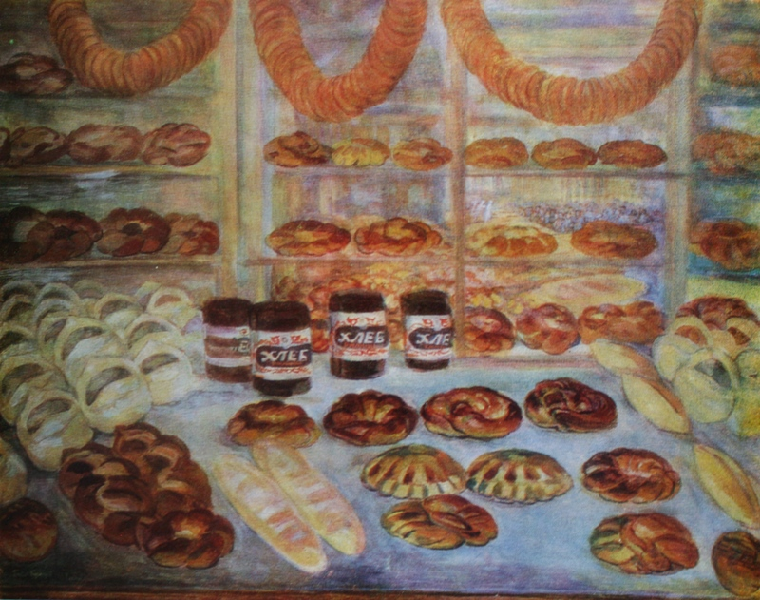
Очень калорийная и колоритная живопись. Очень увлекательно рассматривать всю эту живопись, детали. Машкова можно сравнить с Гоголем. У Гоголя есть понятие «куча», и у Машкова в натюрмортах такая грандиозная куча. Он очень искренен и совершенно не раздражает, он любуется этими предметами и мы это чувствуем и рассматриваем это вслед за ним. Машков вырос в казацкой станице и, возможно, это оттуда его страсть к состоявшемуся полному бытию.
Павел Кузнецов. Хлебная витрина. 1955. Совершенно вымученная вещь, добротная халтура для заработка.
Б.Яковлев. Что дает соя. Аркадий Фридрих. Отсоски до автомашины (все из советской резины). 1930е. Напоминает Маяковского «Таких сосок не было и нет, готов сосать до старых лет».
Товарищи Сталин, Молотов, Каганович и Микоян разглядывают продукцию Тэжэ. (это мыло, крема и т.д.) Будто им делать больше нечего…
Мотив шествия и спорта
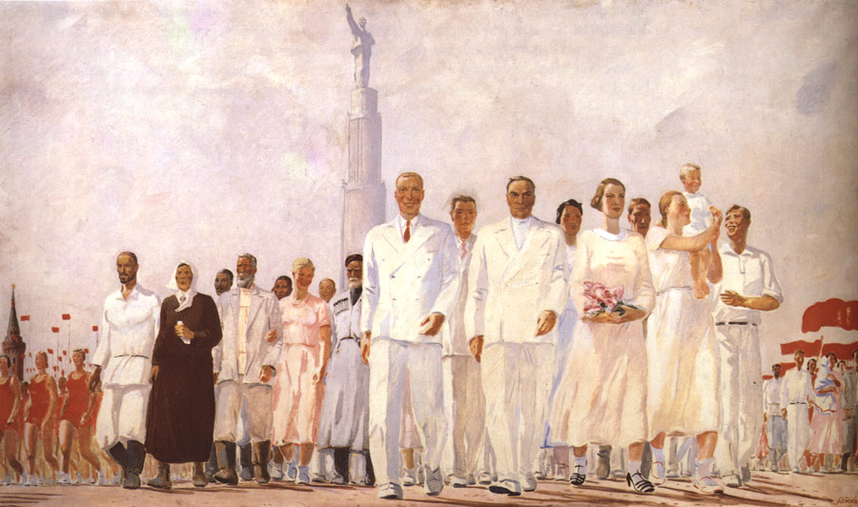
Дейнека. Стахановцы. 1937. Первая половина 1930 – гулянье в белом, вторая марши и хороводы. Так работали графики петровского времени – «изображение реальности в ее революционном развитии». Явно ориентировался на кадр из фильма Александрова Цирк. А также фотография Родченко «Праздник Динамо». 1930е. Два момента – они все несут портреты Сталина, который в это время стоял на трибуне (они приподносят портреты им же). Еще это демонстрация боеготовности: спорт -> боеготовность.
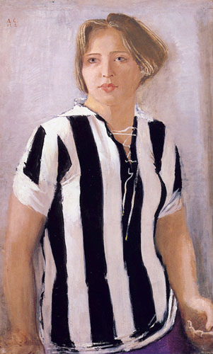
Физкультурный парад Пименова для выставки в Нью-Йорке.
Самохвалов. Киров принимает парад физкультурников.
Самохвалов. Девушка в футболке. 1932. Прекрасная современница, каких не было раньше. Еще не было улыбки (прозвали русской Джокондой), если бы и была, то это была бы не саркастическая как у ДаВинчи, а улыбка, готовая к действию.
Целая серия: Метростроевка со сверлом, девушка с ядром и др. Главное – залитое солнцем пространство, обилие света.
После кросса. Из греческой пластики – Венера Пудико.
Оттуда же Девушка с веслом Шадра. Стояла в ПКиО им. Горького. Огромного размера.
Свосем другое: задача другая, но только тема соцреалистическая. Гуревич. Физкультурница. 1930е. Девушка в футболке и с букетом. 1933. Лебедев. Очень женственные.
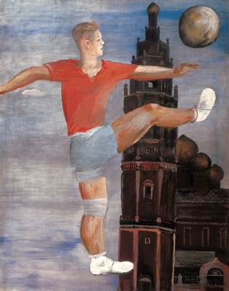
Дейнека. Футболист. 1932. Мотив спорта:
- Мотив стремительного движения и полета. Идея «время вперед» (Мухина Рабочий и колхозница). Символика света – светлый путь. Мотив движения самого пространства. Привлекает манящая бесконечность. Мир мечты. Ленин: «Давайте мечтать»
- Новый биологический тип человека. Физически сильный активный. И обязательно человек коллектива. Философия коллективизма Горького и Луначарского. Футуристы «стоять на глыбе слова МЫ». Частный быт появляется только в перифирийном искусстве. Нет одинокого романтического героя, лишнего человека, проблема человека и толпы. Только толпа.
- Человек играющий Хёзенгера. Homo Ludens. Фильмы Александрова с вечно восторженной Любовью Орловой. “Мы все привыкли смеяться как дети”.
Темы индустриальные историко-революционные.
Мотивы движения вверх, прыжок. Дейнека. Авиконструкторы. Адливанкина 1931.
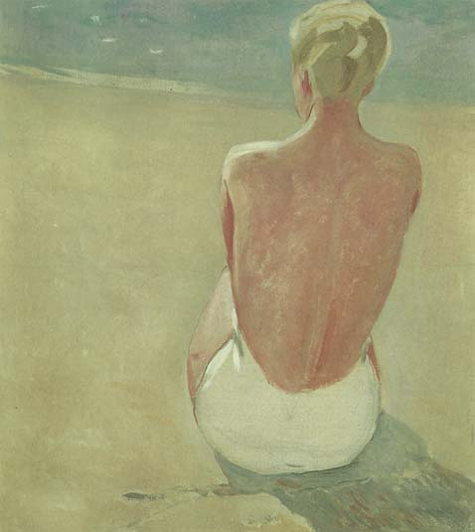
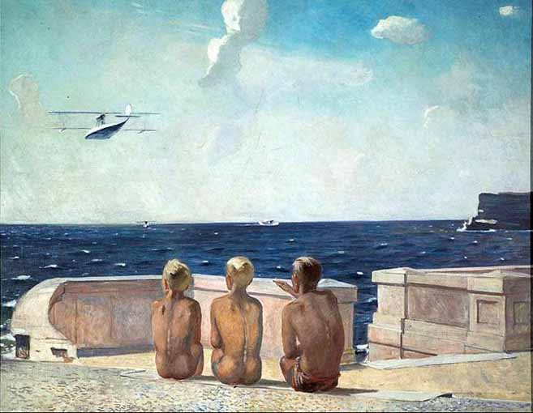
Дейнека. Будущие летчики. 1938. Абсолютно соцреалистическая – может набережная, сам мотив. Ее невозможно почувствовать вне связи с советской действительностью. Дейнека в это время одержим идеей света, контражура. У воды. 1935. Много брал из фотоснимков.
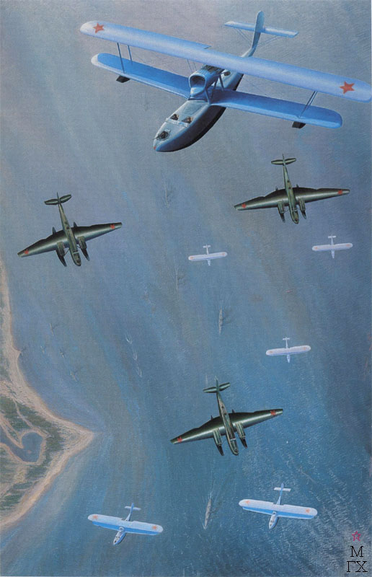
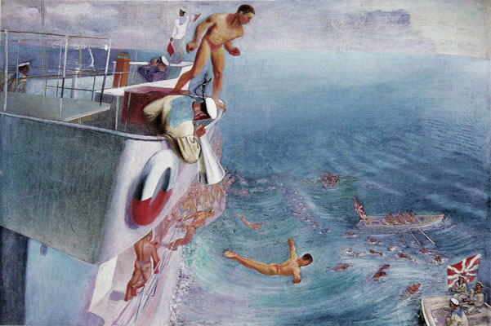
Из этой же серии мозаики из м. Маяковская. Прыжок в воду – по сути летающие люди. Пушбол оттуда же. Мотив движения вверх. Павел Кузнецов. Пушбол.
Пахомов. Купание краснофлотцев с борта корабля. 1933. Весьма атмосферная – опять летающие люди. Восторг летящего в просторе человека.
Василий Купцов – ученик Филонова. АНТ-20. Максим Горький. 1934. Много картин и плакатов на тему авиации. Борис Цветков. Гидроавиация. 1933. Очень пространственная, атмосферная вещь. Лабас. Над городом. 1935 (он не нравился советским критикам). Учился у Кандинского, большое значение имел цвет.
Рабочий и колхозница. Мухина. Торжественную поступь я превратила во всесокрушающий порыв. В Москве установили на низком постаменте и мотив полета оказался нарушен. Сейчас восстановили, но специалисты говорят, что весьма топорно. Классика: Тираноборцы, Ника Самофракийская. Роден. Идущий. Дейнека. Люди первой пятилетки они на фоне и Ника Самофракийская. Развивающаяся материя – эффект воздушности полета. Шарф девушки – сначала не разрешали, потом его было сложно сделать и ей пришлось за него биться.
На эту же тему: Стройка СССР. Ф. Богородский. Прыжок. Лупов.
Валентин Пакулин (возглавлял Круг художников в 1920е). На току в колхозе. Молотьба. 1935. 2*3 м. Розовая мечта.
Индустрия:
Петр Вильямс.
Рождественский
Дормидонтов. Чугун идет. 1937.
Мельникова. Экскурсия на заводе шарикоподшипник. 1937. Огромное количество подшибников – изобилие, но есть какое-то обаяние.
Елена Бебутова. Браковщицы. Разлив нарзана. 1932. Жена Кузнецова. Прослеживается увлечение кубизмом.
Федор Сычков. Жница. Девушка в синем платке. Из Мордовии. Ужасный художник.
Гапоненко. На обед к матерям. 1935. Опять профанация и фальсификация.
Пименов. Новая Москва. 1937. Почему это соцреализм? Красное знамя, обилие техники, женщина, коридор сталинской архитектуры к светлому будущему. «Ряд больших картин родился в советской действительности и ее нельзя понять вне связи с этой действительности». Революционная действительность, принципы партийности и народности. Художник только что женился и изобразил свою молодую жену за рулем.
Константин Зефиров. Пионерка. Очень хорошо дает чувство времени.
Рубанов. Пионервожатая. 1928. Холодный колорит. Ждет, боится. Нейтральный грязный фон. Никаких деталей. Но очень погружает во времени.
Ряжский. Письмо. Ассоциации с
Пименов. Портрет Ереминой. 1935. Очень интимный портрет.
Петр Вильямс. Нана. 1934. Его же Портрет. У окна. 1930.
Тышлер. Женский портрет. 1934.
Романтические образы Александра Шевченко.
Истомин. Вузовки. 1933.
Альтернативное искусство
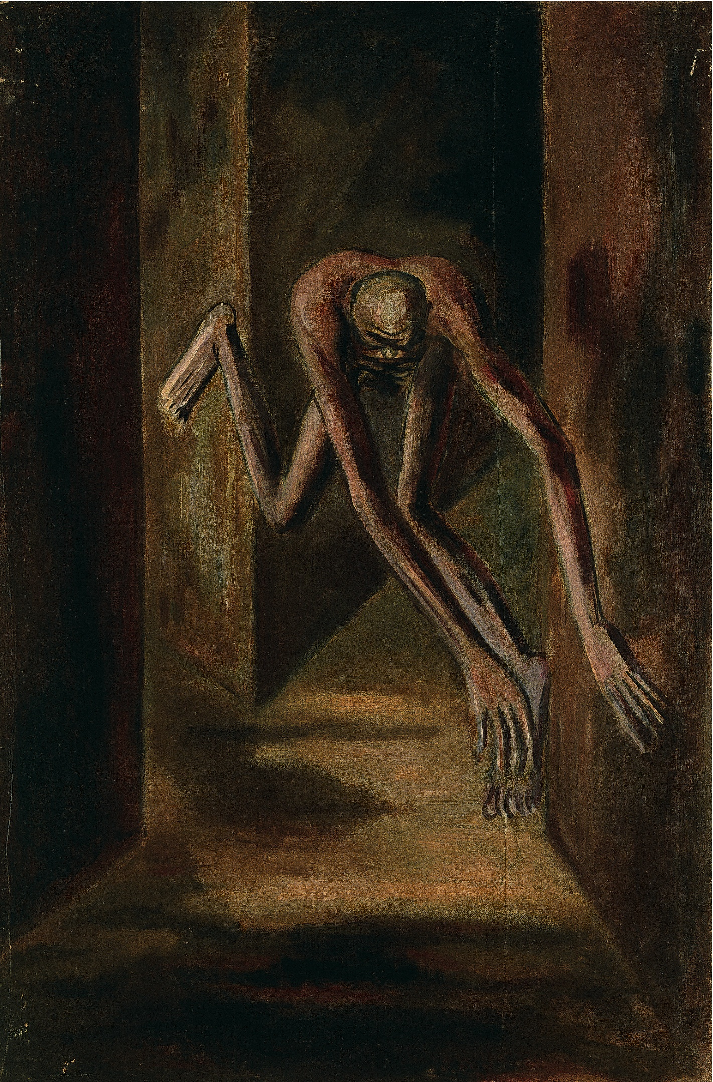
Голополосов. Человек стукается о стену. 1937. Экспрессионизм 1920х. Исключили из МОСХа и он запил. Безысходность человека оказавшегося в замкнутом пространстве. Это его белая горячка.
Голополосов. Тупик. 1938.
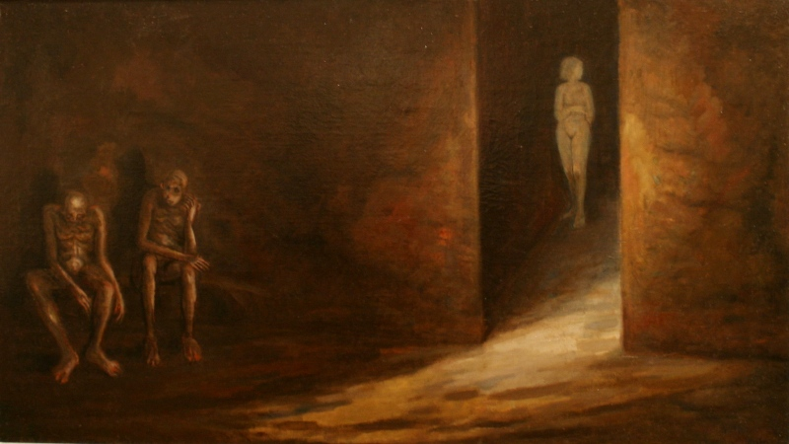

Очень много частного, индивидуального. Нейтральные фоны, отсутствие деталей, ни к чему не обязывает. Но есть искренность и атмосфера.
Нина Кашина. В доме отдыха «Абрамцево». 1929-30.
Ставровский. Женщина в красном. 1933. Ученик Лентулова.
Антонина Сафронова.
Адливанкин. Миша. 1933.
Триптих Визин. Сторож. Мальчик в буденовке. Уборщица. 1932. Образ эпохи, из литературы Эрдмана. Маленький человек. Но очень искренне.

Художники-маркисты: Лапшин. Синий мост. 1937. Совершенно немаркистский город в стилистике Марке.
Хазанов. Московский пейзаж. 1933. Окс. Москвский пейзаж. Евреи в искусстве. Работали в художественной школе №2 (принципы ВХУТЕМАСа, дети потом поступали в Политех). Именно эти евреи, преподававшие там и говорившие между собой на идише, сохранили традиции ВХУТЕМАСа и московской школы живописи. Где главную роль играет цвет, свет, отсутствие сюжета, но не смысла.
Борис Рыбченков. Тоже из этой же серии.
Роман Семашкевич. Всадник. Пейзаж с телеграфными столбами.
Михаил Соколов. Натюрморт с рыбой. 1930е. Живопись великолепна!

Николай Евграфов. У школы. 1936. Ученик Филонова. Праздник на реке.
Георгий Рублев. Портрет Сталина. Партийное собрание на фабрике. 1932.

В 1930е во всех странах существовало такое искусство. Его называли «тихим искусством», это то искусство, в котором и художник и зритель испытывает потребность.

Соцреализм вобрал в себя много и от авангарда и от конструктивизм (темы, приемы…)
24.11.16

Искусство войны
Написано очень мало. Книга Суздалева. Статьи Германова, Немировской.
Сложно анализировать, т.к. здесь качество определяет тема. Очень эмоциональная, близкая, и как-то сложно говорить о плохом качестве. Мамаев курган, возможно, не самый худших памятник Вучетича, но местные его боятся. Пунин «современному человеку, который живет в новом пространстве и с другими ритмами, нужны другие масштабы. Отсюда гигантский памятник Татлина 3му интернационалу». Но похоже, что масштабы Мамаева кургана не производит впечатление, гораздо больше – письма.
Виды искусства
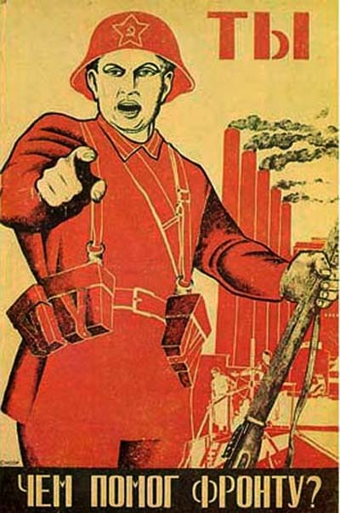
Политический плакат. Родился во время революции и гражданской войны и сразу после этого умер. Возрождается прямо 21 июля 1941 года. Дмитрий Моор. Чем ты помог фронту – один из первый. Еще не в состоянии придумать что-то новое. Просто переодел «Ты записался в добровольцы» в форму советского солдата.
Политическая сатира. Были ОКНА-Роста Маяковского и Черемных. Были организованы ОКНА ТАСС. На следующий день после начала войны. Оперативная реакция на происходящее. Авангардная форма обращения к соотечественникам. Вывешивались в витринах магазина, прибивались к стенам домов. Люди их любили, их ждали. Там были сводки с войны – экстренные новости. Преимущественно они были сатирическими. Когда смешно – не страшно. История сатиры в СССР. 1920е – расцвет сатиры, карикатуры. 1930е – политическая сатира затухает, но продолжает существовать бытовая сатира.
Станковая графика. Автолитографии, целые серии. Печатный станок.
Фронтовые зарисовки. Самый интересный и непосредственный вид искусства.
Живопись и скульптура. Меньше интересного, чем в графике. А скульптуры совсем мало – либо гос.заказы, чтобы показать, что нас не сломаешь. Либо камерная скульптура из пластилина, глины.
Ленинградское шоссе – путепровод (сейчас метро Войковская) – «триумф победы» скульптора Томского. 1943. Интереснее камерная - Виленский. Осталась одна. 1942-43.
Выставки
Две большие выставки 1942 «Великая Отечественная Война», 1943 «Всесоюзный фронт и тыл». Обе в ГТГ. На первой в основном этюды, наброски. На второй – станковая картина уже появляется. 1946 – первая послевоенная всесоюзная выставка. «Смотр достижений за годы войны» - центральное место занимала картина (не самое лучшее достижение).
12 республиканских выставок.
Изменение климата
Все выглядит очень по-человечески. Художники показывают картины, рисунки солдатам в госпиталях, рассказывают им об искусстве, рисуют раненых. Так ездил Илья Машков, Харджиев (историк авангарда). Художники работают на фронте в качестве военных корреспондентов. В тылу они маскируют памятники (особенно в Ленинграде). Они же помогли эвакуировать Эрмитаж (нужно было вырезать картины и рамы, они аккуратно выковыривали гвоздики, чтобы снять, а не варварски порезать картины). В прошлом году был ГТГ выпустила фильм о Третьяковке во время войны (как-то весьма патриотически). Третьяковка была эвакуирована героическими усилиями женщин, которые в своих воспоминаниях пишут, что сами не понимают, как поднимали такие тяжести, какие они поднимали, и вообще делали то, что сделали…
Сарабьянов «Годы войны – это годы стихийной десталинизации». Сталин сам испугался до полусмерти и происходят всякого рода послабления. Сразу после войны уже в 1946 году начинаются новые ужесточающие постановления.
Ключевая тема – тема смерти. Впервые в советском искусстве. В 1930е эта тема вообще была табуирована. Поэзия – все вертится вокруг страха смерти (Окуджава) и смерти своего товарища. Ощущение беды и трагедии влечет за собой нравственные перемены. После войны 60ки первые выведут эту тему на первый план.
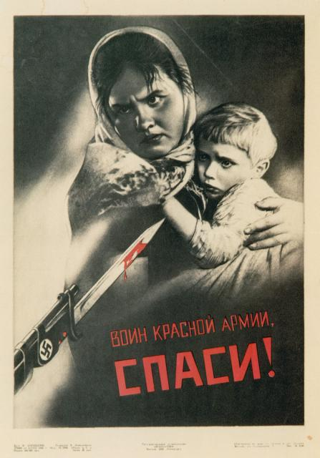
Остроумова-Лебедева (ей уже 70 лет, она в блокадном Ленинграде и пишет в дневнике). Окружающая жизнь есть только страшный сон, напоминающий жизнь. Так неприемлема действительность». Все равно есть надежда и вера – потребность психологической компенсации.
Послабление к церкви. 12.09.43 интронизация новоизбранного патриарха. А сразу через 10 дней после начала войны Сталин обращается со словами «Дорогие товарищи, браться и сестры»… В следующий год разрешили крестный ход на Пасху. Отменили комендантский час. Момент единения и веры в то, что и советский народ победит и есть высшие силы, которые людей поддержат. Откат в область вечных ценностей, откуда советское государство успешно выбралось в 1930е.

Плакат Ираклия Тоидзе. 1941. Родина-мать зовет! Скорее знаки эпохи, точки отсчета, чем произведения искусства. По ним можно понять, что происходит в ходе войны.
Стилистические поиски. Складывается плакат войны 1942. Наглядность, убедительность. Жизненная достоверность и в выборе сюжета и трактовке. Психологическое состояние. Жест. Воин красной армии, спаси! Плакат Корецкого. Сочетание драматизма и героизма. Еще до войны Корецкий экспериментировал с фотоплакатом. Важно ему было уйти от деталей, сделать акцент на главное – глаза. Главная идея – презрение к врагу и стойкость. В пространстве города эти глаза очень эффектно настраивали, агитировали людей.
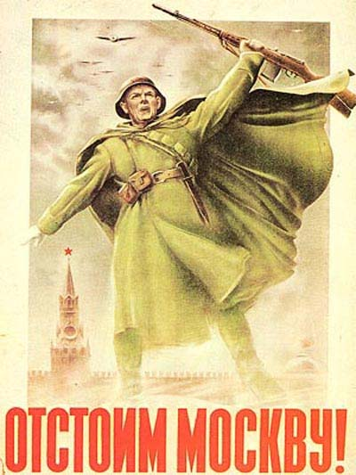
Люди были не готовы к войне. Простые люди были уверены, что немцы придут в Россию, увидят, как мы хорошо живем, и начнется всеобщее братание. Нужны были усилия, что настроить этого советского человека на борьбу, войну. Пишутся страшные невероятные по своей злобе статьи. На это настроены плакатисты, писатели. Симонов и другие. После войны они долго не могли были прийти в норму, т.к. зло разрушает, нужно было разжечь злобу в людях, агитировать на смерть врагов, нагнетание истерии. Это нужно было после многолетней агитации за братство народов. Нужно было раскрутить маховик в противоположном направлении. Это удалось за первый год войны. Кукрыниксы.
Жуков. Климашин. 1941. Отстоим Москву! Роль пейзажа, военного. Милая сердцу архитектура, самолеты. Голованов. Доблестные воины, крепче бейте врага!
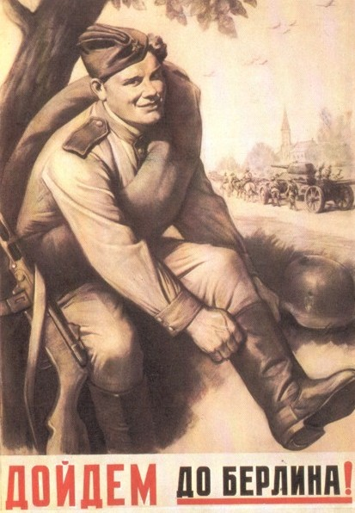
Герой должен быть узнаваемый.
Голованов. 1944. Дойдем до Берлина. Новый пафос освобождения советских земель. Они весьма радостные, даже оптимистичные. Голованов познакомился с этим парнем, нарисовал его. Потом узнал, что он погиб. Потом в плакате. Красной армии – слава! (Дойдем до Берлина) изображает его же, как будто бы он дошел.
К концу войны – призывы к мирному труду, восстановление разрушенного.
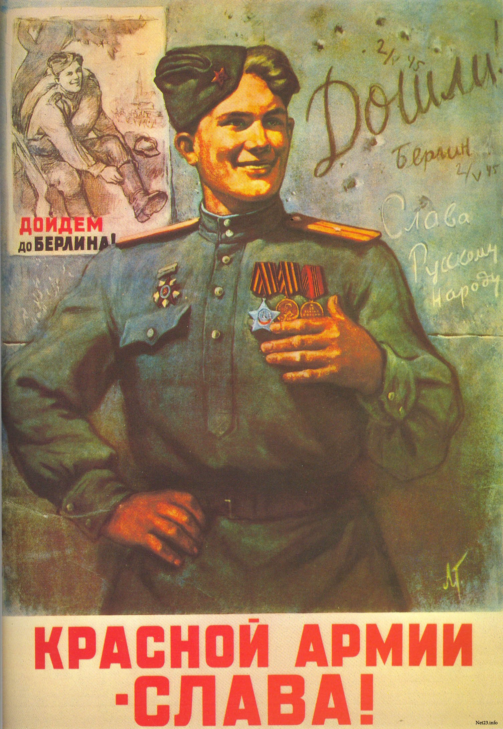
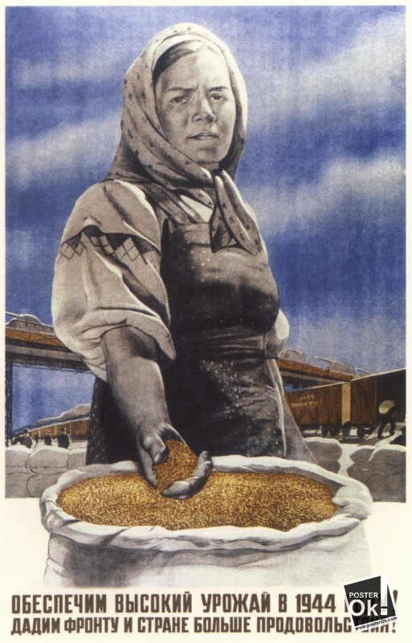
Корецкий. 1944. Обеспечим высокий урожай в 1944 году! Фотоплакат. Много работал Клуцис, к сожалению, его уже расстреляли как латышского стрелка. Его место занял, пожалуй, Корецкий.
Черемных стоял у основы ОКНА ТАСС, как и раньше у истоков ОКНА РОСТа. Огромное значение здесь имели Кукрыниксы, которые делали самое интересное.
Куприянов, Крылов, Соколов. Познакомились еще во ВХУТЕМАСе. Работали всю войну вместе с Маршаком.
Да, это был госзаказ, но было и желание вложить себя. Не все были готовы делать плакаты, не всем это было под силу. У многих великолепных художников плакаты были плохие. А вот Кукрыниксы делали самые лучшие плакаты, до войны они занимались карикатурой, иллюстрацией. Они всегда работали втроем и делили все гонорары (даже если работал кто-то один). Один придумывал, другой подхватывал, третий добавлял. Никогда не возникало творческих разногласй.
Не печать, а вручную – красками через трафарет. Из воспоминаний: Вечером получаешь задание. Ночью придумываешь плакат, делаешь в натуральную величину. Тут же специальные резчики вырезают трафареты. Дальше целая бригада добровольцев делала тираж плакатов – до 100 штук. Они расклеиваются в городе, рассылаются в тыл, даже доставляются на оккупированные территории, на корабли. Все это жутко нравилось, и их дико ненавидели немцы (по воспоминаниям). Гитлер издал указ, что когда немцы займут Москву, в список людей, которых нужно казнить в первую очередь входили Кукрыниксы и Маршак, который с ними работал. Т.е. эта сатира действительно доходила и била врага в действительном смысле слова, как бы это не было наивно. В Москве – на Кузнецком мосту, в Ленинграде – на Невском в витрине бывшего Елисеевского.
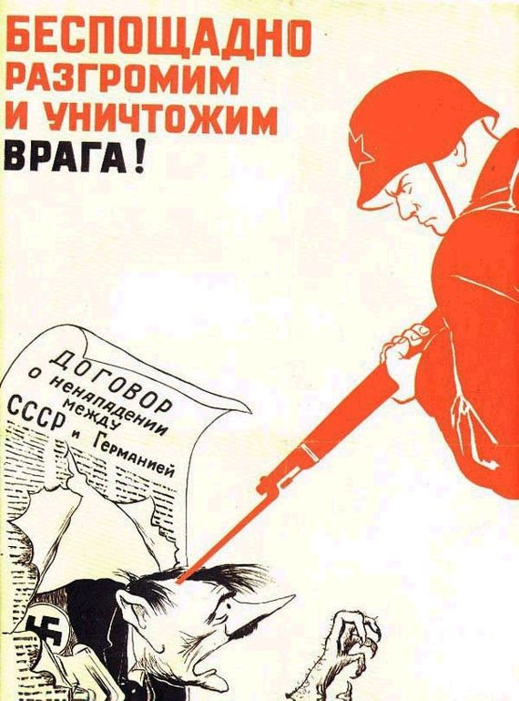
Самый первый плакат – 23.06.41. Разгромим и уничтожим врага! Задали тон – сатирический образ. После войны некоторые художники переняли этот тон и писали в сатирическом обличии, что после войны воспринималось как неудача при создании драматического произведения.
Даже сами Кукрыниксы. Таня.
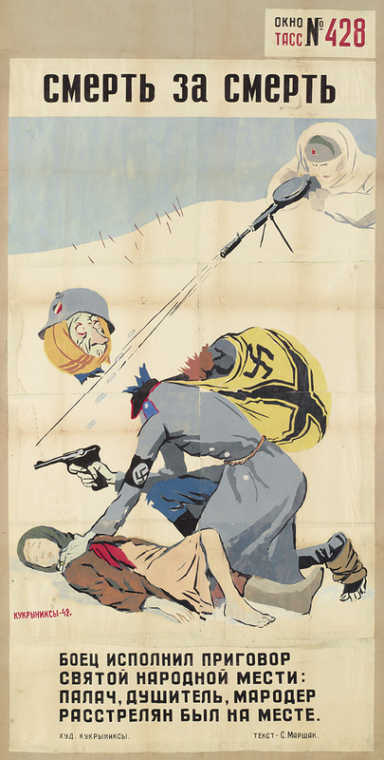
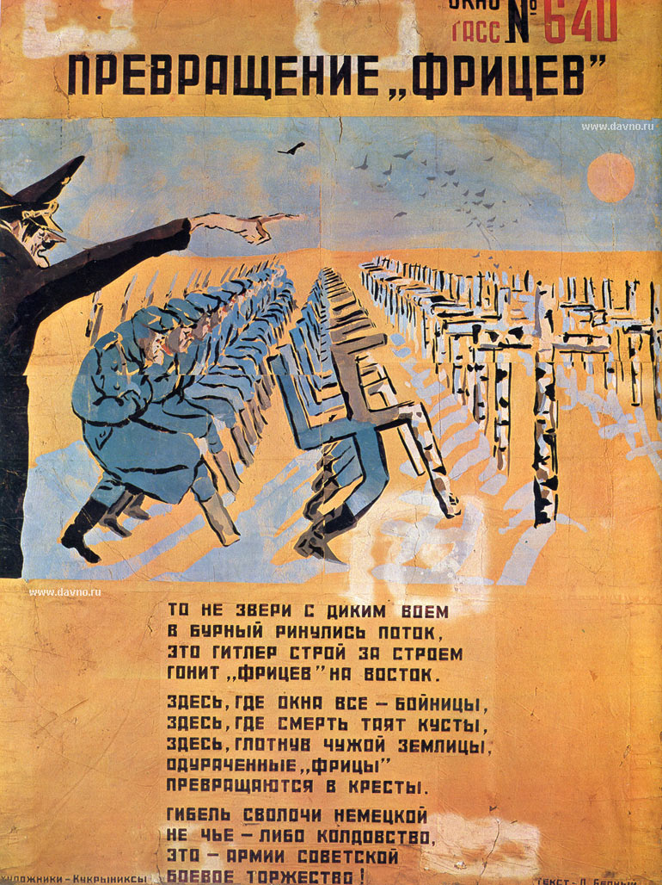
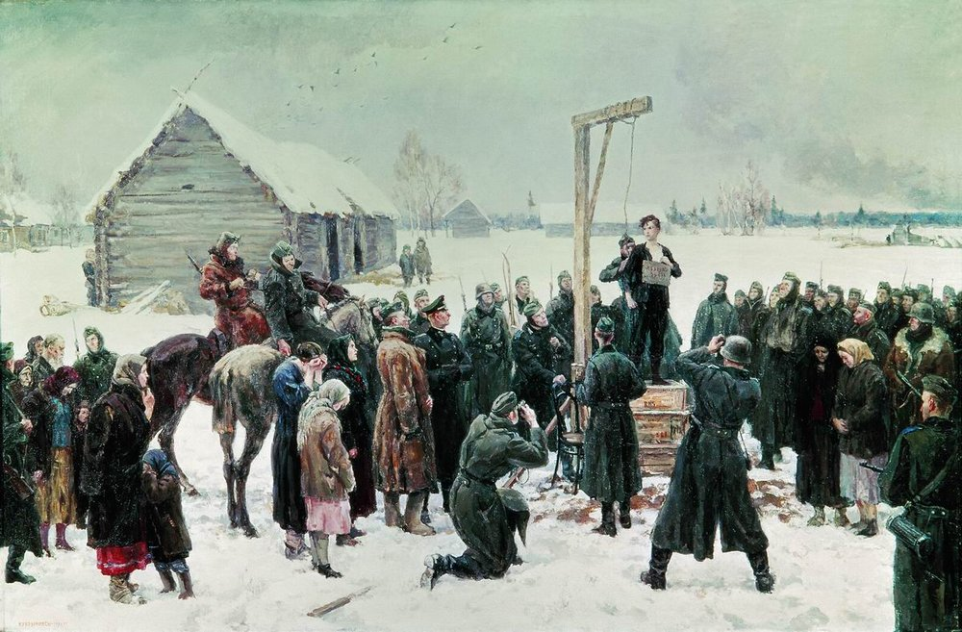
Продолжение авангардный традиций ОКОН РОСТа. Они реабилитировали авангард, его приемы, созданные Маяковском. Лаконичность, контрастность использования цвета. Броскость изображения и выразительность образа.
Невероятный труд и подвиг.
Один из самых удачных. Превращение фрицев. Стихи: Маршака, Симонов, были даже Демьяна Бедного.
Гитлер: Потеряла я колечко, Гитлер, пускающий пузыри, 3 года войны. Сочетание несочетаемого. Они карикатурировали Гитлера все 1930е. Но сделать карикатуру на него весьма сложно. Лебедев в плакате Напоролся. 1941 делает образ с Чаплина, который сам парадировал Гитлера. А Кукрыниксы изучали его пластику, смотрели много образов, фотографий.
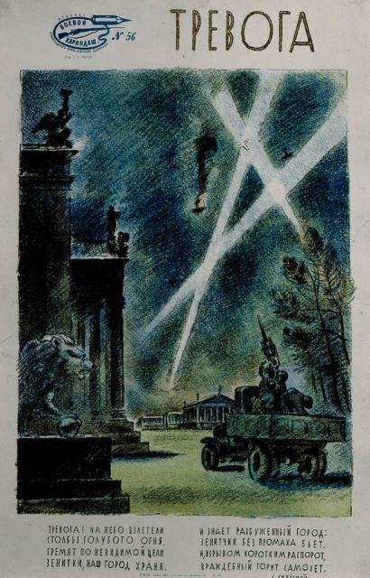
Кукрыниксы много делали карикатур, когда они были приглашены в качестве корреспондентов Правды на Нюренбергский процесс.. Огромное количество городских зарисовок. В них столько любви, симпатии к простым мирным людям. Что понятно, какое невероятное военное напряжение эти люди пережили.
Николай Тырса. «Тревога» - журнал «Боевой карандаш» в Ленинграде. Сочетание плаката и народного лубка. Литографии.
Станковая графика
Тема дороги. Г. Нисский. Ленинградское шоссе. 1942. Соблазн сравнить с мотивом «светлого пути». Но это совсем другое. Меняется траектория. Движение замедляется, оно мучительное, через рарушения, руину.
На эту же тему. Дейнека. Окраина Москвы. 1941. Опять обращается к стилистике остовского периода. Опять становится графичным. Именно на этого Дейнеку будут ориентироваться художники сурового стиля.
Пименов. Фронтовая дорога (Новая Москва).
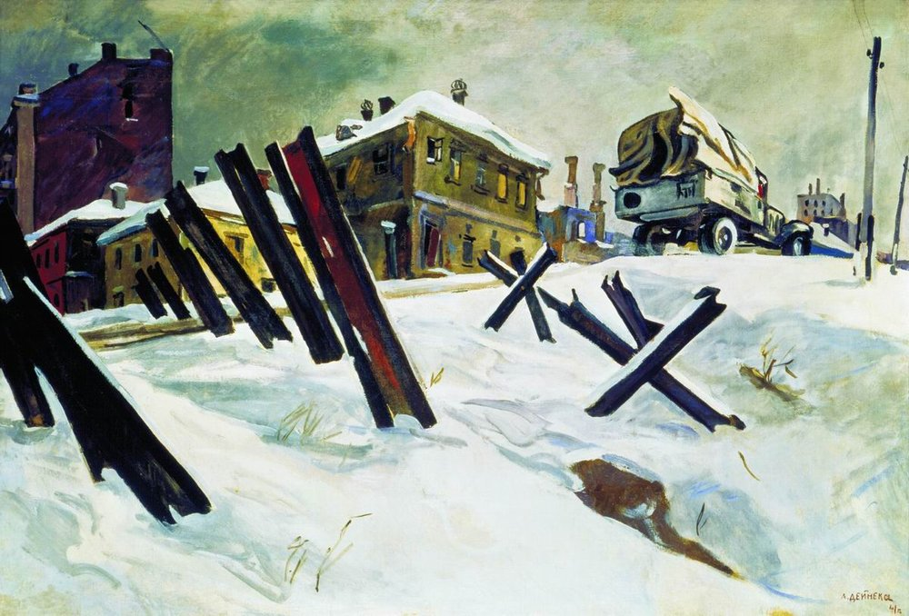
Графика. Журнал «Фронтовой юмор». Карманного размера. И наброски и бытовые зарисовки. Целые серии. Забрасывали в окопы. Был также журнал «Фронтовые иллюстрации». Милионными тиражами издавались листовки и открытки. Листовки забрасывались даже врагу.
Практиковался выпуск альбомов-выставок. Близки ОКНАм ТАСС. В разных городах России.
Характерна повествовательность. Не было создано ни одной батальной картины. Все батальные картины были созданы после 1945 года. Огромное количество в 1946.
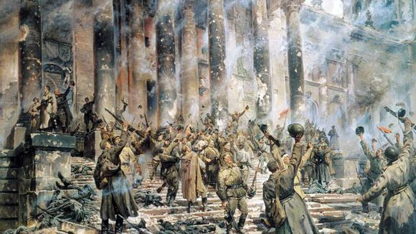
Н.Жуков. Фронтовая дорога. Смыты коммуникации – не было в 1930е.
Кривоногов. Танковый десант. 1942. На первом плане – убитый, с него сняты сапоги и тут же брошены (увидели, что прохудились и все брошено).
Его послевоенная картина. Победа. Солдат превращается в стереотип, он чудовищен, у них у всех открыты рты – кричат ура, они выглядят как дегенераты. Уходит трагедия войны.
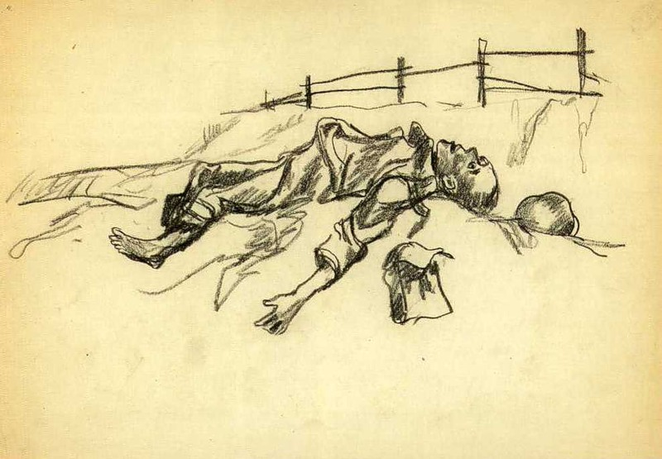
Курдов. Серия «Дороги войны». Переправа «№ 2. Никакой патетики, медленное движение. Его же Смерть фашистским захватчикам. 1943. Опять смерть на фоне палящего солнца на первом плане. Не героическая, такая нелепая страшная смерть. Нет Героизма, только трагедия.
Дейнека. Дороги войны. Из фронтовых зарисовок. Женщина в военной форме с папиросой. Фронтовой врач. 1942.
Кокорин. КПП. Минута затишья. Документальные свидетельства военного времени. Возвращение.
Серия Леонида Сойфертиса. Некогда. 1942. Служил на флоте, дошел до Берлина.
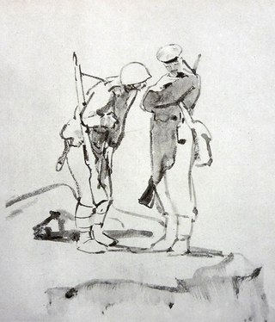
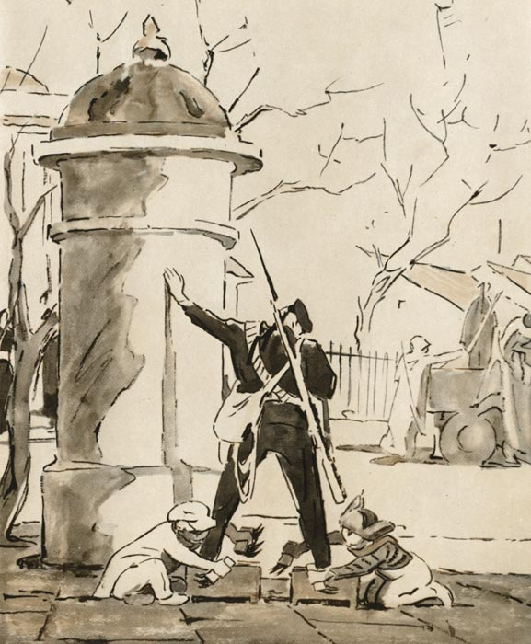
В 1930е работает как карикатурист (в журнале «Крокодил»). Очень непосредственен. Хорошее чувство юмора. Героичность в мелочах. Если образы соцреализма напрочь лишены юмора. То его рисунки достоверны и человечны. Его герои не индивидуальны, они типологизированы, но художник все время ищет новые нюансы композиции. Движение может дать больше, чем лицо. Контраст между действием и образом. Мальчишки чистят батинки матросу – явно не на войну, а на свидание. Очень сентиментальная картинка – Котенка нашли. Тетя Клава привезла обед. 1942. Сидит на снаряде поправляет прическу. Это акварели. Первые шаги. Фото на паспорт. Наши части взяли город. 1944 (козявки едут на пушке).
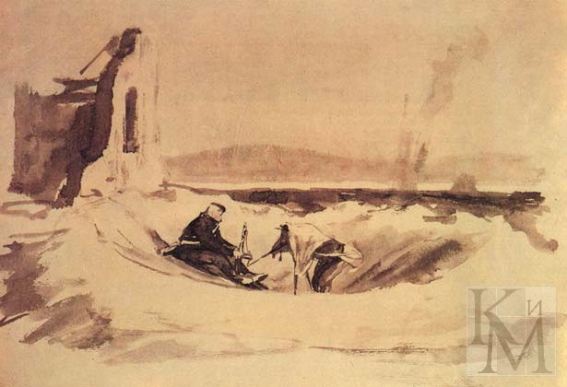
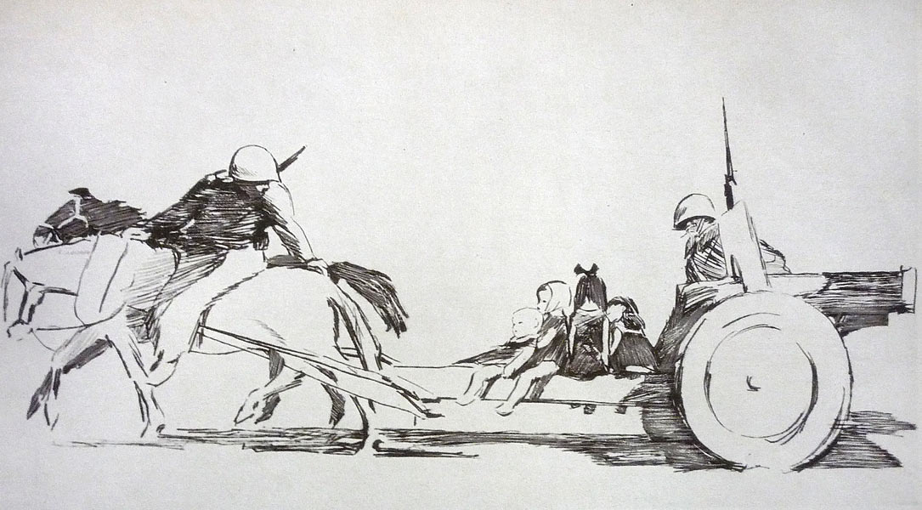
Диментий Шмаринов. Серия «Не забудем, не простим», Огромные листы углем в свободной манере. Реализация большой идеи – собраны самые трагические ситуации, героизм. У Сойфертиса достоверность, бытовая ситуация, здесь героизм.
Мать. В рабство, Встреча. Беженцы.

Зиновий Толкачов. Украинский еврей. Освенцим. Освобождение. 1945. Художник оказался в Освенциме и Майданаке. Он пришел туда вместе с советскими войсками и застал там живых людей. Он потом вспоминал. Толкачов подобрал немецкие бланки, на них рисовал и уже дома переводил их в литографии, но не захотел убирать эти штампы, т.к. они подчеркивали достоверность и подлинность. Мать и дитя.
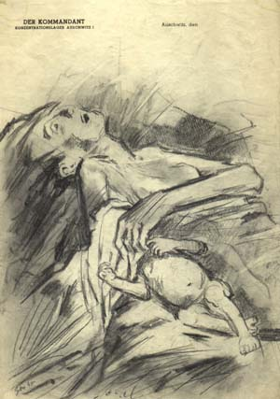
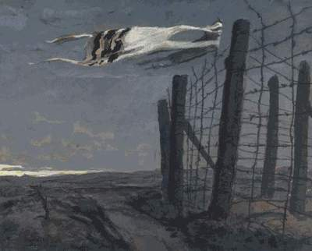
Талес. 1944. Надежда молитвы. Памятник всем погибшим на войне евреям. Напечатали только в 1961 году в журнале Юность в 6м номере. Статья Виктора Некрасова, того самого, который будет писать о «войне без прикрас».
Мать и дитя. Мама. У крематория. Конечно, это экспрессионизм.
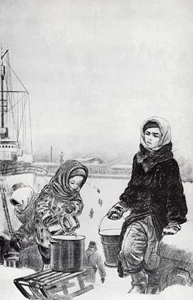
Критика: «не изображал героев, экзальтированный мистицизм. Встав на путь экспрессионизма он исказил образ советского человека. В духе безнадежности и христианской покорности и смирения. Не правда жизни, а его собственные субъективные представления, основанные на самых реакционных буржуазных явлениях». 1949.
Серия Пахомова. Ленинград в дни блокады. 1941-44.
Детский сад (детский дом). Много работал в морге и детском саду. На Неву за водой. 1942. Психологизм. Страдающий Ленинград.
Важная роль пейзажа. Он организует пространство и он узнаваемый – это вид города. Помнит мирискуссников. Звучит по-настоящему патриотично и человечно. Правда и военно-бытовая драма – то, чего не было у Сойфертиса.
В стационар. 1942. Вспоминаются иллюстрации к Белым ночам Добужинского. Ленинградец Пахомов наследует традициям Мира искусства.
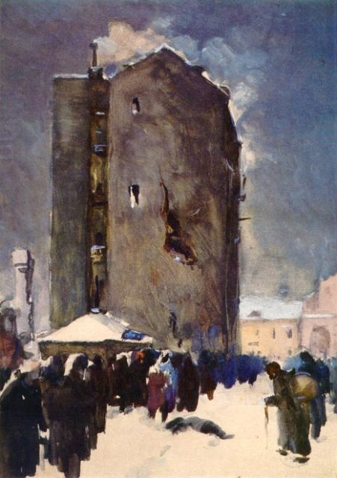
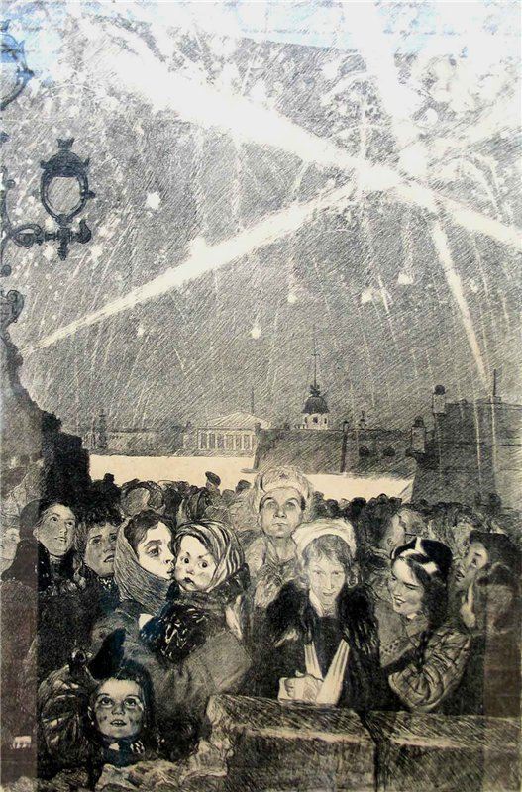
Салют в честь снятия блокады. 27.01.44. Половина листа – очень узнаваемый пейзаж города.
Фитингоф. За водой на Неву.
Ярослав Николаев. Ленинградская зима. 1943.
Живопись. Самое интересное – Дейнека. Он только после войны становится не таким интересным мастером, уходит драйв. Окраина Москвы. Написана она в осажденной Москве. По стилистике напоминает Оборону Петрограда. Возрождается экспрессивная символика. Важная роль ритма острых углов противотанковых ограждений – состояние тревоги. Пейзаж нового типа – масштабный замысел, опирающийся на принципы обобщенной формы и сочиненной композиции. Система: структурность, четкое строение пространственных планов, графическая выразительность силуэта.
Оборона Севастополя. 1942. И Дейнека 1920х и сдача Бреды Веласкеса. За эту картину его обвиняли в пацифизме. Это попытка не изобразить батальную сцену, а прорваться к философии войны. Обобщение. И еще прием – постепенного приближения персонажа, кадрирование. Ощущение действия, движения. Издалека постепенно идет человек. По сути это один и тот же человек в разные моменты – причем как немцы так и советские. Образ типологизирован, придуман и сочинен (светлоглазый блондин). Натурщица женщина.
Из сурового стиля. Как это могло использоваться. Коржев – Триптих коммунисты – прием кадрирования. Никонов. Наши будни. Второй план – те же приемы (уезжающий грузовик из Окраины Москвы).
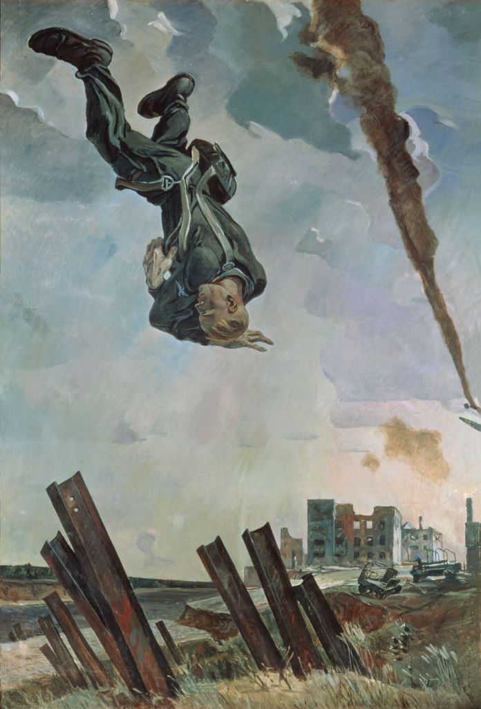
Сбитый ас. 1943. На грани сюрреализма. Критика «Образ терпящего поражения зла». Но очень физиологически. Очень пацифистически. Насколько жестокой может быть фотография и гуманным художник.
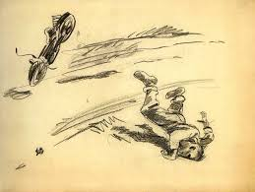
Из его фронтовых зарисовок. Мотоциклист упал лицом в землю.
Раздолье 1944. Тот же мотив, что и в 1930х. Насколько удачна картина 1935 и почти мертвая 1944. Назад уже ходу нет. Очень живой и эффектный художник делает такие измученные вещи.
Павел Корин. 1942-43. Триптих «Александр Невский». Северная баллада, Старинный сказ.
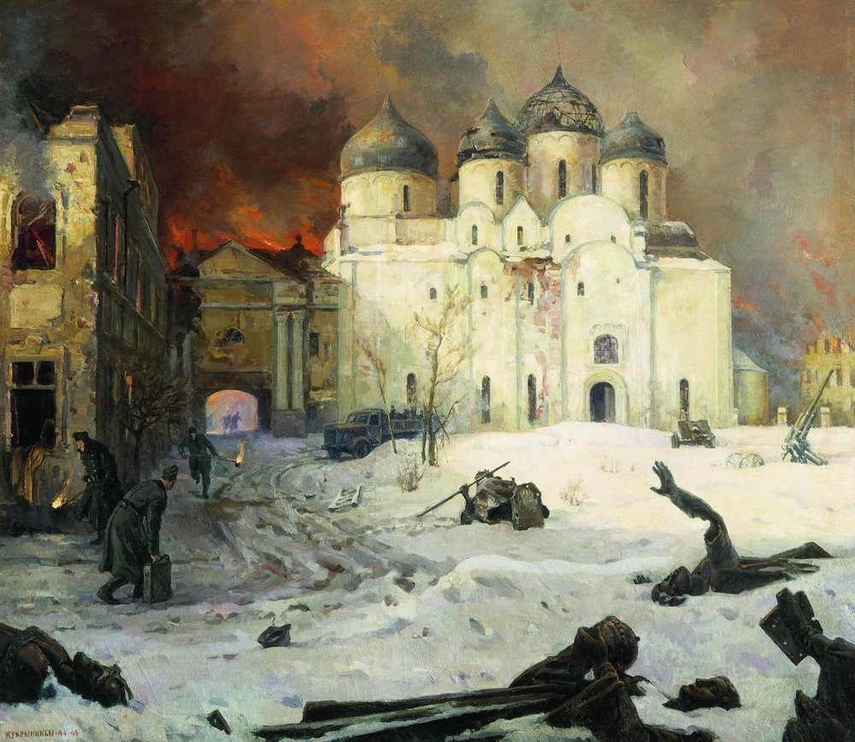
Самая интересная часть – центральная. Корин много изучал предметы в историческом музее. Невский тоже бился с немцами. Не было мужской натуры. «Я представил себе, как встал бы под стягом Шаляпин и изобразил его». Стяг – из уже разрушенного храма в Нередицах. Фон – Новгород.
Изобразил как полагается изображать святого воина – в латах со стягам и с мечом. Воскресает образ «Святой Руси». Реабилитирована русская история до революции. Продолжает эту тему в панно на метро Комсомольская – эскизы Корина. Вписывался в этот ряд и Сталин (позже был заменен на Ленина). Там же взятие Рейхстага.
Ульянов. Лористон в ставке Кутузова. 1945. И другие из этой же темы.
Кукрыниксы. Бегство фашистов из Новгорода. 1944-46. Живопись их мало примечательна. Когда пишут этюды, они очень качественные и живые. Но когда доходит до большой картины из-за карикатурного образа фашистов получается ерунда. Распиленный памятник 1000ю Руси – сначала похожи на трупы, но потом понимаешь, что это не так.
Мать партизана. С. Герасимов. Мать сначала была более живая, но сказали, что героиня огрублена. Зачем изображать советскую мать такими грубыми чертами? Он должен быть благороден и прекрасен, а огрублять его – значит не понимать задачу советского художника. В 1950м переписал образ.
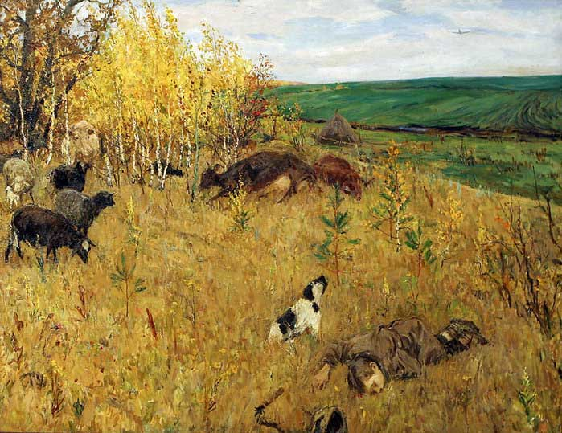
Пластов. Фашист пролетел. 1942. Гибель ребенка осознаем не сразу – видим абсолютно левитановский пейзаж. Дети и животные – как главные жертвы войны. Обращение к русской классике – Левитан, Серов.
1945. Сеноков. Пластов. Смерть кончилась, началась жизнь. С художественной точки зрения вещь провальная, но изображенный сюжет не позволяет так о ней говорить.
Лед прошел. С.Герасимов. 1945. Опять возвращение к русскому реалистическому пейзажу. Война кончилась.
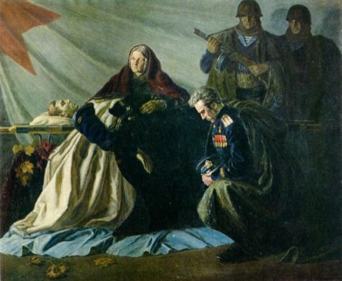
Иллюстрация компенсации, когда сразу после войны художники начинают изображать ничего не значащие сценки. Серафима Рянгина. Подруги 1945. Каждый предметр важен – он символизирует новую мирную жизнь.
Богаткин. Вот она, Тиса… 1946. Паренек с орловщины. Важно изобразить мирный момент.
Сарьян. Цветы армянам – героям ВОв. 1945. Такой мемориальный натюрморт.
Тарас Гапоненко. После изгнания фашистских оккупантов. 1946. Театрализация. Н реализма, ни искренности. Социальный заказ, не очень добросовестно выполненный. Таких картин было огромное количество на всех всесоюзных выставках.
Федор Богородский. Слава павшим героям. 1945. Активных АХРовец, до этого был в Бытие. Живописный реквием. Триумфальный классицизм. Монументальность, тщательность, холодность, академизм. То, к чему приходит соцреализм.
А. Герасимов. Групповой портрет старейших художников: Павлов, Бакшеев, Бялыницкий-Бируля, Мешков. 1944. Тоже видим переход от передвижничства к салонному академизму, что будет царствовать после войны.
Автопортреты: Кончаловский, Сарьян (три возраста).
Павел Корин. Портрет маршала Жукова. 1945. Очень долго не разрешали показывать на выставках из-за опалы Жукова. Такой гений войны – очень понравился самому Жукову.
Скульптура
Вучетич. Потрет генерала армии Черняховского. 1945. Образ советского солдата-освободителя. Портрет с фотографии, т.к. сам генерал погиб.
Герой СССР Матросов. 1951. Вучетич. Сплошной реализм как Родина-мать, которая страшна своим реализмом.
Манизер. Зоя. 1942. Удачная пластика. Стремиться к определенной обобщенности.
Мухина. Партизанка. Использует классические образы Греции.
Портрет полковника Юсупова. Полковника Черняка.

Искусство послевоенного времени
Кончилась война и казалось, что ничего не вернется, что было в 1930е (Коверин в воспоминаниях), оказалось все не так. Уже в 1946 году стало понятно, что все еще страшнее.
Август 1946 года. Постановление ЦК ВКПб о журналах Звезда и Ленинград. Завинчивание гаек. Жданов, выступающий перед литераторами, дает определенные инструкции. Ахматову и Зощенко исключают из Союза писателей, подвергают травле. Жданов клеймит всех за отрыв от жизни, говорит, что в музыке самое ценное – мелодия, которую можно напевать.
«Послевоенный официоз». «Тоталитарное искусство». «Стиль Сталин». «Сталинский соцреализм».
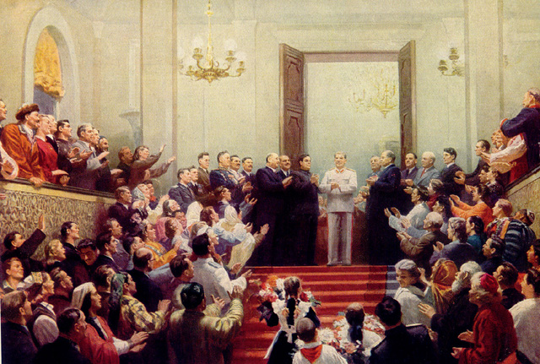
Границы 1946 и 1953 (смерть Сталина), 1954 («Оттепель» Оренбурга), 1956 (20й съезд партии).
Сразу после смерти Сталина в печати стали разоблачать «бригадный метод» (его не было до войны). Метод, чтобы успеть к очередной всесоюзной выставке. Кугач, Нечитайло, Цыплаков. Великому Сталину «Слава!». 1950. Это уже по сути не искусство. Мертвые документальные вещи, триумф вождя. В огромной количестве на всех всесоюзных выставках. Те, кто говорили, что это не искусство – представляют опасность. Николай Пунин отправляют в лагеря, он умирает по дороге.
1948-49 гг. Пик борьбы с импрессионизмом. Говорят, что он чужд нашей традиции, нам близки передвижники, но страдать с ними мы не можем, т.к. нам ближе светлый путь.
Борьба с космополитизмом.
В это же время активно притесняют Сергея Герасимова (самодовлеющая живописность – уволен с должности ректора Московского художественного института), Дейнеку (обвиняют в модернизме и схематизме, лишается поста ректора московского института ДПИ – был такой оазис и там учились магиналы), Кончаловского (припоминают его принадлежность Бубновому валету), Сарьян (формалист), Пластова (импрессионизм и излишняя живописность, хотя он лауреат 3х премий), в Ленинграде из АХ изгоняют Осьмеркина (вывшего БВ). Часто в прессе выступает Иогансон, что дает ему возможность манипулировать сознанием общественности. 1947-1951. Цель – борьба с инакомыслием. В этом помогают сами художники. 05.08.47 – постановление преобразовать АХ РСФСР в АХ СССР. Президент – Александр Герасимов (до 1958 года). 1948 после посещения Герасимовым и Ворошиловым музея Нового Западного искусства (коллекции Щукина и Морозова) его закрыли, а здание отдали Академии Художеств. В задачи АХ входила – теория, худ.критика, борьба с формализмом, натурализмом и другими проявлениями современного буржуазного искусства, с безыдейностью, аполитичностью, идеализмом… Борьба со всем сразу. Т.е. это уже не критики, а пропагандисты определенных принципов идеологии. Никто не знает как и что делать. Могут критиковать и за натурализм и за идеализм. Суриковский и репинку отдают АХ – они до сих пор «пахнут» академизмом. Полиграфический как был аутсайдером, продолжающий традиции ВХУТЕМАСа.
До сих пор эту академию не воспринимают современным. Звание членкора АХ – это вызывает недоумение и скорее даже осуждение. Тем более знаем, что звания даются не по заслугам, а по знакомствам.
Лучшие художественные критики попадают в немилость. 1947 Герасимов произносит разгромную речь о Пунине, в 1949 тот отправляется в лагеря. 1949 в опалу попадают Иван Маца, Давид Аркин, Абрам Эфрос (снят с поста политической секции МОСХа), посмертно пнули Тугенхольда. Т.е. цвет советской художественной критики. Их место занимают кроме Герасимова и Иогансона критики, которых мы не знаем.
В ВУЗах преподают Фальк, Альтман, Фонвизин, Татлин. «Сохранение священного огня на периферии искусства».
1945 на выставку были приняты работы опального Фалька. А также работы Удальцовой (жена расстрелянного Древина, сама кубист и формалист). Фальк – прототип Сабурова (Оттепель).
1946 сталинская премия повесть Некрасова «В окопах Сталинграда» - потом его будут травить за окопную правду. Это говорит о странной ситуации в культуре – с одной стороны сталинская премия – с другой, снимают с поста. Характерные приметы культуры того страшного времени. Эти качели, невозможность понять, что от тебя хотят, дают много возможностей для провокаций.
Лотман «Существенной стороной понимание искусства является понимание меры его условности». Ужасно опасно отождествлять искусство с жизнью.
Главная тема – образ вождя. Сталин (Ленин на втором плане). Григорьев Обсуждение двойки. 1950 (на фоне картины Орешникова. Ленин, поступающий в университет. Профессура в полном смысле в отпаде, они потрясены дарованием юного гения). Т.е. у этого двоечника есть на кого ровняться.
Решетников. Суворовец прибыл на каникулы. Опять двойка. Переэкзаменовка. Целый триптих.
Об этом же Свежий номер цеховой газеты. Левитин. Тулин. 1952. Парень вроде как должен исправится под напором гневного взгляда девушки. Два парня смотрят «добро» - это обаятельно должно быть. Картины должны отражать конфликт «хорошего» с «отличным».
Анжелино Луценто. Монументальные связи: искусство и дружба между США и СССР в 1930е.
До Великой Депрессии.
Смотрели на модернизм французской культуры, но и на свою культуру: технология, фотография, реклама.
- Джорджия О’Киф. Шейлтон на солнце. 1926. Любила Кандинского. Муж – Альфред Штиглиц, известный американский фотограф и галерист. Влияние фотографии на живопись.
- Чарльз Демут Фигура Пять в золотом. 1928. Влияние рекламы.
- Фигуратизм. Аршил Горьки (взял в США фамилию от Горького. Сам родился в Армении, но уехал после трагедии 1915 года)
29.10.29 Черный вторник.
1933 года – программа «Новый курс». Помощь, восстановление, реформа. Отправляет первого посла в Москву.
Программа Управление Общественных Работ. Смотрели, как организация общественных работ, в т.ч. искусство устроены в России.
Журнал New masses. Коммунисты Америки. Много от авангарда и искусства 1920х в СССР.
Участвовать в государственных заказах могли любые художники, имеющие хоть какой-то государственный диплом.
Виктор Арнаутов. 1930е. Учился у Риверы. Фреска «городская жизнь» 1930е. Койт-Тауэр, Сан Франциско. США. Все слои жизни. На столбе с газетами – два коммунистических журнала. Был скандал – думали, что он шпион НКВД – выслан в Россию, где и умер.
Нихфорд Балдвин, Шахтеры. 1939. Внутри почты. Фэетвилл, West Virginia. США. До сих пор это штат шахтеров. Быть шахтером не стыдно, а гордо. Но все-таки с человеческим лицом.
Генри Варнум Поор. 1930х. Почта «Уптоун». Чикаго. США. В Чикаго много фермеров. Здесь поднимать самоопределение фермеров. Все так плохо – они работают, все растет, они поют, пишут стихи.
Томас Харт Бентон. История Миссури. 1936. Дом правительства в Миссури. Сюрреализм скрещенный с реализмом. Называют «социальным реализмом».
Афроамериканское искусство 1920-1930. Большая роль в связи американцев и советского союза. Поэт Лэнстон Хьюз. Ездил по всему Союзу в 1933. Знакомили с писателями, художниками. Художник Вертис Хейз. Фрески Погоня за счастьем в Гарлемской больнице Нью-Йорке. 1936.
Дом Дружбы с СССР в Гарлеме.
07.12.16

Искусство оттепели
1956 – «Оттепель» напечатана в первом номере журнала Новый мир. Он стал символом оттепели. В 1970м закрывают, потом в Перестройку становится опять символом.
1956 – ХХII съезд и развенчание культа личности Сталина.
Уже сразу после смерти Сталина в печати начинают разоблачать «бригадный метод».
Происходит культурный взрыв. Битов «в железном занавесе образовалась маленькая дырочки, оттуда просочилось, а нам показалось, что хлынуло».
Авангард был невероятно притягателен. Но посмотреть его в ГТГ или в запасниках музея Маяковского могли только избранные. Туда попадали только по знакомству. Т.е. этот культурный взрыв – все очень относительно и очень дозированно.
Рубеж 1962/1963 – выставка «30 лет МОСХ». Московский союз художников, образовавшийся в 1932 году. Примечательна она тем, что на ней должны были показать все, что произошло в искусстве того времени. Новый авангард настолько стремительно стал набирать обороты, художники почувствовали себя свободными, это приобрело характер лавины, что ретрограды, борцы за метод соцреализма испугались. «Тля» роман Ивана Шевцова. Они совершили диверсию – пригласили на выставку художников авангарда Хрущева. Это была провокация. Вечером поздно позвонили художникам, которые занимались «другим искусством» и сказали, что вы тоже можете показать свои работы. Они возрадовались и разместили экспозицию на антресольном этаже. Но это была тщательно спланированная провокация, Хрущева провели с особенными комментариями по экспозиции антресольного этажа. Именно с этого момента начинается понятие «андеграунд». Хрущев сказал, что сажать не будем, но сослал за 101 км. и началась традиция отправлять несогласных в сумасшедшие дома. Хрущев не знал, что Фальк уже умер в 1958 году и тоже велел его сослать за 101 км. Через какое-то время художники стали уезжать в эмиграцию.
Основные события культурной жизни, предшествующий выставке:
- 1954 – II съезд союза писателей, поставивший вопрос о широких контактах с писателями разных стран. Художники, писатели начали уезжать за границу. Италия была первой, которая с радостью их принимала. Вениамин Каверин «Косой дождь» - как дикие люди, писатели, художники, оказались в буржуазной стране и были счастливы соприкоснуться с другой культурой.
- 1957 – 6й всемирный фестиваль молодежи и студентов. В ПКиО Горького открылась выставка. Там были также Булатов, Рабин, Целков. А также международный авангард. Зритель впервые увидел другое искусство. Работала международная мастерская пластических искусств и здесь впервые был замечен Анатолий Зверев (ему 26 лет, он исключен с 1го курса училища 1905го года). Зверев получает золотую мечать (вручает Альфаро Секейрос – мексиканский монументалист, коммунист), Эрнст Неизвестный – 2, 3ю премию. Оскар Рабин получает диплом.
- 1958 – международный конкурс им. Чайковский
- 1959 – основан Московский всемирный кинофестиваль
***
- 1957 – Манеж превращается в Центральный выставочный зал. Там делаются закупки картин, что-то идет в музеи. Художники могут ежегодно выставляться, что-то закупается – могут иметь гонорары. Но сами выставки были весьма специфическими: портреты вождей – историко-революционные темы – текущая жизнь – война – героические трудовые будни – бытовой жанр – пейзаж, натюрморт – ДПИ - театральные декорации… Самое интересное на задворках.
- 1954 – открыта экспозиция в ГМИИ (до этого с 1937 года – музей подарков Сталина, присланных из-за рубежа). Там находились картины из Дрезденской галереи, в 1955 их решили вернуть, но до этого сделали выставку. Как вспоминает Юрий Герчук – они водили экскурсии по этой выставке и их обязывали записывать вопросы. Показало, что зритель не знает мифологии, христианской истории. Они не понимали, что такое Мадонна. Не понимали условности искусства, пребывали в полной растерянности, обескураживая экскурсоводов, которые тоже не были готовы к разговору со зрителем. Говорит о том, какой мощный откат совершила советская культура за 20 лет.
- 1956 – открытие экспозиции импрессионистов. 1948-49 была борьба с импрессионизмом. Потом пост-импрессионистов. Тогда же французское искусство стали показывать в Эрмитаже. В конце 1958 году издаются переводные книги о импрессионизме, пост-импрессионизме. До сих пор нет специалистов. Успешно занималась Ксения Богемская, потом ушла в Примитивизм. Единственная крупная монография о Бубновом валете – Поспелова.
Организовываются выставки:
- 1956 – В Москве и Петербурге выставка Пикассо (он член коммунистической партии – поэтому готовы принять все его
- Альбер Марке. Ленинградская пейзажная школа (Маркисты – в советское время это было уничижительно)
- 1959 – графика Аргентины, Бразилии и Мексики
- 1961 – выставка в ГМИИ Рината Бутуза, итальянец, с именем которого мы связываем неореализм в изобразительном искусстве.1963 – Ретроспектива Фернана Леже
- 1960 – большая выставка мексиканских художников – монументалистов. Они оказали большое влияние на художников сурового стиля. Диего Ривера (умер в 19656), Альфаро Секейрос, Хосе Ароско (умер в 1949)
- 1959 – выставка американских художников (в Сокольниках), включая работы Поллока, Де Кунинга, Ротко, Отбрайта, Базиотиса.
- 1963 – на ВДНХ выставка работ Роберта Раушенберга и Джаспер Джонса. Гиперреализм. Графика.
- Музей Маяковского – графика Шагала, работы Ларионова, Филонова, Лисицкого, Татлина, Матюшина, Гуро. Под руководством Николая Харджиева. Один из первых начал писать об авангарде.
1956 – выставки Сарьяна, Дейнеки, Кузнецова, Лентулова – в центральном доме работников искусства. Камерный характер, мало кто попадал. Никто не понимал, что с этим делать. Еще в 1920е писали, что экскурсоводы не знают, как показывать Малевича, что говорить об авангарде. Такая полная беспомощность профессиональная – вплоть до профессоров в университете.
Экспонируется Серов, Врубель, Кончаловский - т.е. происходит реабилитация художников, объявленных формалистами. В запасниках была прекрасная коллекция авангарда – можно было договориться и посмотреть.
1957 – образовался единых союз художников СССР. Выходят журналы «Творчество» и «Декоративное искусство» и . «Искусство» - очень официозный.
Выходят сборники поэтов Серебряного века. Процветает самиздат (перепечатывается здесь) и тамиздат (издается зарубежом и привозится сюда). Журнал «Синтаксис» (Евгения Гинзбург – мать Василия Аксенова «Крутой маршрут» о лагерях, Варлаам Шаламов, Ахмадулина и др.). Читатели узнают
1968 Один день Ивана Денисовича – в журнале Новый мир. Сам Хрущев поздравлял Солженицына. Имела большой резонанс. В 1969 его исключают из союза писателей, в 1970м получает нобелевскую премию, а в 1974 – уезжает. Массовый отъезд.
1964 – переводят Грэма Грина, Уильяма Фолкнера, Кафку. Очень популярным становится Хэмингуэй.
В 1964 в связи с успехами в космосе начинаются жестокие гонения на религию. Хрущев закрывает очень много монастырей и храмов – не меньше, чем в свое время Ленин, потом Сталин. Такой период – одно разрешается, другое блокируется.
Новое явление – появляются молодежные выставки. Морозов «Поколения молодых» об искусстве 60, 70, 80х. Деление на десятилетия условно. Выставки:
1954, 55, 56, 57, 59, 1961 – потом перерыв. Противники обновления искусства испугались напора молодых. После отставки Хрущева они возобновятся.
Кроме музеев, официальных выставок, выставки проходят в кафе, клубах, квартирах, студиях, устраиваются дискуссии, обсуждения. Такое подполье, диссидентство.

Суровый стиль
Так называемый Суровый стиль т.к. художники не любят, когда их объединяют этим названием. Термин возник стихийно, Александр Коменский произнес на обсуждении одной из выставок.
Появление – 1958 на страницах журнала «Творчество» статья Нина Дмитриевой «К вопросу о современном стиле в живописи»,
Что было после войны: Яблонская Хлеб. 59 Лактионов. Переезд на новую картину. 54. Решетников. Опять двойка. Михаил Божий. Отличница Шипунова. 64. Гегринцева. Отдых после боя. Бригадные картины.
Нина Дмитриева пишет о картине Сергея Григорьева. «Вернулся». (У него же Прием в комсомол. 1949.). Она призывает к более синтетичным, обобщенным художественным решениям. К лаконичным. Экспрессивным формам. 1960е годы – дискуссия о литературности в изобразительном искусстве. Литературности стесняются, она себя дискредитировала соцреализмом. Кончается тем, что Виктор Попков будет отстаивать право художника на литературность в сюжете. Т.е. с одной стороны мы стесняемся литературности, т.к. этот подход угробил авангард, а как трактовать авангард мы тоже не знаем. Получаются бесконечные комплексы: какое искусство может быть востребовано зрителем – дискуссии обостряются на страницах специализированных журналов. Дмитриева – цитата Толстого «изобразить человека нельзя, можно сказать, что я о нем чувствую». Пикассо «я хочу изобразить мир таким, как я его мыслю». В конце 1940х истребили искусствоведов, которые могли говорить об искусстве, а новые могли только составить рассказ по картинке и научить их тоже никто не мог.
Эти функции берет на себя новое поколение. Дмитриева рекомендует обратить внимание на творчество Дейнеки 20х годов, и военного времени. Графика Пророкова (У Бабьего Яра из серии Это не должно повториться). Живописность Петра Кончаловского, за которую его травили в послевоенное десятилетие. И кинематограф неореализма. Если Померанцев в 1954 в журнале Новый мир в статье «Об искренности в литературе» (12 номер) призывал к личной искренности, личной ответственности – индивидуальность – это здорово и интересно. Дмитриева же призывает к гражданственности и политизированности искусства. Ей близок писатель Юрий Нагибин. 1960х Литературная газета статья «Что современно». Современный стиль: лаконизм, экспрессия и широкая обобщенность образа.
Т.е. время поиска нового художественного языка, адекватного современности, как его искали художники 1920х.
Искусство эпохи оттепели до Сурового стиля.
Ромадин. Свежий ветер. 1954. Гаврилов. Свежий ветер. 1958. Зардарян. Весна. Левитин. Теплый день. 57. Много света, воды. Яблонская. Утро. Над Днепром. 1954 (совершенно меняется мироощущение, стилистика). Пластов. Весна. Пластов. Утро Полдень. Ткачевы. Мостик (Детвора) 1958-60. Навеяно импрессионизм.
Иогансон В мастерской художника. 1957 – так Борис Иогансон изображает художника-абстрактивиста. Об этом же роман Шевцова «Тля» 1962. Нужно было дискредитировать всячески любого, кто не пишет соцреализм. После выставки МОСХ – 30 лет. Хрущев и Кастро в березовой роще. 1960. Никому не известный Самсонов. Огромная. Хрущев сказал «что может быть красивее елок в снегу» - их стали везде малевать.
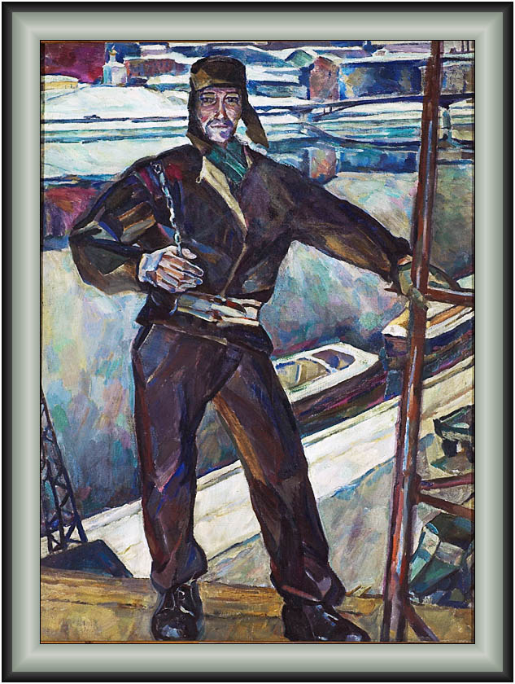
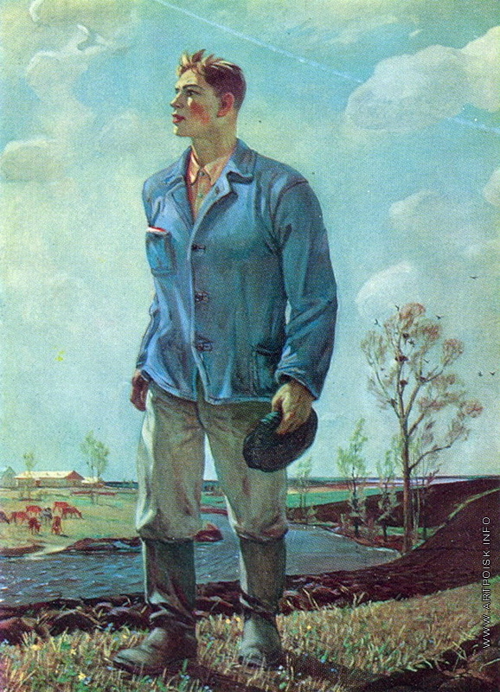
1957 год Дейнека. Хочет всегда встраиваться в современность. Из здесь он уловил тенденцию. У моря. Сравнить с трактористом Дейнеки 1954 (очень устаревший, скорее напоминающий об искусстве 1930х), а другой Кабачер. Потрет бригадира Перепелкина – пытаются найти новое. Апофеоз этого нового Монтажник Андронова. Был показан Суровый стиль взял начало с выставки 1958 года, где Андронов показал одну из своих работ.
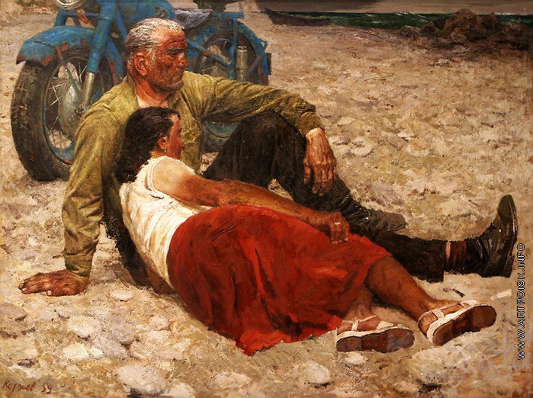
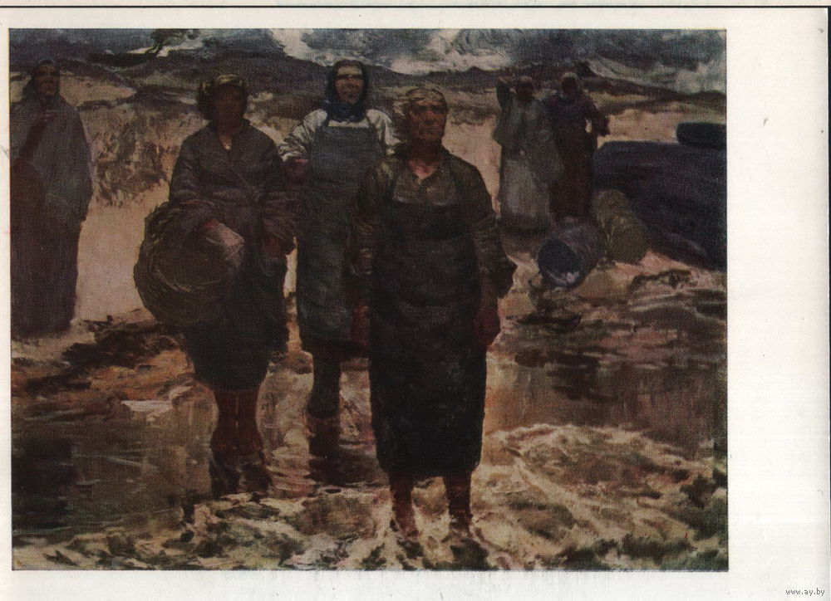
Коржев «Влюбленные», Стажаров, Эрнст Неизвестный.
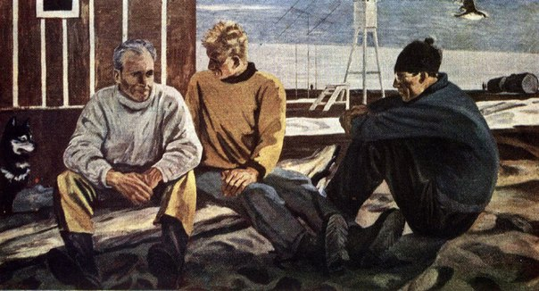
Коржев – академист, но он того же поколения. Т.е. суровый стиль оказал огромное влияние даже на тех, кто не имеет к ним отношения.
Апофеоз сурового стиля. Выставка 1961 тоже на Кузнецком мосту и ПКиО. Плотогоны Андронова, Строители Братска Попкова, Полярники братьев Смолиных.
Появляется в 1957 году. Первая картина в этих традициях – Эдгар Илтнер. Мужья возвращаются. 1962 – конце. Кульминация. Павел Никонов. Геологи. 1962.
Виктор Попков учился у Андронова – считается одним из основателей, хотя он и младшего поколения.
1966. Воспоминания. Вдовы.
Попытка соединить распавшуюся нить времен: от бубнового валета, через авангард, традицию 1920х ОСТ, пробел 1930-40х и понять, как бы этот авангард бы развивался.
Чем они интересуются:
- Интерес к искусству начала века. Полюбили Сезанна, Матисса, Пикассо. А также Машкова, Фалька, Кончаловского, Кузнецова, Фаворского, Дейнека.
- Последние 5 продолжали преподавать. Культовыми фигурами были Фальк (его называли советский Ван Гог) и Фаворский. Нравилась не только живопись Фалька, но и его свобода. Именно поэтому его ассоциировали с Ван Гогом (с его свободой, преданностью искусству, не ангажированностью). В конце «Оттепели» у Сабурова (прототип Фальк) принимают 2 работы на выставку.
- Изучают иконопись, восточные религии, обряды, архаическими культурами. А также наукой. Последнее – меньше суровых, но больше представителей другого искусства, нового авангарда.
Особенности стиля:
- Суровая правда жизни. Жизненная правда в противовес необъективности, воспеванию, прославлению и назиданию прошлого поколения.
- Искусство насквозь гражданственно. Семидесятники уже совсем не захотят демонстрировать гражданскую позицию. Стилистика шестидесятников напоминает плакат. Вопроса о личности и индивидуальности, самостоятельности 1970х нет. Шестидестники остро чувствуют общность. Важно встать плечом к плечу. Апелляция к зрителю. Строители Братска – стоят как на подмостках.
- Характерна экспрессия, искренность, эмоциональность. Предыдущее искусство не было искренним, оно было навязанной.
- Романтика.
- Оно также декоративно и во многом появляется то, что можно определить понятием «условность». Условность цвета, света, движения. Что было выхолощено из соцреализма, то что делает искусство искусством.
- Типизация образа (выявление характерного, обобщения), не типажность соцреализма. Ассоциация себя с образами.
- Индивидуальность, которая заменяется общностью.
- Влияние бубнововалетовской традиции (вся живопись Плотогонов оттуда), а мост – дейнековская конструкция из вертикали и горизонтали, которые держат плоскость холста и организуют его пространство. Стилистика от плаката. Влияние мексиканских монументалистов, неореалистов итальянских
- Неореализм в кинематографе (Роберто Росселини «Рим – открытый город»). Съемки на натуре. Актеры – непрофессионалы (строители Братска – мы видим то же). Социальная направленность тематики. Крупный план – видели в военный картинах Дейнеки. Видим этот прием в триптихе Гелия Коржева.
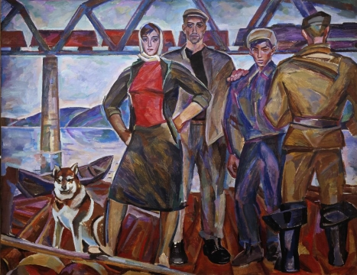
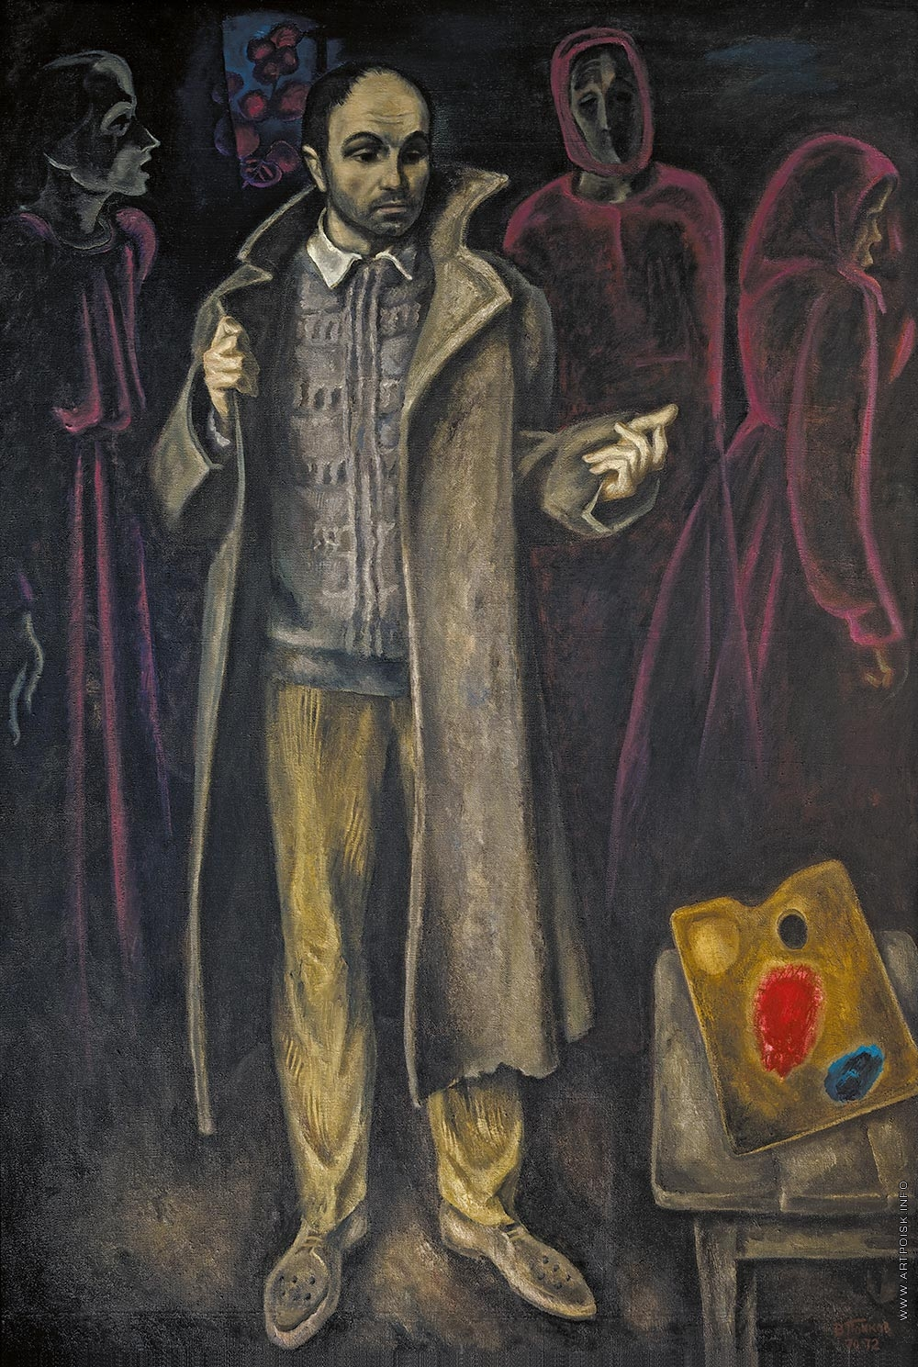
Роман Владимира Тендрякова «Свидание с Нифертити» как художники толпой идут с похорон Сталина и обсуждают, как жить дальше. Комплекс неполноценности 1920х возрождается. Нужно восстанавливать хозяйство после войны. Что может сделать художник для общества, какую пользу он может принести, если он не хочет создавать государственные агитки. Об этом же картина Попкова Шинель отца (отец погиб на войне). Он стоит перед нами и пытается затеять дискуссию, нужен ли художник обществу?
Плотогоны: Художники стоят, обращаются к Фурцевой: Наталья Егошина, Павел Никонов и спиною – Николай Андронов. Они стоят перед Фурцевой – позы напоминают позы автопортретов бубнововалетцев.
Строители Братска Попкова. На первом плане – художник Никонов.
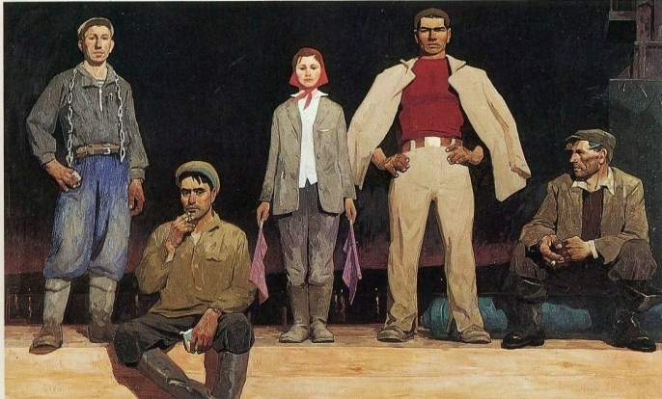
Никонов. Наши будни. 1959-60. На заднем плане – дейнековский пейзаж. А на первом плане персонаж сильно напоминает тракториста Дейнеки и сам Никонов в образе умудренного жизнью героя. Т.е. видим прошлое советского искусства, ни о чем не задумывающиеся, слепо выполняющие задания государства люди, и новые – уже обремененные рефлексией. Весьма наивно. Но показательно.
Таир Салахов. Ремонтники.
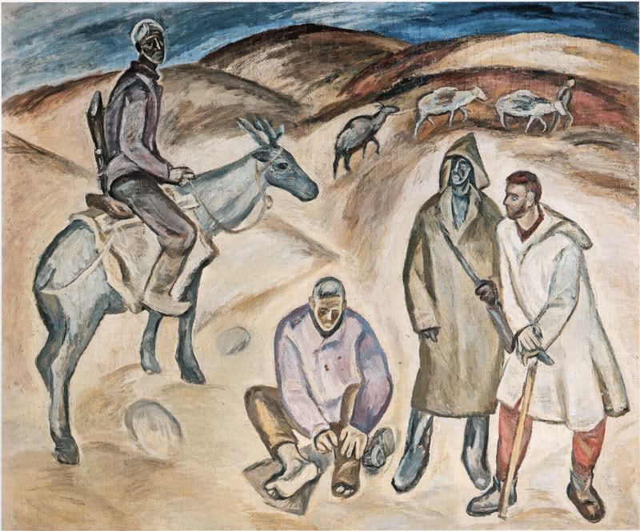
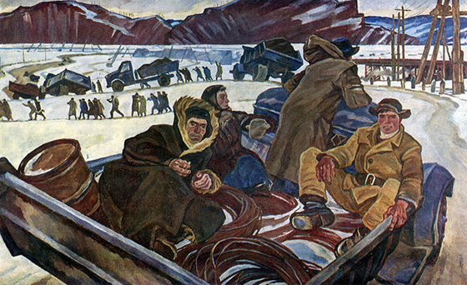
Геологи Павла Никонова. 1962. Каменский отметил, что картина стоит на рубеже между Суровым стилем и новым искусством 1970х. Есть все от суровых, но есть еще философия. Именно философия, а не правда. Сложное сплетение видимого и мыслимого. Непонятно, недосказано, интересно и досадно одновременно. В мае 1961 Никонов отправляется в геологическую экспедицию в Саяны на границе с Тувой. Участники экспедиции должны были повторить маршрут экспедиции Кошувникова, погибшей в 1942 году, чтобы понять причины. У них были те же проводники, по пути встречали отметки прошлой экспедиции. На картине ничего не происходит, героев объединяет только общность судьбы. Как и в других картинах суровых – люди не общаются, это не жанровая сцена, люди предстоят (но не перед Богом, как на фресковой живописи), а перед зрителем. Герои не вступают в коммуникацию. Сильное влияние Александра Древина (расстелен в 1938) - его Косуля, быки, розовый куст. Его ругали за примитивизм Древина, формализм Кузнецова. Мечты смутные и неясные. Никонов запечатлел момент, когда люди поняли, что у них не хватит воды и еды (Каменский: смирение, стоицизм, несломленность, созерцательность… драма и трагическая безысходность, когда мужество и воля не спасают от неизбежной гибели – именно это характерно для нового искусства)– о каких мечтах идет речь? Отказывается от действия, оставаясь на физиологическом действии цвета и формы.
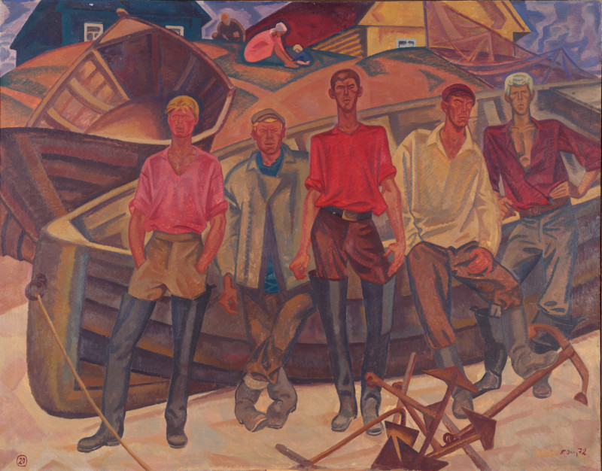
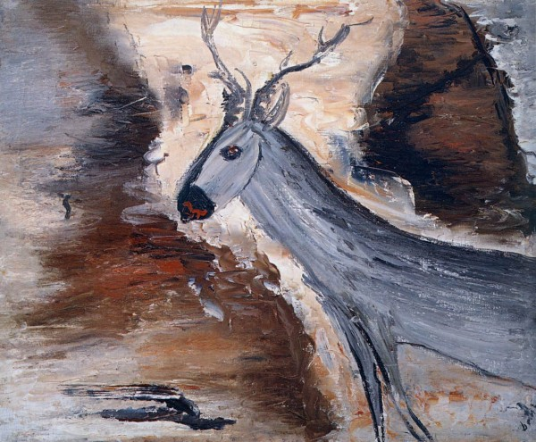
На самом деле – грань официального и неофициального сложна. На выставке 30 лет МОСХ досталось и суровым и авангарду. Штейнберг, Рабин, Вейсберг (белое на белом) – неофициальное искусство своего времени. А суровый стиль? Одно время было принято говорить, что это было официальное искусство. Это же реализм. И вместе с водой выплескивали младенца. Реализм – он очень разный. И называть Никонова официальным искусством невозможно. Это порождение тех самых комплексов, которые пытались преодолеть суровые.
Непокоренный Саулюс. Суровый стиль в скульптуре. Разговор о военном героизме суровой ценой.
Таир Салахов. Кара Караев.
Петр Оссовский. Рыбаки Псковского озера. 1972.
В это же время. Гаврилов. Кончился день трудовой. 1961. Это уже живопись, а не раскарашенная картинка. Но есть и новые приемы –убрал пейзаж, сократил пространство, развернул столешницу.
Гаврилов. Кафе. Осенняя погода. 1962. Ужасно раздражала критиков вторая рюмка. Что-то неясно, непонятно. Образы французской живописи.
Андрей Васнецов. Завтрак. 1960. Чистит картошку. Методика, традиция ВХУТЕМАСа – картины строятся на конструкции контрастах масс и цвета. Силуэты обобщаются до лаконизма, почти монохром с цветовыми акцентами, контрасты света и тьмы членят пространство по конструктивному принципу. Форма, пластика, контрасты.
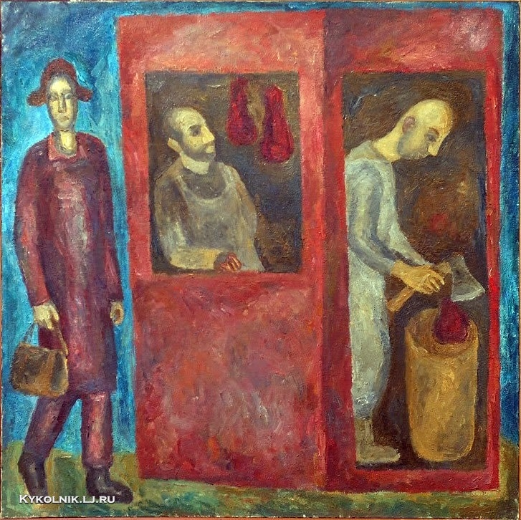
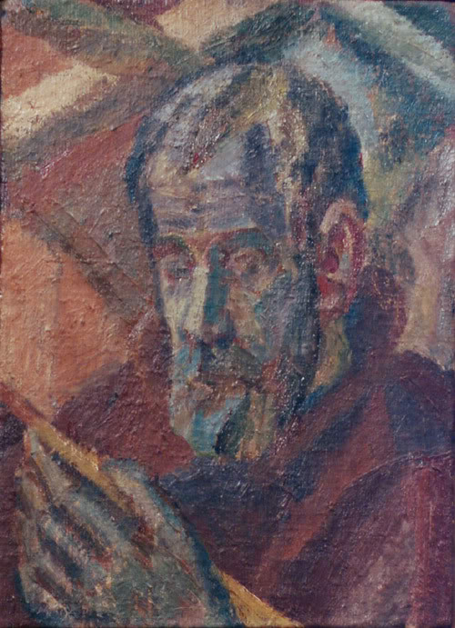
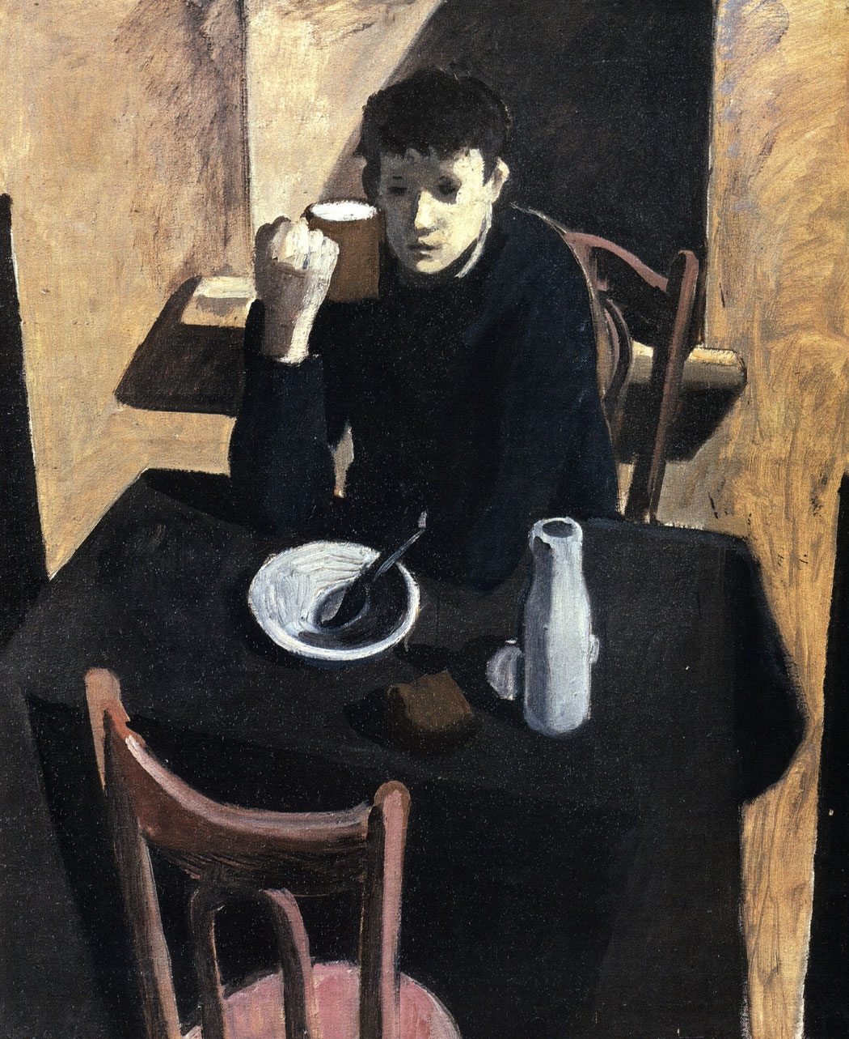
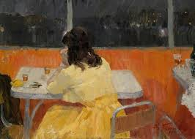
Николай Андронов. Автопортрет с кистью. 1976. Жил в Ферапонтово, еще в то время существовала легенда, что Дионисий гулял по берегу озера, собирал камушки и делал цвета. Андронов подбирал эти камешки, растирал их и получался интересный колорит. Озеро. Семья охотника. 1965. Т.е. природные краски с земли. Характерно эпическое восприятие уголка природы. Мир как единая взаимосвязанная стихия: животные, люди, природа. Понедельник в Ферапонтове. Начало 1960х. Его палитра насчитывала около 20 охр. Его кумиром был Ларионов. Сельский аэродром. 1972.
Т.о. Суровый стиль стал продолжением московской традиции Бубнового валета.
Натюрморт с архаикой. 1976. Смотрит на вещь с окружением. Близок Дмитрию Жилинскому. Поиск духовности посредством искусства, реанимация вечных ценностей.
Никонов. Мясная лавка. 1968.
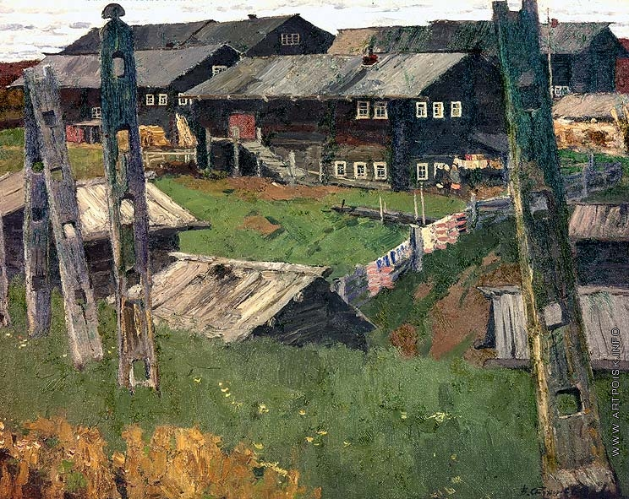
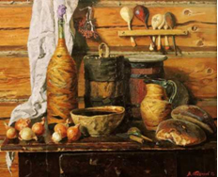
Владимир Стожаров. Лапти. Братина с квасом. 1965. Отдельное лирическое направление. Можно сравнить с деревенской прозой 60в. Волна патриотизма, охватившая русскую интеллигенцию 1960х. Книга Петра Вайля «Мир советского человека 1960х». Общая тенденция – любили лапти ставить на телевизор. Второе направление той же тенденции – путешествия на Север. 20-30е художники ездили в Среднюю Азию, Закавказье, то в 1960е художники и писатели повально едут на Север. Стожаров. Село Шотова гора. 1963. Другая жизнь, не изуродованная советским обществом. Простая жизнь, суровая жизнь, суровая правда. Стожаров. Псков. Кремль. 1965.
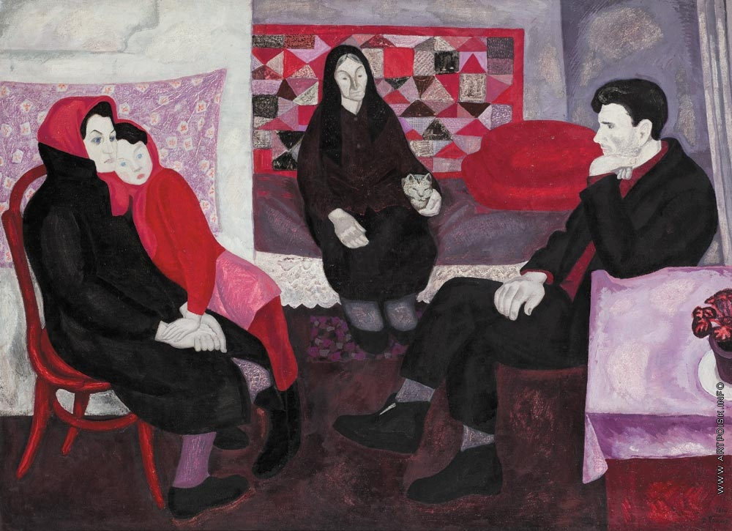
Виктор Попков. Книга Мазина «Виктор Попков». Самый младший из суровых 1932-1974. Трагическая судьба: несколько раз пытался покончить с собой, в результате случайно застрелил инкассатор. Чем-то напоминает Шукшина. Мечтает объединить всех и умников и простаков, дойти до все и до каждого.
Его искусство несмотря на всю литературность напрочь лишено дидактики, он открыт и откровенен.
Воспоминания. Вдовы. 1966.
Развод. 1966. Камертон – лоскутное одеяло на стене. Тревожная атмосфера красного. Такая тревожность, откровенность, неприкаянность Шукшина.
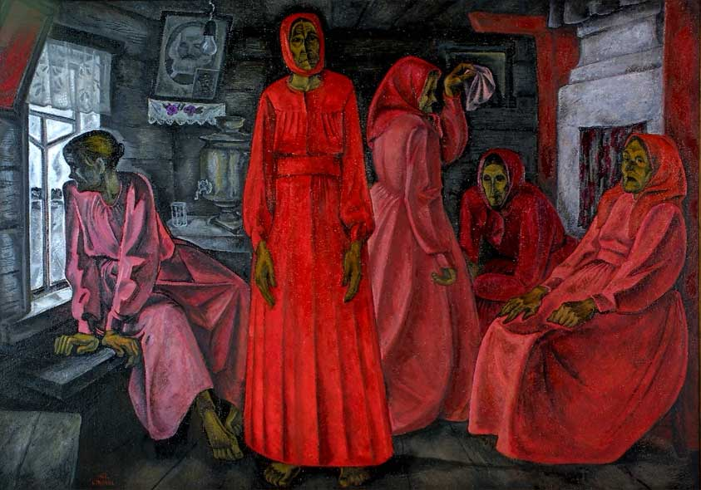
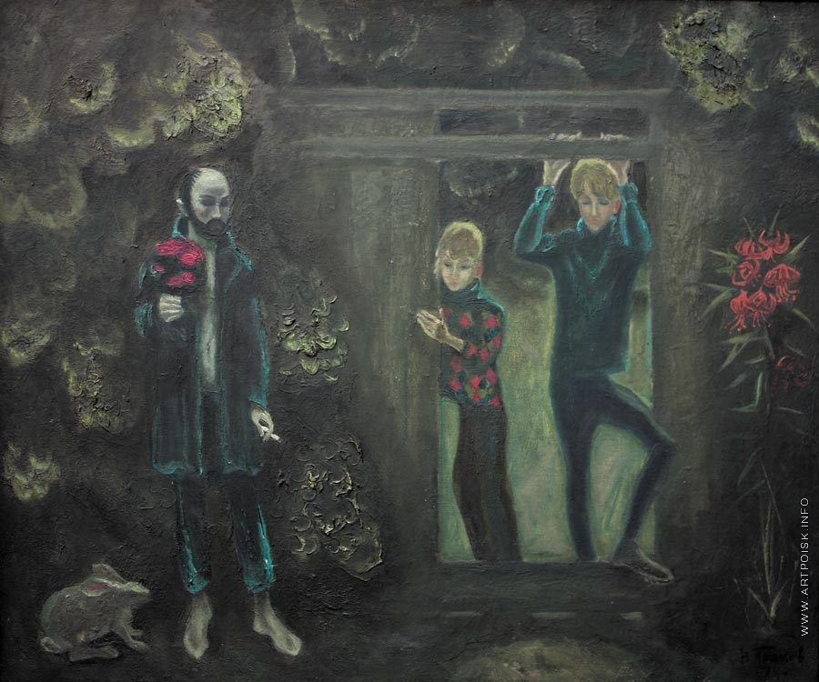
Попков. Приходите ко мне в гости. 1974. На холодном фоне – горячее пятно. Цвет всегда у него камертон. Цвет обретает образно-повествовательный смысл, не символизирует. Даже чем-то примитивное отношение к цвету. Он учился в графической мастерской у Кибрика. Доминирующая роль в его живописи – графичное. Интересует графичность Дейнеки 1920х и военного времени. Увлечение Эль Греко, новгородскими фресками.
Попкова интересует повседневность.
«Писать бабку Анисию как иконы, пробела, трагичность радостное». Незадолго до этого был в Ферапонтово, где испытал огромное влияние Дионисия. Целый цикл «Мезенские вдовы». Он вспоминает, как они достали из сундуков свои свадебные платья, хорошо выпили, пели, вспоминали. Его это поразило, сам вспоминал погибшего отца, воспитавшего его мать.
Попков. Северная песня. Ой как всех мужей побрали на войну. 1968. Красный цветок на холодном фоне – тревога. Важна неравнодушность, даже порой истеричность. Хрупкая мелодия – девочка.
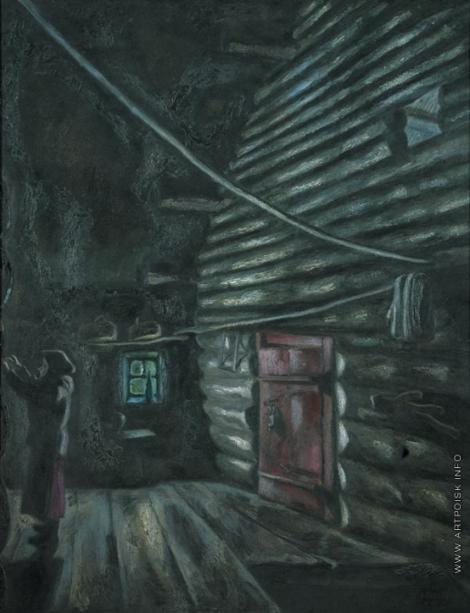
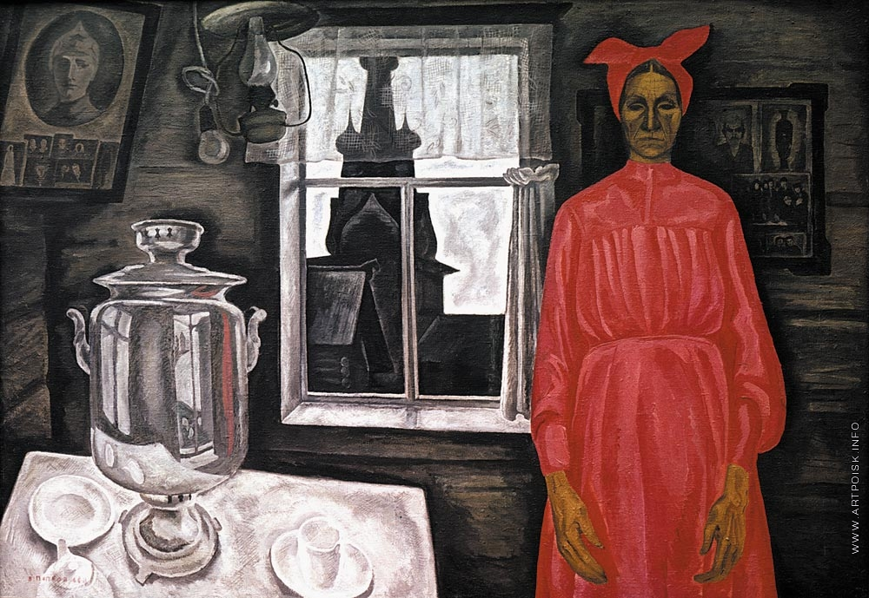
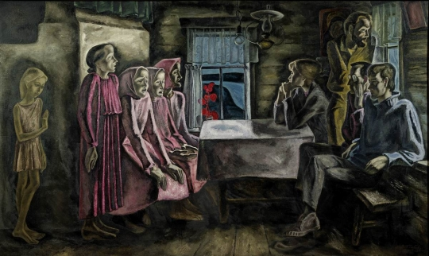
Одна. 1966. Важны детали. Пластические сопоставления: фигура героини и церковь. Дивная, черная в дожди церковь и силуэт хозяйки.
Старость. 1969. Сентябрь на Мезени. 1969. Пожить чуть-чуть в одной из этих деревень, понять тоску.
Сени. 1973. Старуха закрывает ставни в сенях – закрывает цикл.
Мой. День. 1968. Использует мастихин, какие-то стилистические малоудачные приемы. Старуха из Мезенского цикла покидает его, слева молодая девушка тоже уходит, а на земле лежит ключ к его новой теме. Все просто и примитивно, но для Попкова это важно.
Пишет много портретов и автопортретов. Особенно примечательна картина. Работа окончена. 1972. Интересно трактует Каменский. Лицо – застывшая маска. Смерть – конец, итог. После каждой картины он как будто умирает.
1960-1970 – новый расцвет художественной критики. Тетя Феня умерла. Горе. 1968. Хороший человек была бабка Анисия.
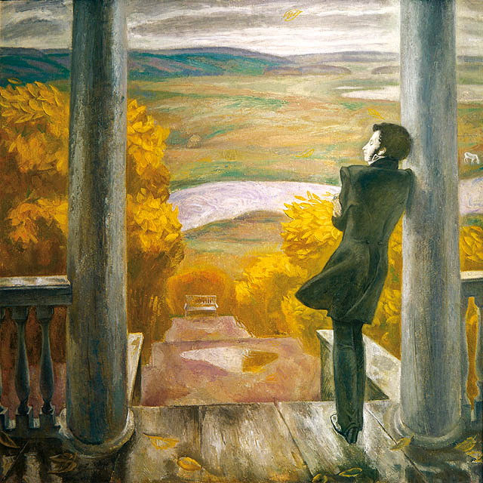
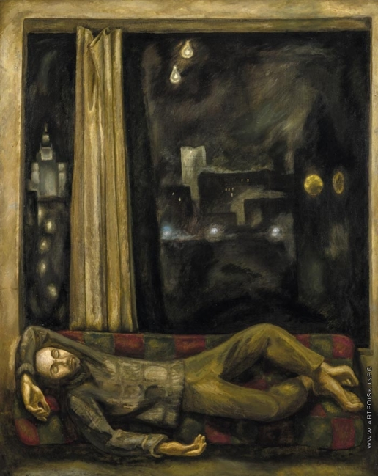
Осенние дожди. Пушкин. 1974. Одиночество гения. Элегия.
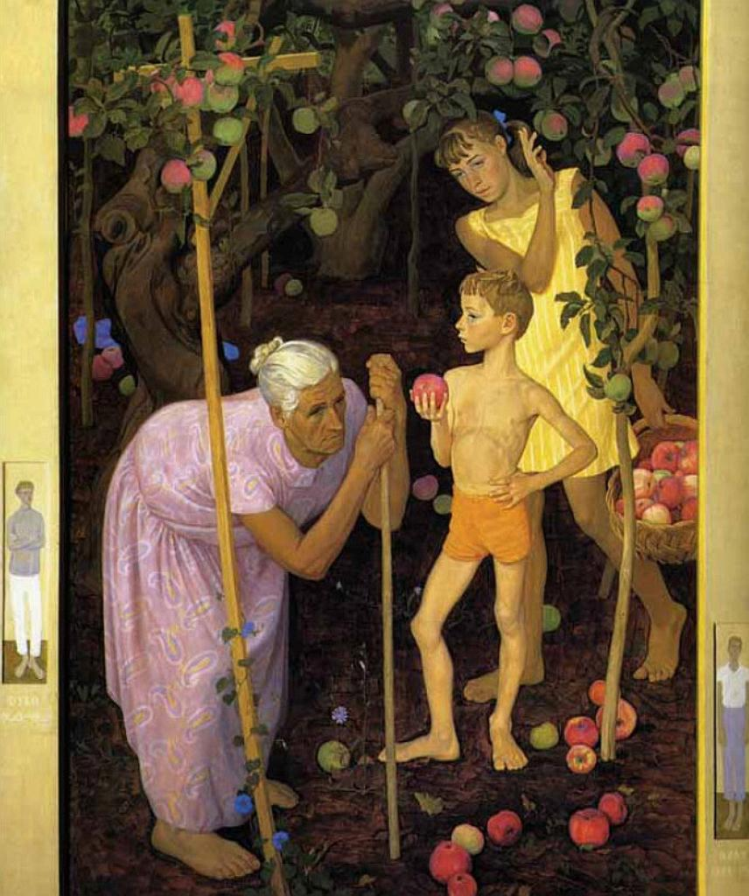
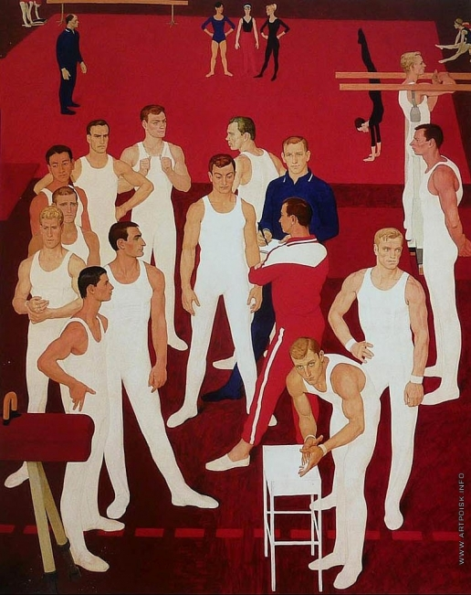
Дмитрий Жилинский. Такой сложный, интеллигент, интеллектуал. Писал интересной техникой – темперой на доске.
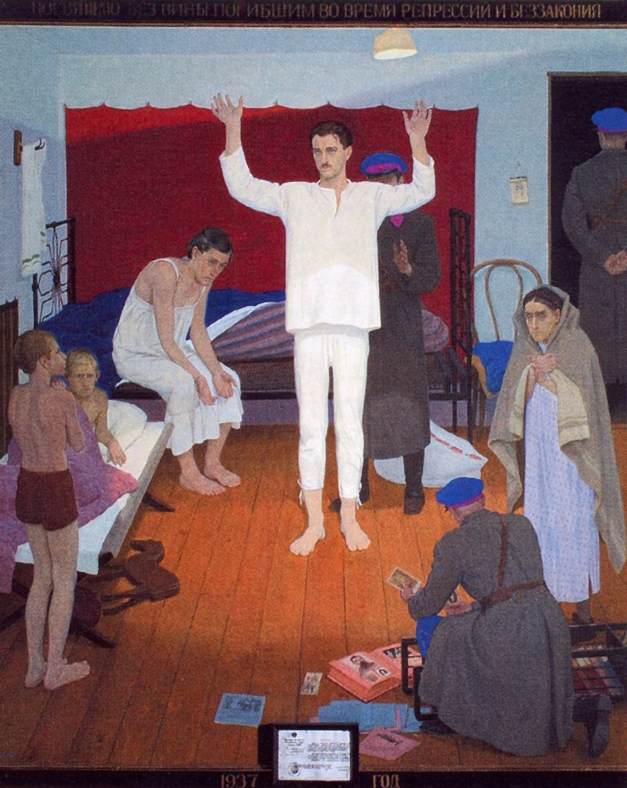
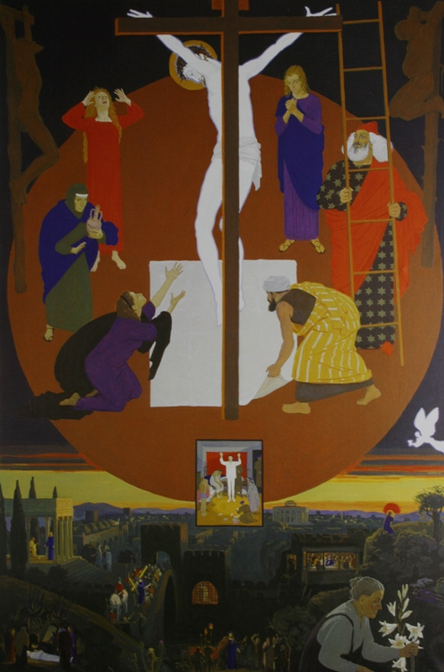
Гимнасты СССР. 1964-65. Открылась перспектива духовного совершенствования человека. У него даже гимнасты выглядят как одухотворенные интеллектуалы. Для него это атмосфера одухотворенности важна.
Принцип фризовой композиции. Включая иконописные приемы. Все время пытается передать состояние: Духовность? Важна связь художника и зрителя.
Семья у моря. Опять фриз, четкое деление на планы.
Под старой яблоней. 1969. Вообще почти икона, на полях – отец и брат.
Семья Чернышева. Альтист (ангел Фаворского трубит).
Dios con nosotros (С нами Бог). 1991.
Арест. 1937. Рефлексия на тему постперестроечного времени. 1986. Он один из немногих художников, которые с этой темой работают.

Другое искусство
1988 году выставка в ЦДХ «Другое искусство». Все стали с легкой руки кураторов называть это искусство другим.
Другие названия (после выставки 1964 года) Андреграунд, подполье, богема. Но ни одно из этих определений не прижилось.
Термин «нонконформизм» не очень подходит, т.к. до определенной поры это действительно был нонконформизм, а потом это уже искусство на продажу, за гонорар.
Авангард 2й волны – это как лососина 2й свежести.
- Важен знак, метафора, концепция, поиски активный структур.
Фальк (живописная культура), Фаворский (интеллектуализм и совесть), Кончаловский, Фонвизин (художественное изящество), Дейнека. Формализм – 3 Ф (Эрик Булатов).
- Состояние свободы и отпущенности – главное для этих художников. Самовыражение через искусство и не более того. Проблема природы творчества. Шедевр – художник должен ощущать чувство отпущенности, когда он ни за что не отвечает, ничего не ведает. Полная противоположность соцреализму (художник должен стать инженером человеческих душ и т.д.)
Их ориентиры – авангард 1й волны. В 1980е – 90е доходит до прямого подражания. Эдуард Штейнберг. Композиция со стрелкой. 1987. Подражание – как основа творчества. По сути пост-модернизм (появляется как термин в середине 1970х). Цитата теперь не воспринимается как плагиат, а ключ к прочтению произведения. Диалог со зрителем теперь подразумевает эрудицию, а художник – пророк, прозревающий тайну бытия. Это ожидается от художника еще со времен романтизма. Некая миссия художника. Восстановление законов искусства и приобщение к ним зрителя.
- Битов: художник умирает, когда делается мыслителем. Культовым становится ребенок, который творит, не зная, что он делает. Увидеть мир, незашоренным взглядом – в этом истинный талант художника. Много наивного. Тема избранности, духовности, духовной миссии.
- Это искусство воспринимает себя как способ жизни. Оно альтернативно жизни. Оно неагрессивно, отвлеченно и медитативно.
Дмитрий Краснопевцев с его натюрмортами.
Владимир Вейсберг с его белыми фигурами на белом. Часто созерцательное изобразительное искусство, его не обязательно понимать. Важна самореализация, сам творческий процесс. В отличие от суровых, которые стоят перед зрителем, смотрят ему в глаза и ждут реакции. Для Вейзберга – это некое священндействие. От зрителя ничего не ждут, ничего не просят. Можно просто насладится живописью. У художника есть свое пространство.
Московское абстрактное искусство на первом этапе было чуждо и официальному искусству и коммерции. Это искусство не борется с идеологией, ему на нее плевать. Только потом, когда они начинают продавать картины, обаяние неприкаянности немного разрушается. Когда они начинают продавать картины дипломатам, увозящих их на запад. Это разрушает идеальный мир художника-творца.
- Увлечение фантастическим. Желание объять необъятное, вечность. Трансцендентное.
Профессионалы аполитичности. Перевел Гейне, но не опубликовал, но приобрел новое, открыл свет. Сигнальные системы Злотникова могут нравится или нет – не важно, они не желают нравится, главное –
Выставки:
- 1962. 30 лет МОСХ. Досталось одинаково и суровым и другим. Хрущев потом переживал, когда понял, что его подставили. Эрнст Неизвестный вынужден был эмигрировать. Но он создал надгробие Хрущеву. Художники понимали, то он стал такой же жертвой провокации своих коллег, как и они сами.
- 1968. Выставка 12 художников-нонконформистов в ДК Дружба. Через 2 часа закрыли власти (успели увидеть 2000 человек). Лианозовская группа. Александр Глезер открыл выставку у себя дома.
- 1974. Бульдозерная выставка в Беляево. Организатор Александр Глезер, Оскар Рабин. Художники притащили картины на пустырь в Беляево, чтобы их разогнать, прислали бульдозеры. Художники возмутились. Рабин уже был известен за рубежом и активно продавался. Когда сын Рабина женился, возле его пятиэтажки стояло огромное количество посольских машин. Художники напугали власти, что мы повторим через 2 недели в присутствии иностранных журналистов. Ровно через 2 недели состоялась Измайловская выставка – длилась 4 часа.
- 1978 в СПб Выставка Левых.
- В 1979 – Выставка нонконформистов в Ленинграде
- Выставка в павильоне пчеловодства
- 1975 выставка коллекции Александра Глейзера в Вене, потом повезет ее в Берлин, во Францию (1976-78). В 1978 основал музей русского искусства в изгнании. Сейчас в центре Парижа – музей современного русского искусства.
- 1976 – создана живописная секция горкома графики.
- 1980. Левый МОСХ (вохдили Андронов, Никонов, Егоршина наравне с авангардом)
- 1979 ежегодный журнал неофициального искусства «А-Я». Вышло 7 номеров. В основном там интервью с художниками. Недавно был переиздан книгой.
Было много частных выставок:
В клубе Дружба – Яковлева, Неизвестного (68). В кафе Артистическое, Молодежное. В квартирах.
В конце 1960х появляются первые коллекционеры, Георгий Костаки, Леонид Талочкин (РГГУ), коллекция Зимерли (сейчас в университете Ратгерс США).
Это искусство сложно экспонировать. Выставка Николая Вечтомова в ГТГ. Они весьма однообразны внутри своего творчества, поэтому они нуждаются в грамотном кураторстве (Вечтомов, Штейнберг и др.)
Двухтомник «Другое искусство». 1й том – сама выставка. 2й – сами тексты. Самое лучшее, что издано об этом искусстве. В основном это тексты самих художников.
Элий Белютин Род. 1925.
Его студия начала работать чуть ли не в 1946м году в Абрамцево. Сразу после войны мир буквально захлестнула абстракция, такая психологическая реакция. Начинает работать в Москве в 1954м.
Абстрактный экспрессионизм. Учился у Лентулова, влияние Кузнецова, Бруни. Система изобразительного кодирования. Искусство – духовное общение людей. Они искренне считали, что они пророчествуют.
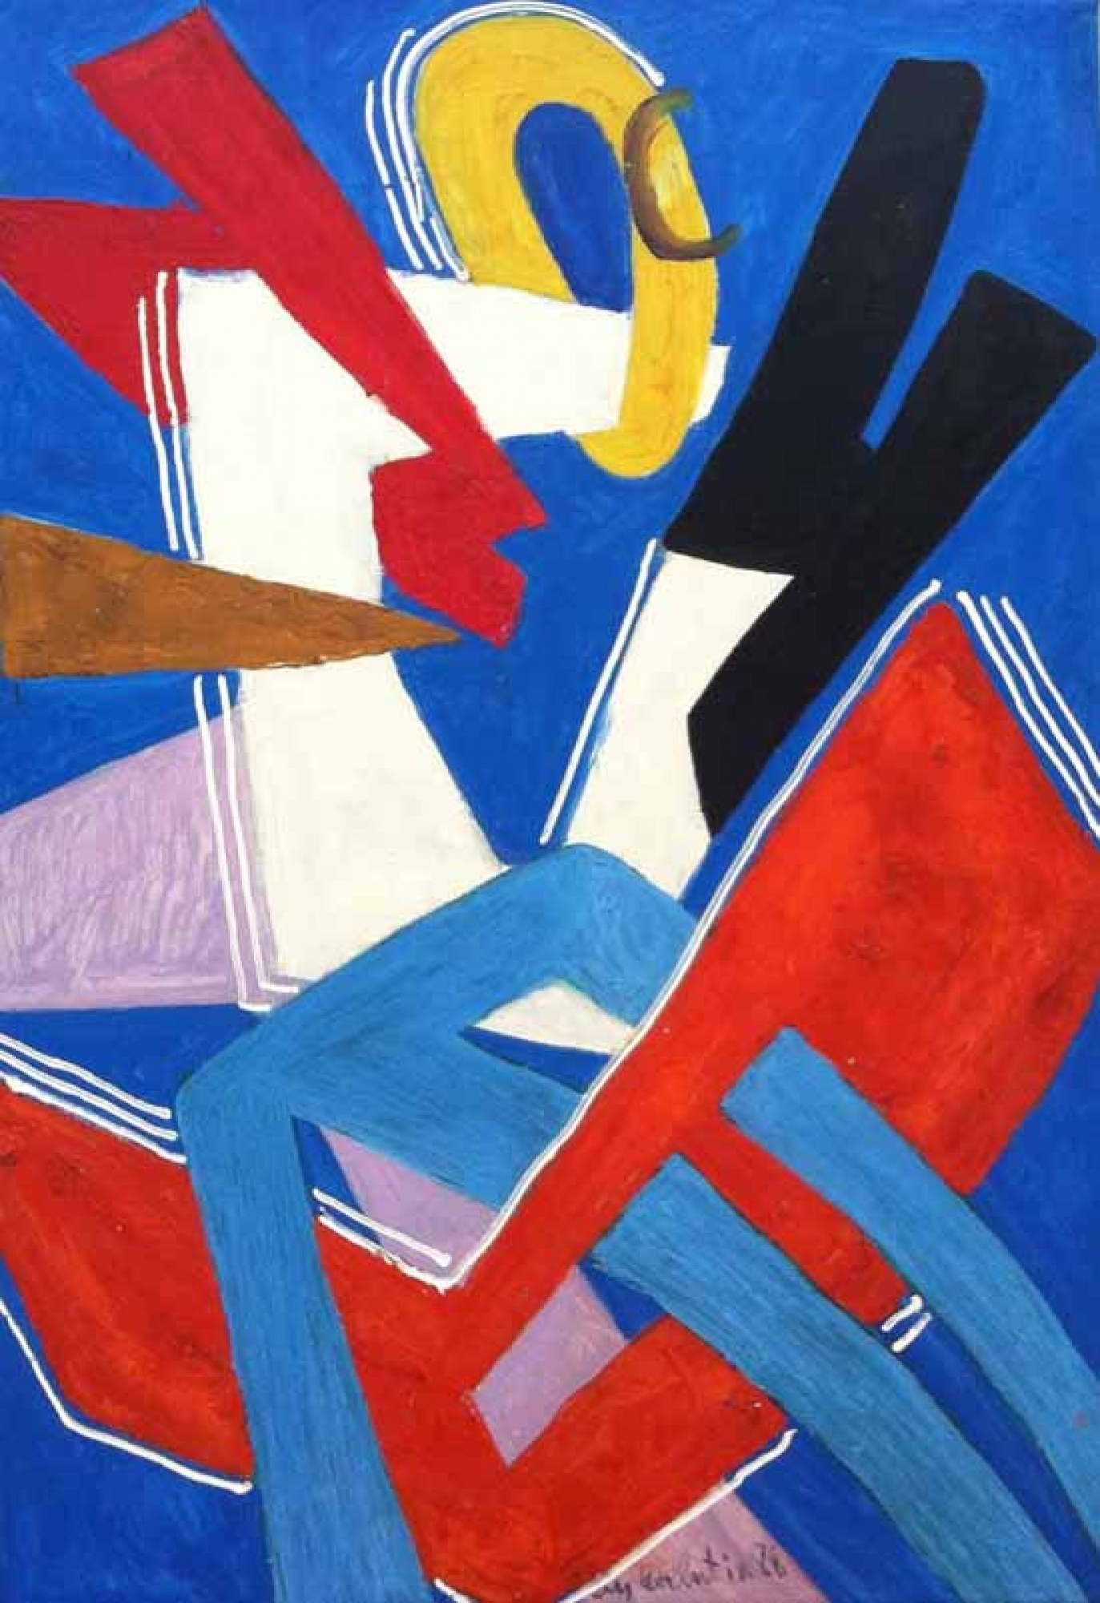
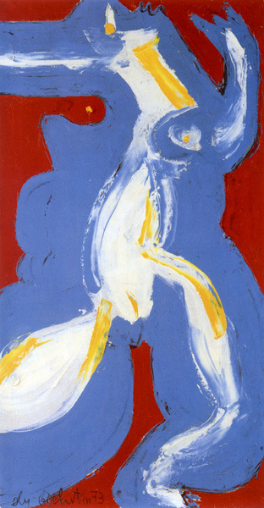
1948. Слепцы. Живописное месиво. Густое цветовое тесто с богатейшей палитрой полутонов.
Конец 1950х – увлечение чистым цветом. Женщина с ребенком. 1970. Страдание 1973
«Картина должна обрушиваться на зрителя как потолок во время землетрясения». Важнейшим носителем эмоций является цвет. Фовисты.
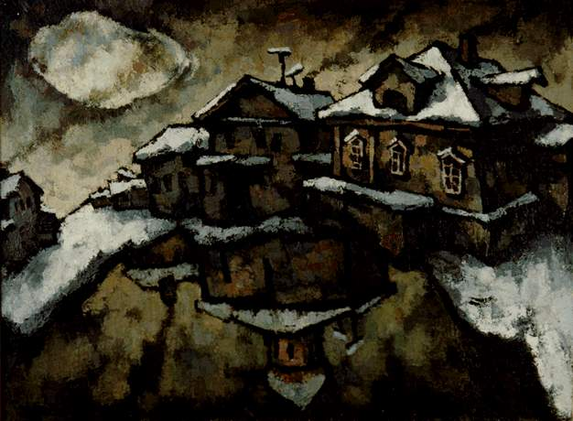
Пробиться к отвлеченному от искусства зрителю. Основа – восприятие мира зрителя – теория Кандинского. Его теория контактности – контакт людей друг с другом и внешнем миром. Система кодов – цвет, фактура, тектоника, глубина, поверхность.
Мать и сын. Модуль. 1988.
Лианозовская группа
Возникает в конце 50х. И не объединяет общая платформа, идея, теория. Она возникла, когда Евгений Крапивницкий с женой Ольгой Потаповой и детьми.
К ним прибился Оскар Рабин. Интересно почитать его воспоминания. Оскар Рабин. Отраженная церковь. (Деревня Прилуки). 1966. Женился на его дочери Валентине.
Вокруг поэта Евгения Крапивницкого организовалась группа авангардных поэтов, писателей включая Ерофеева и др.
А вокруг Оскара Рабина – группа художников. Ольга Потапова, Олег и Евгений Крапивницкие, Николай Мечтулов, Мастеркова, Невухин. Примыкали и Зверев, Краснопевцев.
Важно, что это семья и друзья. Никаких установок, теории, просто группа единомышленников. Это не школа. Рабин просто хотел, чтобы искусство существовало, не обязательно его пропагандировать. Он был хорошим организатором и был весьма харизматичной личностью. Добился успеха, продавался дипломатам, Глезер увез его в Париж.
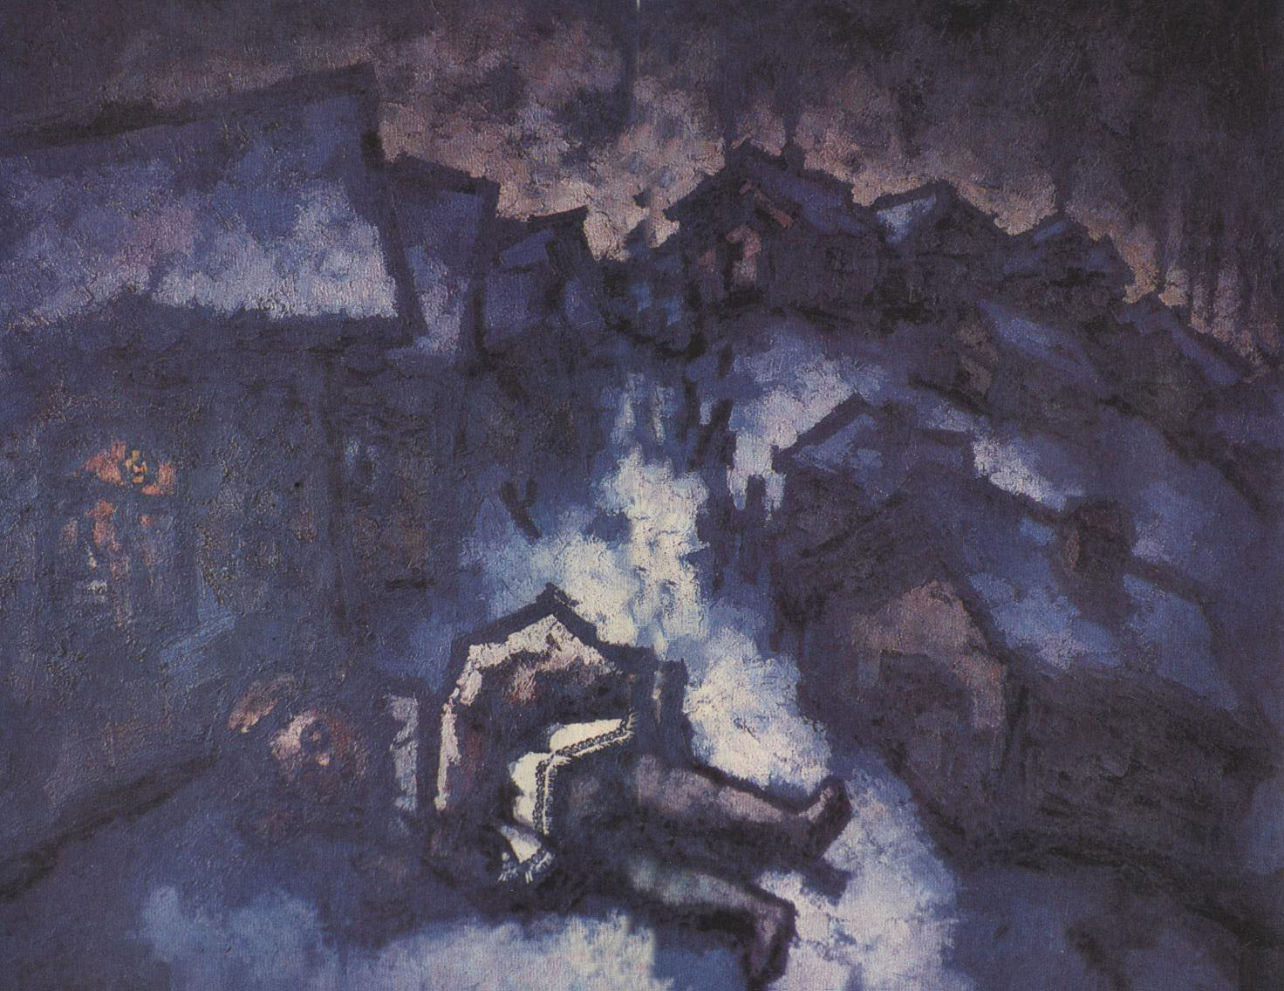
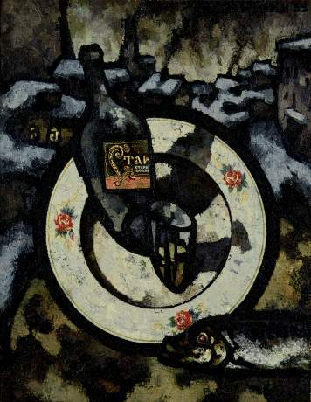
Является ли он диссидентом? Художественное диссидентство: пьяные куклы, селедки, старки. Паспорт, где написано «латыш (еврей)». Он чуть ли не единственный художник, который диссидентстве, остальные просто заняты творчеством.
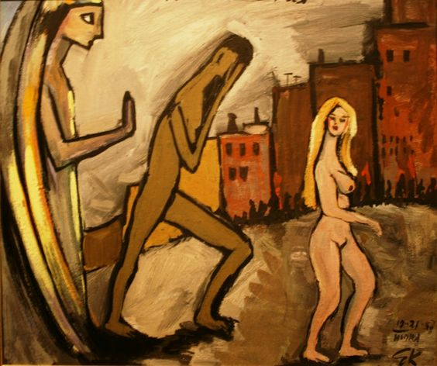
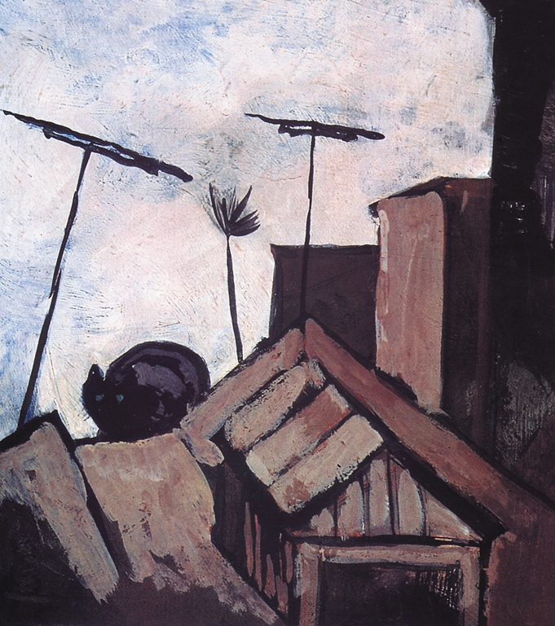
Евгений Крапивницкий. Кредо – Ван Гоговская неприкаянность. Смерть вещам. Очень обаятельный образ свободного художника. Учился у Серова и Коровина. В 1920е годы ни к кому не примыкал.
Черный кот. Изгнание из рая. Девушки у воды. 1957. Девушка и цветок. 1966. Есть беспредметные композиции. Бессонница.
Лев Кропивницкий (его сын)
Он гораздо интереснее как художественный критик (Бенуа своего времени). Трагическая судьба. 1949 был арестован (был студентом), провел 9 лет в лагерях, вернулся в 1957.
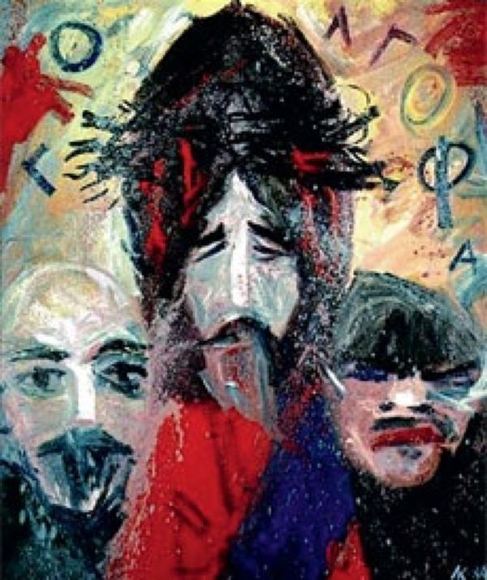
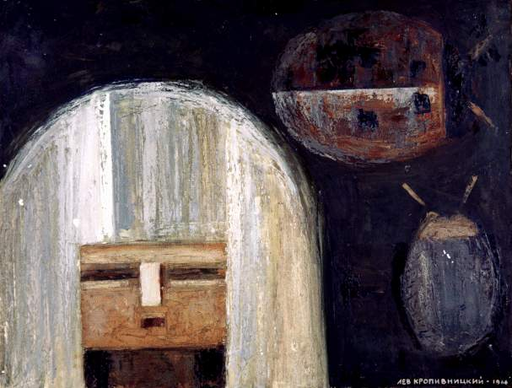
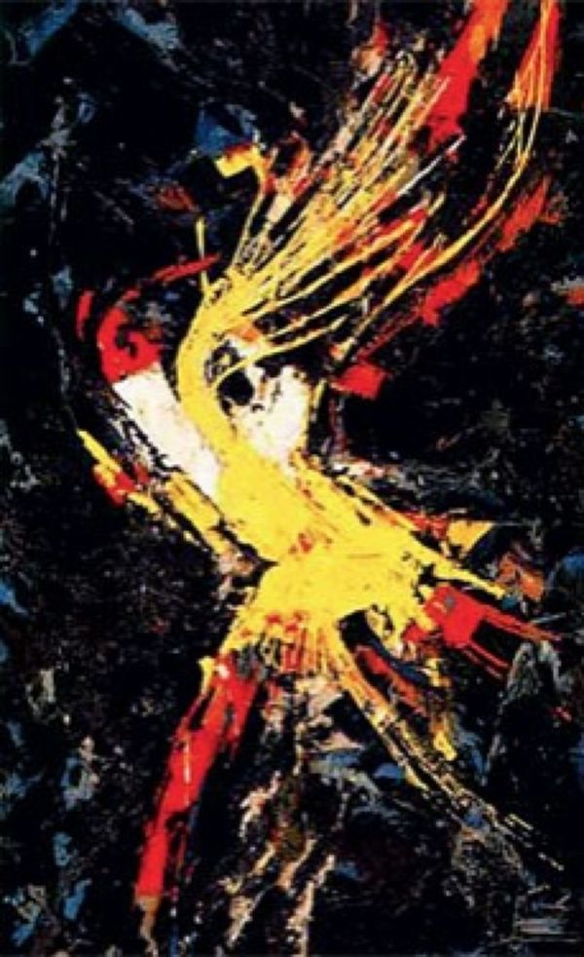
Говорил, что каждый художник реализм, но у каждого реализм свой. Хотел писать портрет времени, эпохи. Единомышленники Краснопевцев, Булатов, Зверев. Но он сидел, что отразилось на его художественных способностях, потерял 10 лет. Конвертор жизни.
1959 – нашел себя. Динамичная беспредметная живопись. Экспрессивная и напряженная по содержанию.
1962-1980е обращается к фигуративности. Женщины. Женщина и жуки. 1966. Магия черно-белого сочетания цветов. Усложняется фактура.
Нужно очень аккуратно перейти от натуралистического к абстрактному (Кандинский писал об этом еще в 1920х).
Последние годы – живописный экспрессионизм. Уход в гротеск, иронию, многоцветность. Год лошади. Голгофа. 1989. Такова Селявуха. 1989.
Оскар Рабин
Никогда не рвет с фигуративностью, Многие художники испытали искушение абстракцией: Владимир Яковлев, Немухин, Евгений и Лев Кропивницкие. Оскар Рабин никогда с абстракцией не экспериментировал. Он также всегда сохранял сюжетность картин.
Немухин – композиции с картами. У Рабина – всегда сюжет. Он возводит бытовой предмет до уровня символа. Можно сравнить с его с Давидом Штеренбергом.
Стилистика – русский сезаннизм, традиции московской школы живописи. Как и у Андронова и Никонова. В сочетании с утрированным колористическим решением. Землистые тона – грязь Лионозово.
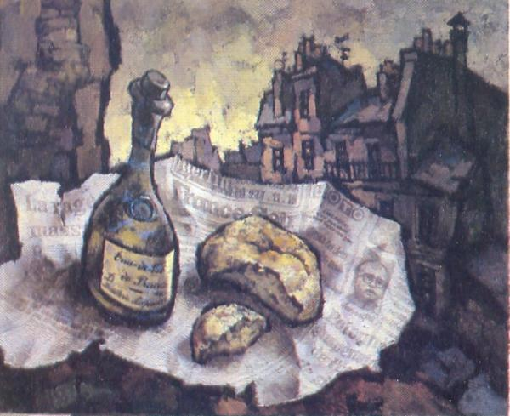
Парижский натюрморт. 1983. И натюрморт с газетой Правда. 1968. Язык один и тот же. Но однообразие Рабина очень разнообразна, он часто придумывает новые сюжеты, что придает обаяние его живописи.
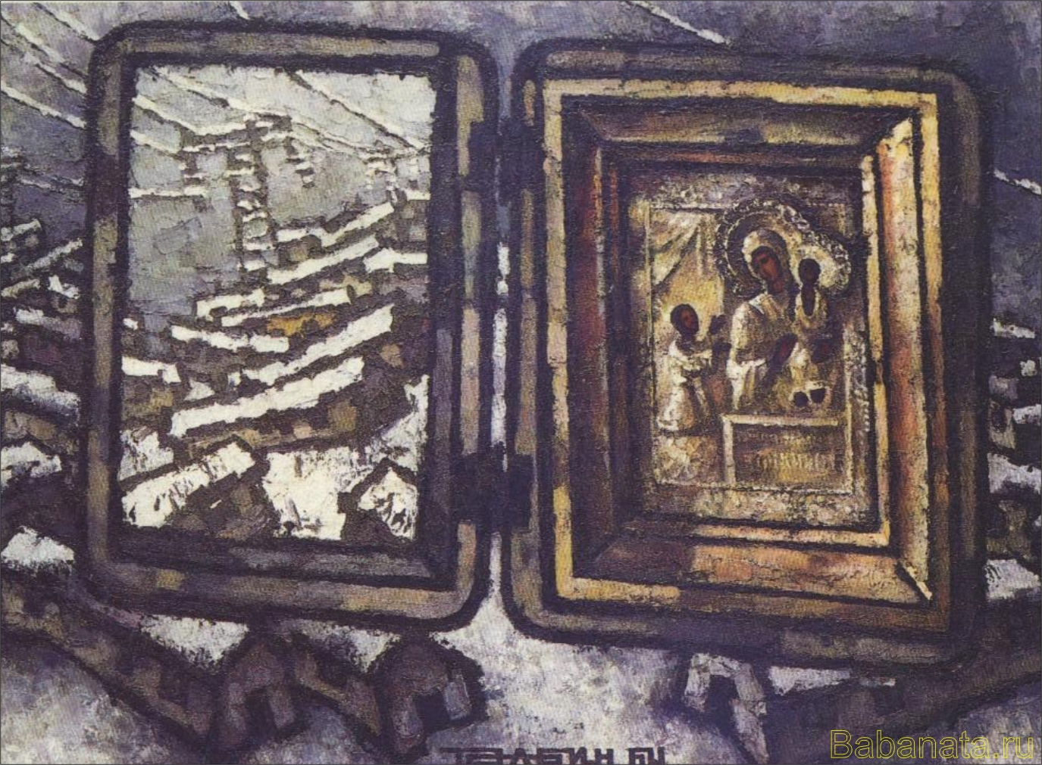
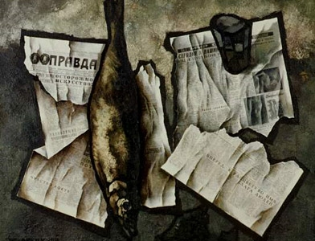
Экспериментирует с техникой: подмешивает песок, золото, наклеивает и копирует этикетки. Может приклеить сеточку к красочному слою – как будто это реальность, которая находится на границе живописи и реального мира. То же было у бубнововалетцев. Он добивается сочетания живописного с неживописным.
Программная установка – антисоветский реализм. Бедная изнанка советской жизни. Голодные коты. Бараки. Помойки. Но почти никогда не вводит живую натуру, это всякие предметы.
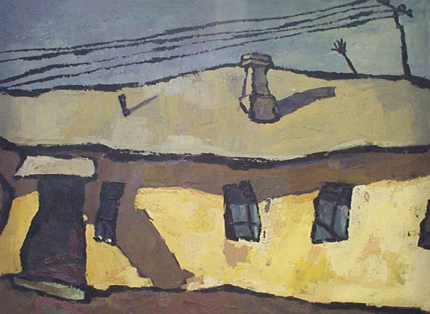
Нечаянная радость. 1964. Роль героя играет неодушевлённый предмет. Мир Рабина – мир без участия человека. Идеологическая риторика есть, он как будто бы полемизирует с идеологией методом наоборот. Его мир социально активен. Важно, чтобы его картина выражала определенное состояние. Он как Попков использует детали и говорящие предметы. Они оба литературны.
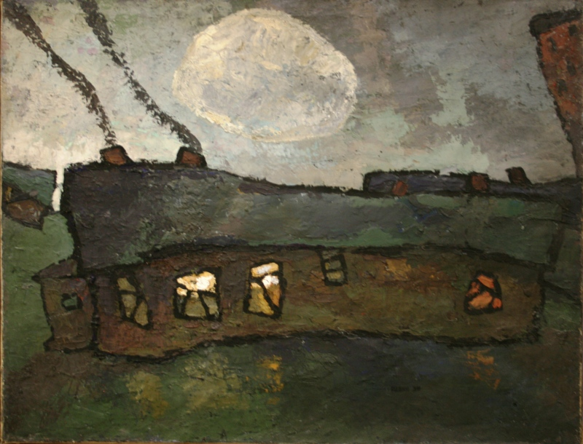
Барак. 1958. Оптимистический пейзаж. 1959.
Скрипка на кладбище. 1969. Натюрморт. 1975 (продажная любовь – все просто, никакой интеллектуальной загадки, но очень мощная живопись).
Владимир Немухин Род. 1922 - 2016
Совершенно социально не активен со своими картами. Начинал с абстракции - это можно назвать абстрактным экспрессионизмом., совершенно случайно обнаружил на пляже колоду карт, которая стала главным героем всей его картин. Этот мотив ему никогда не надоедал.
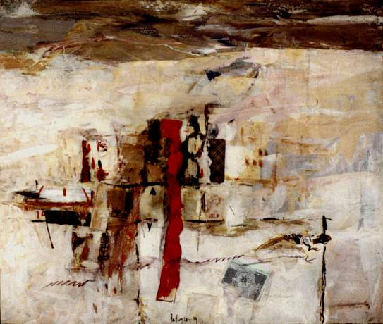
В покер на пляже 1965. Его натюрморты тоже полуабстрактные.
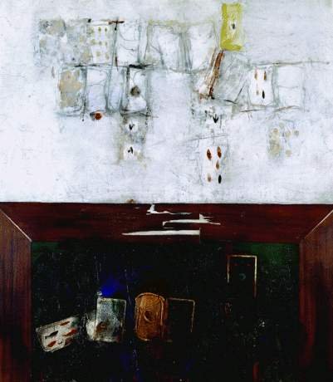
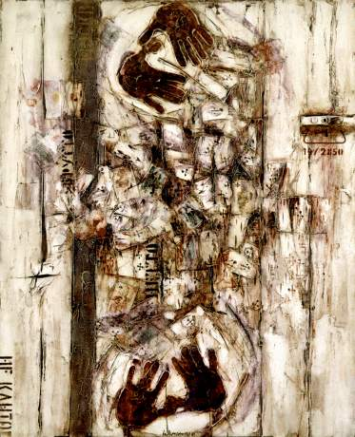
Пасьянс. 1974. Мотив стола и карты. Это не магия, скорее просто цветовое пятно. Его пространство почти всегда двухмерно. Лев Кропивницкий писал о нем – это всегда поиск, экстаз, вибрация поверхности, страстность – что мы, собственно, и ждем от абстракции.
Игра в подкидного дурака. Натюрморт с руками. Натюрморт с колодой карт. – почти рукоделие.
Лидия Мастеркова.
Его жена. Экспериментировала с ассамбляжем.

Московская метафизическая школа живописи
Владимир Вейсберг 1924-1985.
Метафизические натюрморты. Учился в студии ИЗО при ВЦСПС,
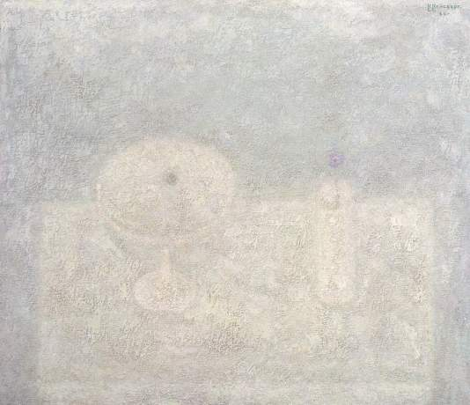
Пользовался советами Машкова, Осьмерками. Испытывал влияние Сезанна и Фалька.
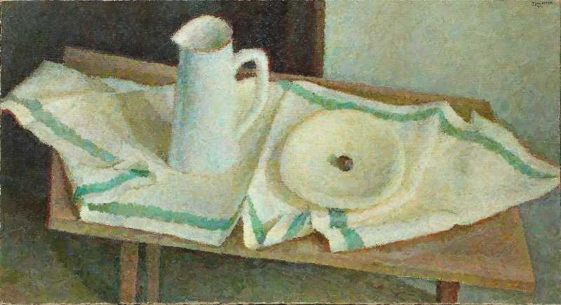
Фальк в 1925 году испытывает страшный стресс – разводится с женой, попадает в психиатрическую клинику (в это время пишет красную мебель) – творческий кризис. В какой-то момент он открывает фактурную густую живопись. Женщина в лифте. 1922. Женщина в белой повязке 1923. Волшебство работы с белым цветом, живопись вибрирует. Также написан его автопортрет в желтом 1924. Так в начале 1920х он обрел себя. В поздний период творчества он снова к этому обращается. Портрет Александра Габрического. 1952.
Вейсберка интересует фактура Фалька. Белый цвет.
В 1962 году он читает доклад в РАН «Классификация основных видов колористического восприятия». 3 типа: краткое (мгновенное), продолжительное, бесконечное. Избавляется ототкрытого цвета – натюрморты в серобелой гамме. Натюрморт с вазой и фиолетовым цветком в банке. 1966. Белое на белом Малевича.
Портет ПаолыВолковой. 1969. Портрет Кузнецовой – уже отказывается от цвета.
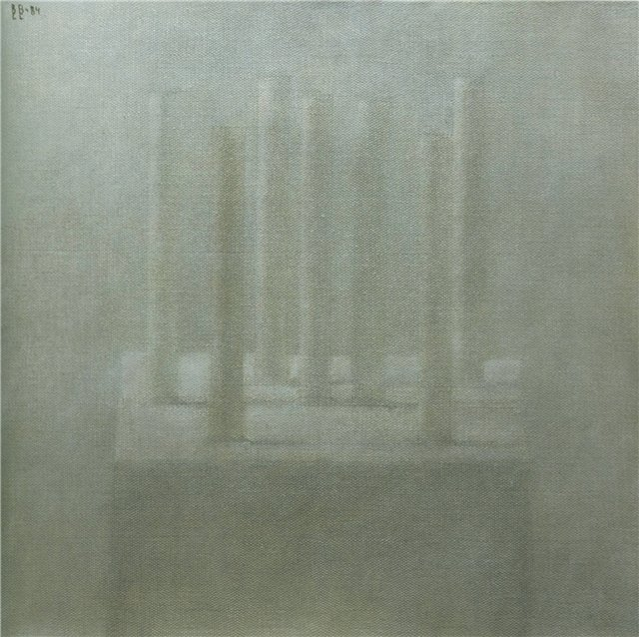
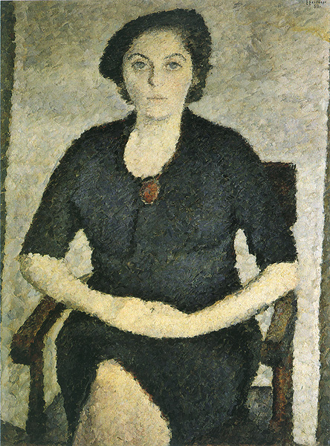
Много натюрмортов – куб, колонны и т.д. Стремится к дематерилизации художественной формы. Прорыв световой духовной энергии. «Переработка хаоса в вечный космос», Идея невидимой живописи. Реализация на холсте одухотворенности.
Перевод внешнего зрения в план медитации. Предметы ни с чем материальным не ассоциируются. Ничего не отвлекает зрителя от чистого созерцания.
10 колонн. 1979.
Дмитрий Краснопевцев. 1926-1995
Закончил Суриковский институт. Выдуманные натюрморты-метафоры. Одиночество через осознание прошлого. Предметы тоже ни с чем не ассоциируются, разве только с древностью. Редко бывают целые вещи – это черепки, надорванная книга, огарки свечи. Все предметы чем-то травамированы. Тема моменто мори. Он наделяет натюрморт сакральным смыслом.
Суть картины – ее тайна, ее душа не ведома и самому художнику.
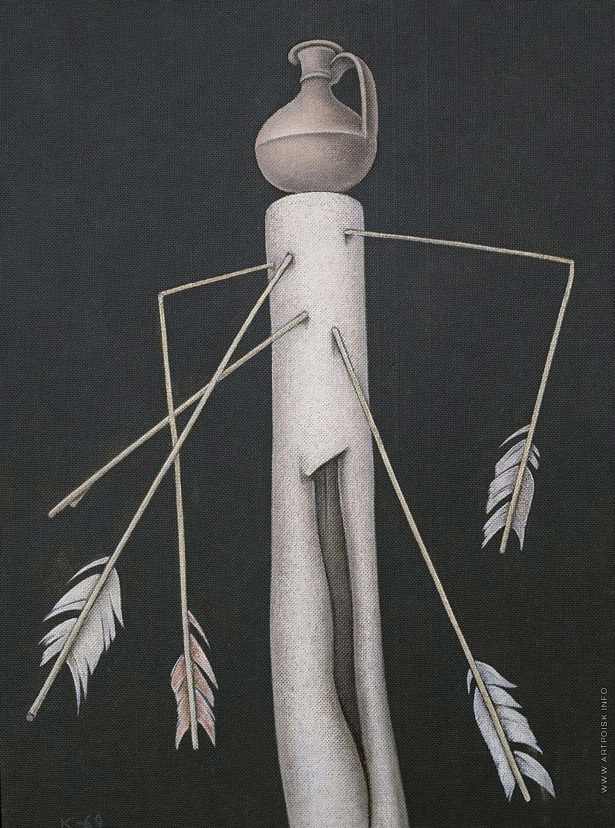
Целый реестр свойств: равновесие, устойчивость, статичность. Использует широховатую сторону оргалита. Маслянные краски впитываются, он не покрывает ее лаком. Получается эффект гобелена, мазок не идентифицируется.
Колорит – 2-3 тона серого или охристого. Существует античный цвет, он ни красный, не белый… но и одновременно белый и красный, но главное – он античный. Доходит почти до наших дней, постепенно слабея, и почти исчезает. Может быть это цвет ушедшего времени, патина времени, не знаю, но он существует.
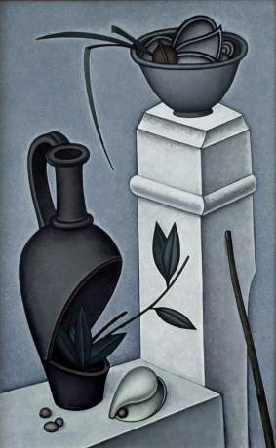
Осколочные травмированные предметы «черепки вещей» «беги всеуничтожающего времени». Близок Гоффман (служение искусство), любит русских символистов.
Все эти амфоры, кратеры, лекифы создавали, лепили, не без участия богов. Сосуд может символизировать чашу святого Грааля. Что есть истина?
Не отражение, но преображение – сущность искусства. А если и отражение – то в душе. Такой графичный.
Ранняя работа – Пейзаж с фургоном. 1949. Почти монохромная охристая. Маленького формата, вытянутая как кинопленка.
1967. Цветок и разбитый кувшин.
Разнообразие, но и общая ушибленность увлечение внутренними смыслами, что интересно смотрится на общем фоне искусства того времени.

15.12.16
«Другое искусство» - ввел Кандинский (в Духовном об искусстве). Кандинский не оставил следов в 1920х, о них заговорили в 1960х, в 1967 была издана его книга «О духовном в искусстве».
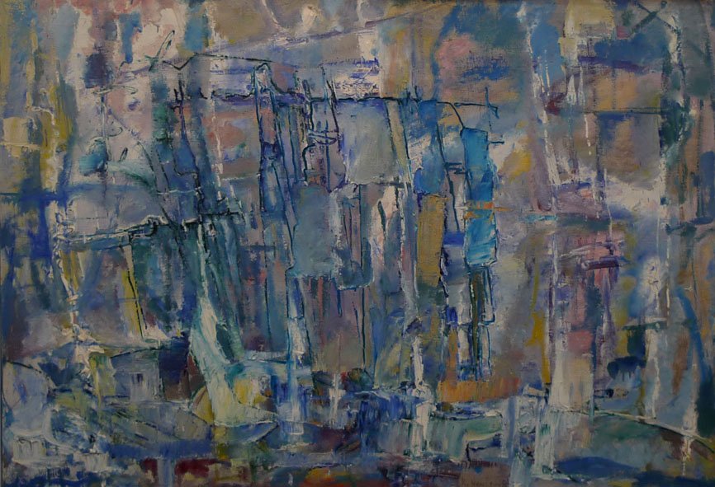
Тема индивидуальности художника, самая свободная живопись – абстрактная. Она действует на психику человека, она ничего не изображающие. Как и натюрморты Вейсберга, Краснопевцева. Они апеллируют к чувствам, внутренним потребностям.
Абстракции Владимира Немухина. Голубой день. 1958. Осенний мотив. Она спонтанна, импульсивна, она ни о чем. Импульсивнось, импрессивность. Это несет в себе абстракция, независимо от того Кандинский это, Полок или Немухин. Все зависит от композиции.
Борис Свешников 1927-1997
Юло Соостер 1924-2970
Оба сидели как и Лев Крапивницкий. Свешников в 37, Соостер в 49. Юло был один из лидеров авангардного движения, у него на квартире собирались люди искусства. Учился в Тарту у представителей парижской художественной школы, потом в Таллине. Тартовская школа изучения культуры семиотика, структуралистика. Сел на 10 лет, отбывал срок в Долинке (недалеко от Каракалпак). Его работы сейчас в обществе мемориал. Однажды устал от обысков и швырнул папку в
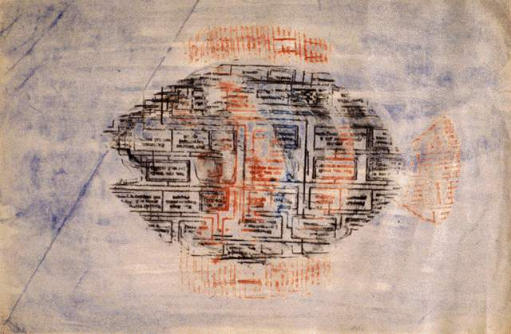
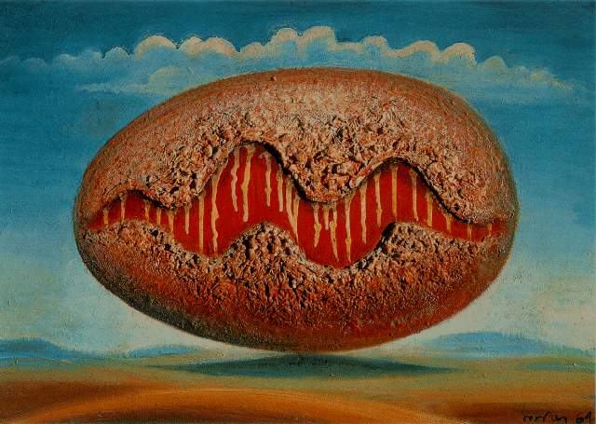
В 1956 освобожден и реабилитирован, живет в Москве, оформляет журналы и книги. Он хороший иллюстратор как и Кабаков и Пивоваров. Его изучают в Тарту.
Фейерверк. 1963. Лунный можжевельник. Рыба 1960н. Метафизические видения (форма яйца). Как космические лунные пейзажи и яйца разного вида – главные его темы. Он видел в идее яйца символ жизни. Красное яйцо. 1961. Была показана на выставке 30 лет МОСХ (в этом яйце сила, враждебная нам).
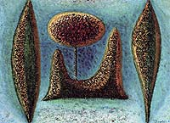
Как один из вариантов Соостер умер от передозировки.
Свешников сидел с Крапивницким, после возвращения поселился в Тарусе. Там была школа, которую возглавлял отец Эдуарда Штейнберга. В начале 1960х перебрался в Москву.
Рисунки в заключении. Привлекали Капричос Гойи, Веласкес, Боттичелли. Интересны рискунки
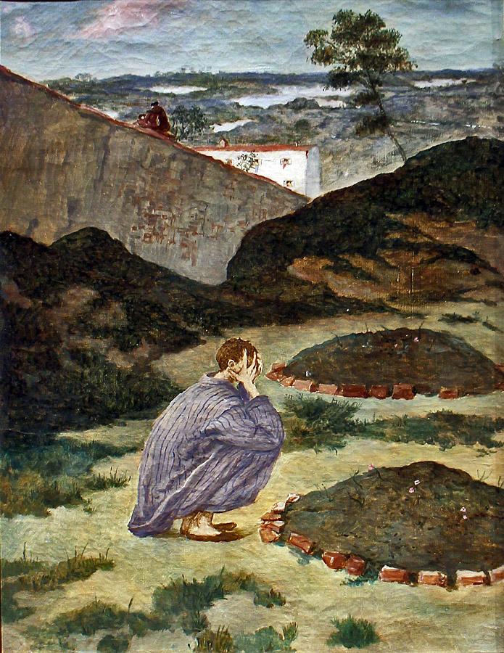
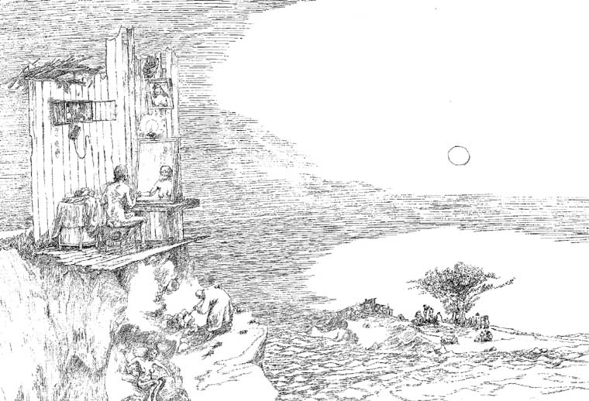
1948 г. Переведен в инвалидный лагерь, просит родных прислать репродукции Босха, Грюневальда, Гейнсборо, Мане, Гойи. Для него характерен очень тонкий красочный слой и ограниченная цветовая гамма – из-за экономии. Весна. 1950.
Николай Лапин возглавлял художественную школу № 2 на Крапоткинской. Идеи ВХУТЕМАСа. Он был учеником Александра Куприна. Жил бедно и использовал технику: на картоне делал красочный слой из фузы (то, что художник счищает с палитры). Т.о. фуза становилась основой его красочного слоя.
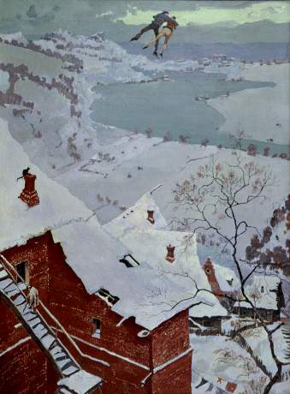
Танец Саломеи. 1Прогулка 1961. Панихида. 1966.957. Очень небольшие по размеру. Полет 1958. Весьма эклектичен в творчестве. Осенний концерт 1974. В 70е явно увлечен точкой.
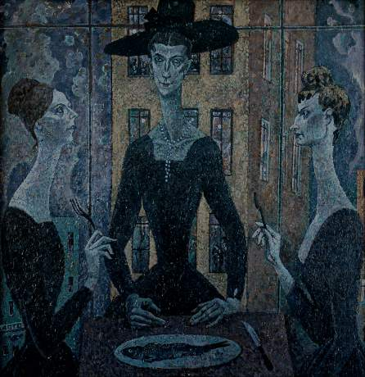
Николай Вечтомов 1923 -
Страна летающих тарелок. 1958. Работает с красным, желтым, черным. Почти фосфоресцирующий свет. Огонек. Причисляют к сюрреалистам. Увлечение Максом Эрнстом и Рене Магритом. Но к Дали – равнодушны.
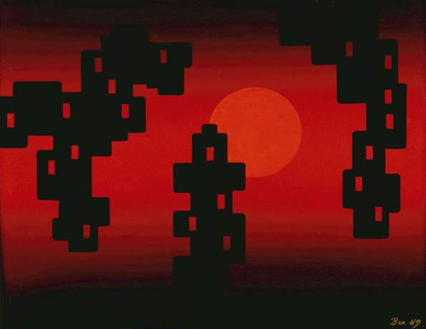
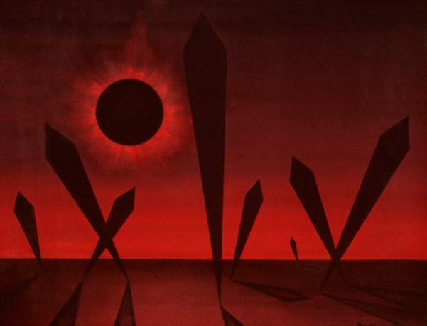
Отпечаток концептуальности. Мир космоса. Ощущение среда миров, существующих и несуществующих. По
Готовность номер 1. 1983. Идея избранности и духовной миссии. Всегда заниженный горизонт. Всегда токсичные цвета.
Бежал из немецкого плена и несколько дней полз по степи – мир видел снизу.
Крапивницкий о Вечтомове: Его полотна – окна, открытые в неведомый мир, в мир космоса. Передает ощущение, можно пережить стеклянную атмосферу иных миров. Медитативное, созерцательное искусство. Достаточно того, что ты видишь, не интересно читать. Объяснение будет очень субъективное.
Силуэты на закате. 1995.
Олег Целков. Род. 1934
Начинали – шли/блуждали в темноте – поздние уже знали много (много читали и видели). Они часто стилизаторы, как Штейнберг.
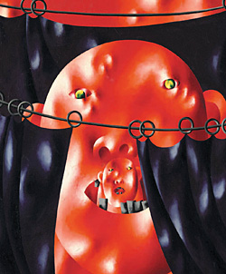
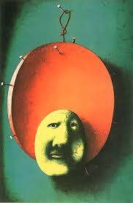
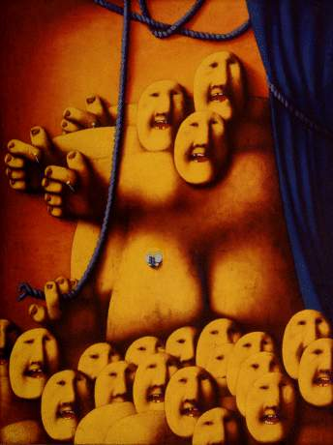
Прославился рожами. Придуманный им образ. «Я стянул с человека лицо и под тем, что было под маской, я увидел его истинный облик. Всегда это радость встречи. Он печально и крепко сбитый. Да, это не Эйнштейн, но и не совсем тупица…» Такой театральный балаган.
Исключен из минского театрального института и из репинки за формализм. Закончил ленинградский театральный институт. Жил в Москве, в 1977 эмигрировал в Париж. Цикл Цирк – жизнь театр. Голгофа. Человек в городском пространстве.
Лицо фантамаса. Глаза – щелочки, маска. Падающая маска. 1976. Создает искусство с помощью минималистского словаря. Человек с петлей. Минималистическими средствами говорит о вечности.
Эдуард Штейнберг 1937-2016
Не имел специального образования. Пишет с конца 1950. Эмигрировал. Жил в Париже. Постоянно возвращался в Тарусу. Его дом хорошо известен в художественной, искусствоведческой среде.
Разрабатывает язык пластических символов. Огромное влияние оказал Фальк (как и на Кабакова и Булатова).
Продолжает традиции отечественного авангарда. Важна духовно-эстетическая культура начала века. Бердяев, Флоренский, Владимир Соловьев (оказал влияние на Кандинского). Шестидесятники реабилитировали религиозную философию начала 20го века. 1921 уезжает Кандинский, тогда же в 1922 из Кронштадта отплывает в Берлин «философский пароход». В 1922 уезжает Шагал. 1922 умирает Попова, еще в 1918м умирает Розанова. Остаются Малевич, Татлин и Филонов. 60ки пытаются реанимировать эту традицию.
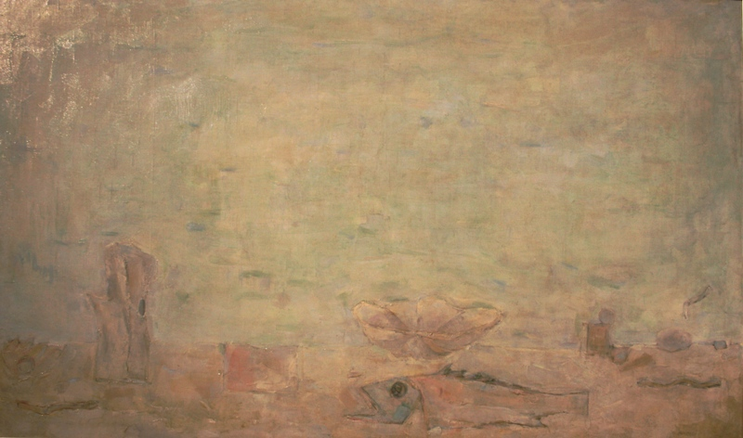
Он увлечен геометрической абстракцией. Композиция со стрелкой. 1987
1й период – белый метогеометрический или метафизический период. Мертвая птица. 1968. Композиция с рыбой. 1967.
Дальше – геометрические абстракции.
Памяти матери. 1976
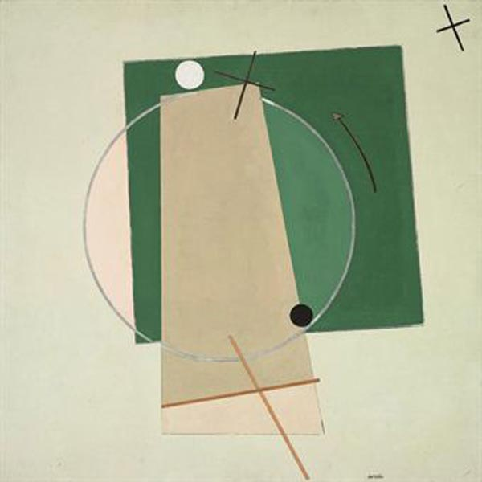
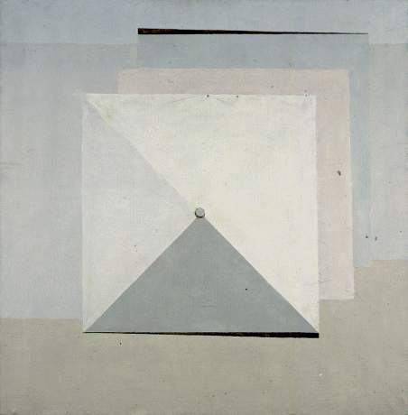
«Искусство неизбежно уходит к языку геометрики, единственного, способного увидеть истину».
Геометрические - тела идей. Земля – церковь – небо. Такая пластическая космогония. Пространственно временная динамика без начала и конца «у Бога нет времени».
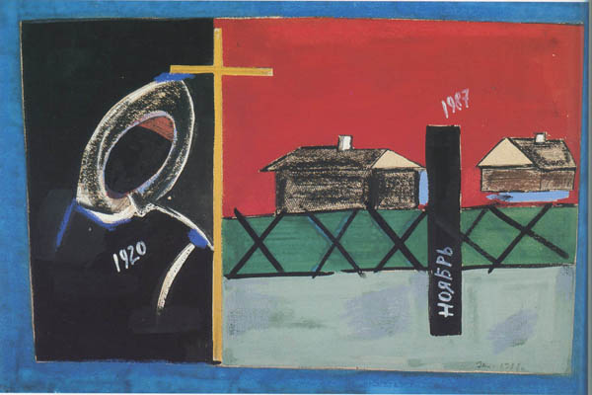
Появляется некое сфумато, он «прирудривает» своей колорит. Идея фаворского света. Тела идеи, язык геометрики, способный выявить истину. Но есть ощущение салонности.
Белый период сменяется темными сериями. Часто посвящение уходящим из жизни друзьям. Крест – средокрестие неба и земли, жизни и вечности. Надписи – имена друзей, даты их смерти. Все места в мире определятся крестами – композиционно и целостно. Говорит о теме жизни и смерти, о Боге. Ноябрь. 1987.
Владимир Янкилевский. Род. 1938
Учился в московском педагогическом институте. Занимался в студии Элия Билютина. Связан с кругом Соостера, испытал влияние поп-арта и Рене Магрита. Эмигрировал. Вводит цифры и знаки, чтобы было похоже на плакат.
Пейзаж – влияние Хуан Миро, Пикассо.
Поколение стилизаторов. Картина как концепция мира. Столкновение различных сил: в 3й части симфонии силы добра или зла побеждают. Разрабатывает свой язык, на котором он может говорить со зрителем.
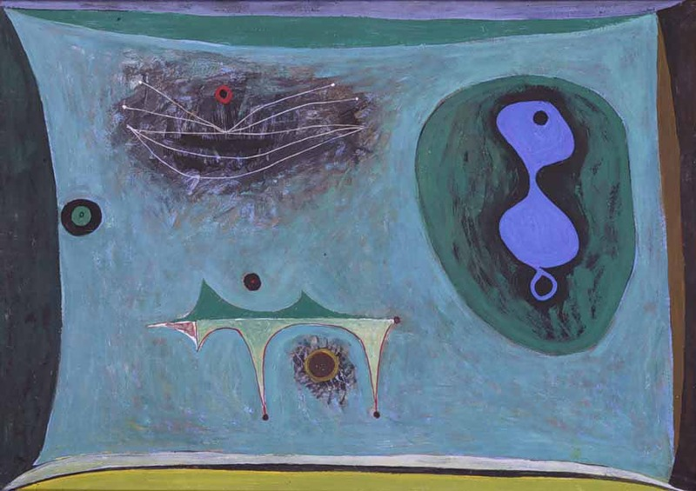
Приемы пост-модернизма, хотя начинают говорить об этом в 1970х. Но можно и в 1920х Инклинги – Честертон, Дороти Сейерс, Толкиен – цитировали других – принцип цитатности. Аверинцев «мы живем в эпоху, когда все слова уже сказаны».
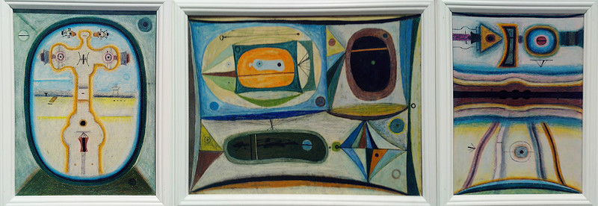
Малый триптих.
Атмосфера Кафки. 1969.
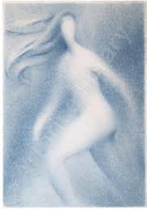
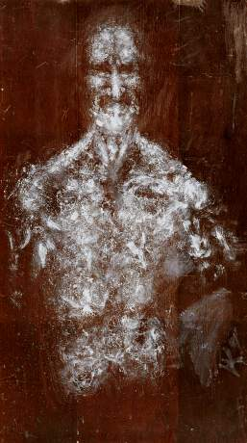
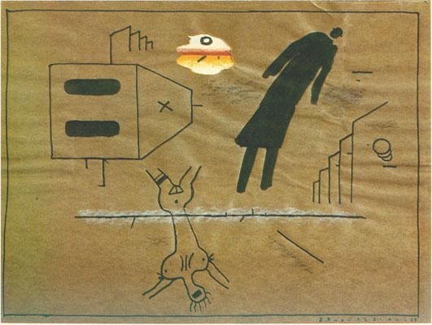
Примечательно тем, что в это время впервые переведен Кафка. Он ощущает это экзистенциальную атмосферу.
Тема маргинального в искусстве
Василий Ситников 1915-1987
В лаптях с авоськой через плечо. С веригами. Образ юродивого. Основал школу.
Автопортрет 1988. Напоминает плащаницу.
Юрий Добровский «Факультет ненужных вещей», «Хранители древности», «Гонцы». О 1930, но и о современников 1960е.
Принцип туповки, но работает сапожной щеткой.

Владимир Яковлев 1934-1998
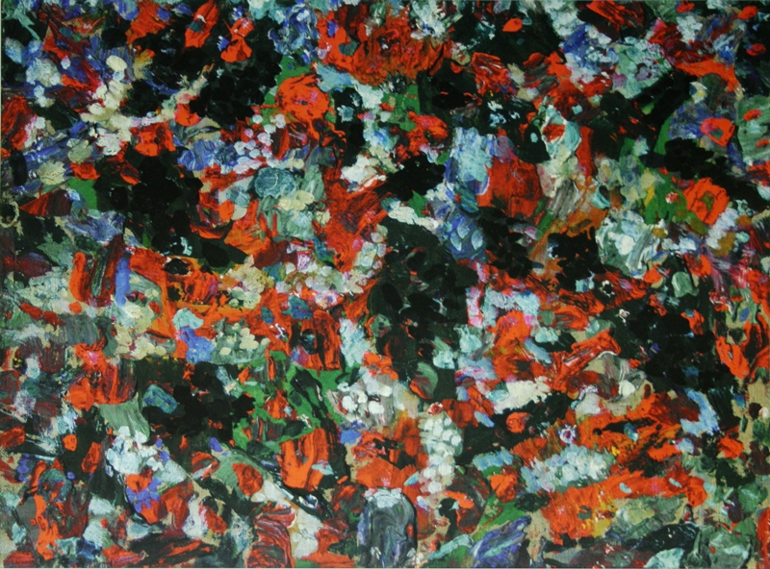
Полуслепой 5% зрение обладал каким-то внутренним зрением. Рисовал с 1957го года. Писал с помощью огромной лупы. Обладал психическим заболеванием (шизофрения), после смерти матери отдали в сумасшедший дом. Под конец жизни там поселился.
Его абстракции напоминают Кандинского. Последний кстати изучал творчество душевнобольных, детей, примитивов.
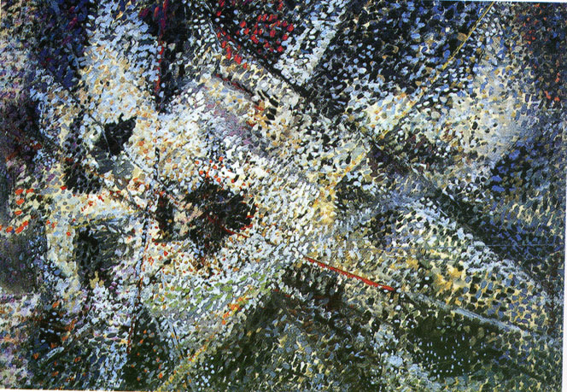
Не включается ни в какую традицию. Не прошел никакой школы. Первые уроки – заочные. Впечатления от выставке международного искусства на фестивале молодежи и студентов в Москве.
Входит в среду советского андеграунда, где одинок. Нет концепции или программы – мощный живописный эффект. Неустойчивые композиции, потерявшие пространственную ориентацию.
Портрет ветра 1971.
Анатолий Зверев 1931-1986
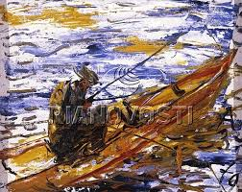
Ситников эпатирует, Яковлев относительно нездоровый человек. Зверев же был попросту запойным алкоголиком. Его споили его же товарищи. Удивительный дар спонтанного рисунка. Портрет за 15 минут. Мог в образе коня, очень любил коней – частый мотив его творчества. Просил за портреты 15минутные только бутылку. Так споили. Знаем о его пристрастиях и не может от этого абстрагироваться. Рыбак.
Акционистская живопись. Action painting – возникло параллельно на Западе. Он мог играть на рояле, повернуться к мольберту, наносить штрихи. При этом использовать различные средства – зубная паста, окурки и т.д. Писал и кисточкой и тюбиком и мастихином. Мог делать стихотворные импровизации.
Много подражателей. Тех, кто выдают себя за Зверева. Много подделок. Очень неровный.
Много пишет портретов. Костаки. Голова старика. Очень много автопортретов.
Скульптура
Эрнст Неизвестный
Надгробие Хрущеву и много-много другого. Знаем сами.
Вадим Сидур 1924-1986
Старшее поколение Другого искусства. Две ключевые темы: тема войны (ушел на войну очень молодым и был очень тяжело ранен и фактически изуродован, он не мог нормально есть – пуля прошла навылет через все лицо, раздробив челюсть). Он сам писал – я был убит на войне, потом был воскресен и остался жить.
Вторая тема – мужчина и женщина, Адам и Ева, т.е. тема любви.
Закончил художественно-промышленное училище Строганова. Влияние архаики, в т.ч. древняя египетская. Зрелым познакомился к русскому авангарду.
Раненый. 1963. Попал в госпиталь с лицевыми ранениями. Ходили люди с картонными лицами – многие годы не мог освободиться от впечатлений.
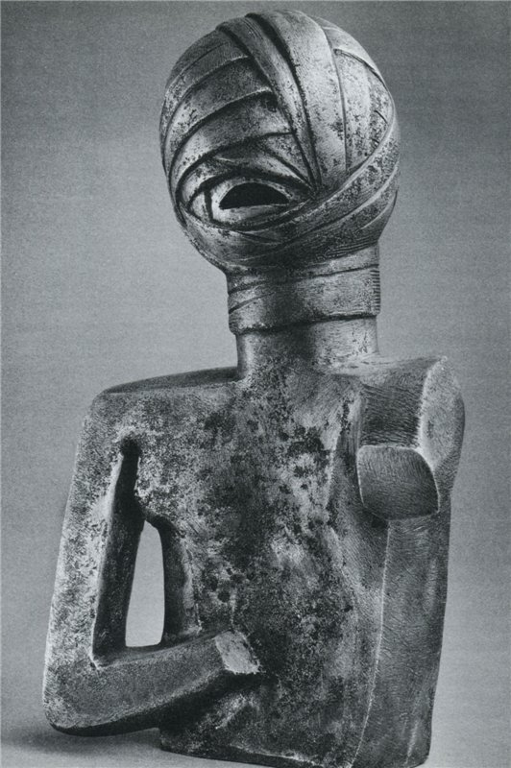
Суровый стиль, в литературе – окопная правда.
Инвалид из цикла Обожженые.
В это же время подобные скульптуры создают американские, корейские скульпторы. Попытка разговаривать о войне. Потерянное поколение в Европе говорили после первой мировой, а у нас после второй мировой.
Инвалид с палкой. 1963. Интерес к изуродованному человеческому телу.
Треблинка. 1966.
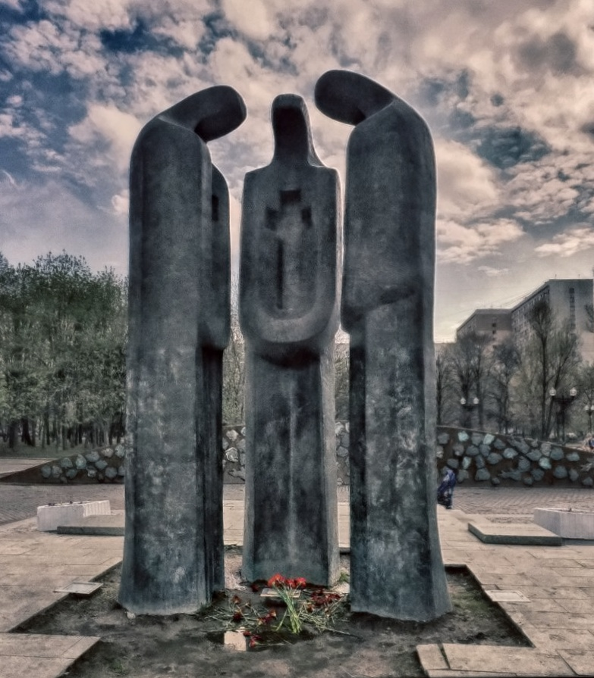
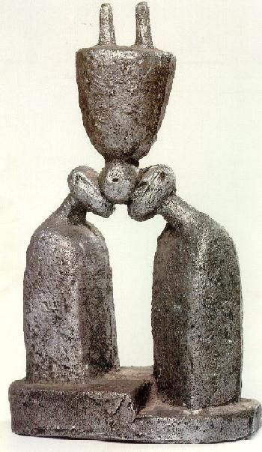
Пластические формулы. Они не датализированы. Памятник погибшим детям. Памятник оставшимся без погребения. Новогиреево. Чуть больше человеческой фигуры (это памятники погибшим в Авганистане – чревы матерей как цинковые гробы погибших солдат).
Взывающий. Формула скорби. Смерть и насилие. Война как насилие.
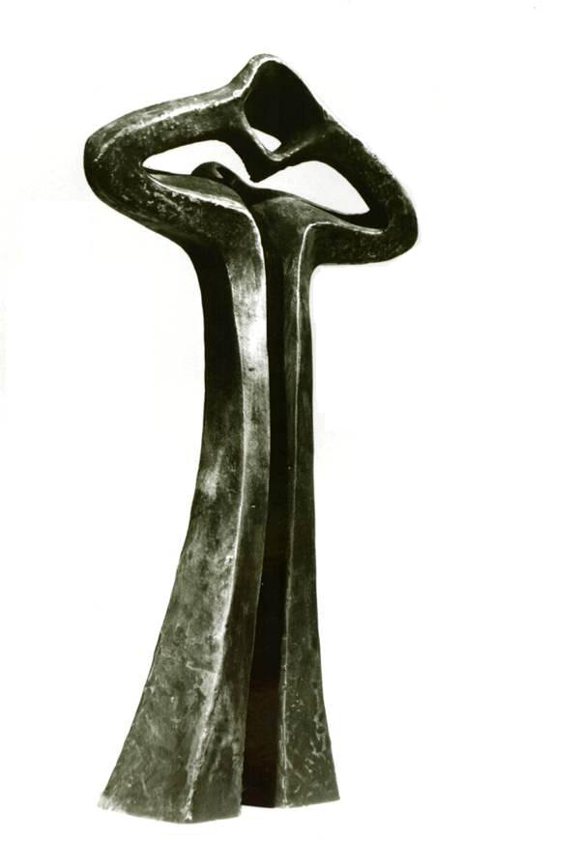
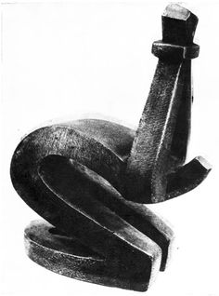

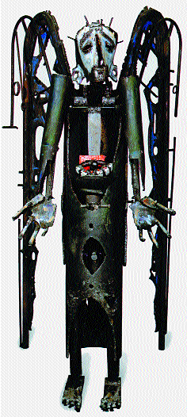
Христианская тема. Много из подручных материалов, т.к. не было материалов.
Гроб-арт – поздняя тема. Гроб-мужчина. Гроб-женщина. Гроб-девушка. Называет их «гробы повапленные». Автопортрет в гробу в кандалах и с саксафоном.
Леонид Берлин
Создает сварную скульптуру. Девушка Ай-яй-яй. Закончил мастерскую Александра Матвеева в Суриковке.
Тема – боль, страдание эпохи. Ассоциируется с железным занавесом, железным временем.
Железо – метафора замкнутости советского общества. Способность человека выжить среди хаоса.
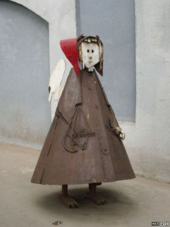
Отвергаю искусство – как искусство полутонов, изнеженных поверхностей. Меня всегда привлекали драматические события жизни.
Сварная техника в 1960н была открытием.
Ангел. У него на шее висит вставная челюсть. Если ее попробовать забрать, ангел начинает печально качать головой.
Влюбленные – соединяется металл и керамика. Если куда-то нажать, то клин врезается между фигурами.
Автопортретная конструкция Художник
Полностью оформлял станцию метро Римская. Там трогательные Ромул и Рэм. Там же Богоматерь с младенцем, Бог-Саваоф.
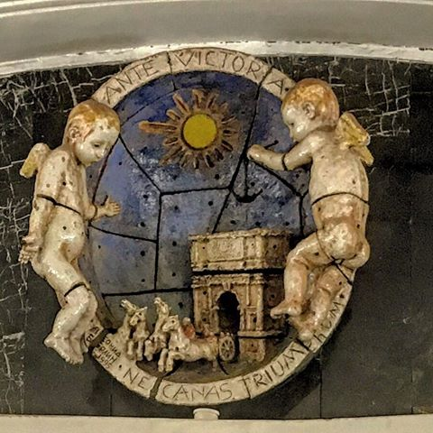

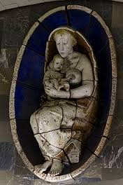
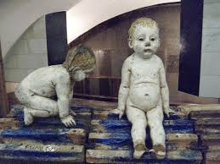

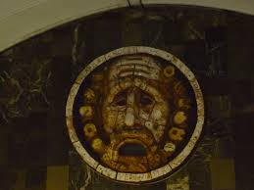

Фальк 1896 - 1958
Уже советский период
Не жизнь вещей, в наша усилившаяся внутренняя жизнь. Психологизм искусства. Красная мебель – интерьер – воплощение души художника. Интерьерный жанр и натюрморт, но по сути – фигуративное воплощение души человека. Как нами бы воспринималась абстракция. Фальк в это время воспринимает разрыв с женой (в Покровское-Стрешнево в санатории для нервных больных). Отсюда острые ритмы свето-тени. Белый цвет среди царства красного – как натянутый нерв.
3 кита педагогической системы Фалька:
- ритм цвета
- цветовая перекличка
- цветовой камертон
«Живопись – верный цвет на верном месте». «Палитру надо любить, ощущать ее неотъемлемую часть себя самого во время работы". Как и другие бубнововалетовцы любил и ощущал краску. Палитру надо любить и даже осязать. А в Париже у него будет серый колорит. Будет много серого тумана. Серо-буро-малиновый цвет. Три дерева. 1936. ГРМ.
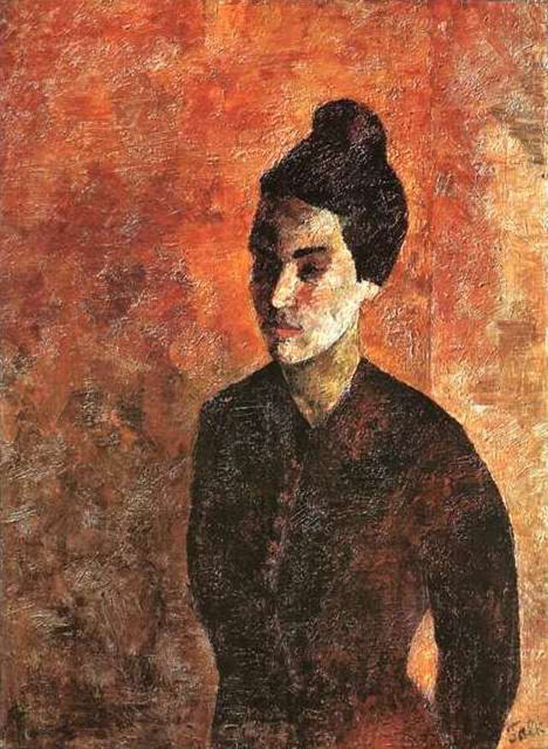
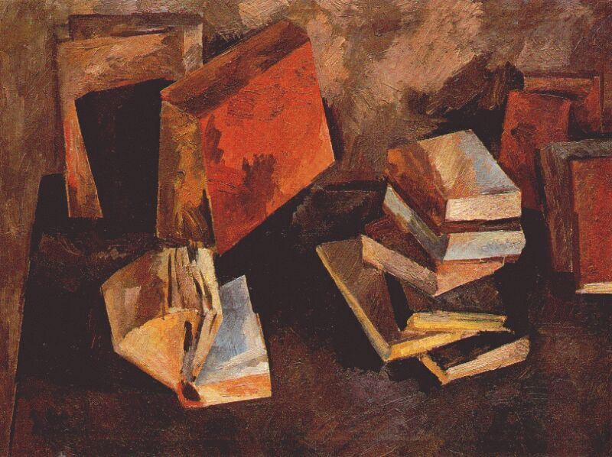
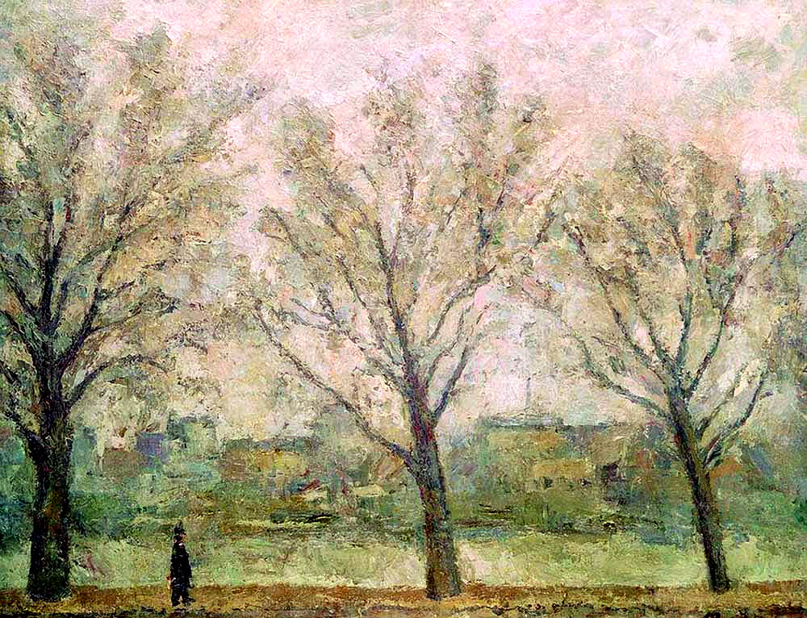
«Цвет – инструмент, картина – оркестр». Об этом же говорил Кандинский.
1921 Натюрморт. Книги. ГРМ
1922 пишет, что находит себя. Женщина в красном лифе. 1922. Жена Фалька. Именно Фальк заговорил о видении. Не отдельные предметы создают картину, а взаимосвязь, она подобно музыке, возникающей в результате взаимодействия звуков. Сила – в сочетании цветов, только цвет доходит до нашего восприятия, сообщает нам о предмете. Цвет предметов надо искать не внешний предметно похожий, а психологически необходимый. Цвет – камертон – женщина в красном, белом, автопортрет в желтом.
От кубизма – граненность формы. От Сезанна фактура и принцип организации картинной поверхности, ритм мазка. Плюс мозаики Равенны, поразившие Фалька еще в 1911м. Живопись Фалька после 1922го – как драгоценная мозаика. Такой цвето-свет.
Цвет строит объем = получается плотная вязкая среда.
Фальк психологизировал кубизм и сезанизм.
Фальк был востребован все 1920е.
В 1930е едет во Францию, ехать не хочет. Едет в Париж, но побывал почти по всей Франции, был также в Берлине. 1927-1937. Там он занимается живописью, нет нужды заниматься преподаванием. Пишет, что Париж вызвал у него кризис. Пишет, что у них настоящая живописная стихия уже умерла.
Из Парижа привозит много пейзажей – он тяжелый, сумеречный, сизый, фиолетовый. Это Париж трагических канонов. Такой настоящий трудовой Париж.
Восхищает Пьер Боннар – последний импрессионист Парижа. Очень светый, жизнерадостный оказывает влияние на депрессивного Фалька.
Фактура часто перенасыщена, она сформирована каждый раз по-разному. Фактура как живая сеть нервов, как кровообращение, как камертон, настраивающий на нервное восприятие пейзажей. Роль ритма. Бретонка (жена рыбака). Чеснок. 1935.
Картина маслом – роман, акварель – лирика.
Возвращается, но ни один музей до конца жизни не купит ни одной картины. Театральная деятельность, преподавание.

22.12.2016

Концептуализм
Бобринская «Концептуализм». Семинар.
Что интересно художникам-концептуалистам? В какой момент рождается произведение искусства? Концептуализм – передача идеи, заставить человека думать и участвовать. До 20г века превалирует идея пластическая, а 20й век довел до апогея идею, как построению умозрительных связей, построений. Какой-то мета-язык.
Чем отличается концептуализм от соцарта? Концептуализм деконструирует соцреализм, а соцарт пользуется формами соцреализма. Соцарт принципиально изобразителен, для концептуализма картинка не важна. Пластическая форма не имеет значения.
Большая важность процесса творчества, исследования и последующего восприятия зрителем.
Метод: концептуализм оперирует в большей степени жестами. А жест не всегда предполагает дальнейшее развитие (планы строительства дома одинокого человека Пивоварова).
Важнее документация, чем акция. Именно документация выставлялась на выставках и фотография, как часть документация. Возможно, роль зрителя не такая важная, непосредственно в самой акции.
Кто автор термина «Концептуализм» Генри Флин 1961 год. Одновременно поп-арт (у нас соцарт), а также гиперреализм и абстракция. На что рассчитывает абстракция? Оно очень личностное и индивидуальное.
Процесс творчества, объединенный с исследованием.
Характерные черты московского концептуализма:
- роль текста. Было и на западе. Неоновые надписи Кошута. Несколько мотивов: вид текста отличается (наши писали от руки, важен подчерк, отсылка к чему-то естественному, не механическому, но и к детству). «Сборник по воздухоплаванию», многочисленные листы альбомы Пивоварова, Кабакова (лист воскресный вечер, расписание выноса помойного ведра – взято из повседневной жизни коммунального жилья).
Кабаков – быт советского человека. Футуристические книги Пригова – связь с авангардом. Метод провокации, как у авангарда. Дематерилизация.
Тема рынка.
Булатов. Тонкая грань между соцартом и концептуализмом.
Сложился язык, чтобы говорить о понятиях, употребляемых в научных дисциплинах. Такие термины как изменение, пустая форма, условность, порядок, тяжесть. Термин «полиинтерпретационность» - работа прочитывается на разных уровнях.
Мета-язык, второго порядка, язык описания, при помощи которого описываются языки-объекты. Термин возник в математике. Метаязык – терминологическая система. Для концептуализма это строгость, терминологическая система. В расплывчатости и неясности метаязыка – адекватность изучаемого объекта видят и концептуализм и пост-модернизм в целом. Мета-язык – авангардный язык, описывающий советский язык реальности. Все методы хороши и одновременно ограничены.
Термин «Гипертекст». Текст массовой культуры. В русской культуре термин массовая культура восходит к 1й мировой войне. Разновидность текстов масскульутры – тексты, проникающие глубоко в массовое сознание. Они проецируют интертексты, проецируемые и разгадываемые концептуалистами. Эта игра в целом важна для пост-модернистов.
Между соцартом и концептуализмом – грань тонкая, как подмечала Бобринская. Книга «Концептуализм» с 1995 внятного написано мало. Либо публицистика, либо что-то еще. Грань между соц-артом и концептуализмом: соцарт принципиально изобразителен.
Михаил Рогинский. Как раз такой пограничный между соцартом и концептуализмом. Бобринская включила в концептуализм, Холмогорова – в соцарт.
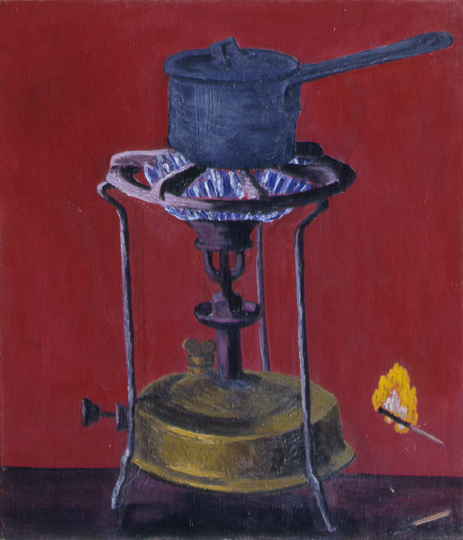
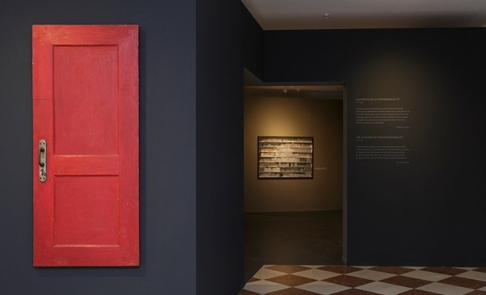
Ходили слухи, поддерживаемые художником, что она реди-мейд, снятая с петель. Но по факту, она была специально изготовлена (не подходит по размерам), т.е. это концептуальный объект.
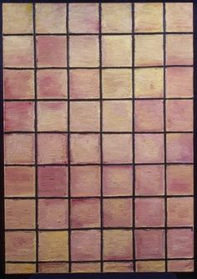
Примус. 1956. Напоминает Штеренберга – пустой фон и скупой набор Штеренберговских предметов. Но действие.
Мосга. 1964.
Малярный накат, даже стилизует под этот малярный накат. Чего не было у Штеренберга с его изысканной живописью.
Диптих. Желтый кафель и Розовый кафель. 1965. Тема коммунальной квартиры. Все картины объединяет интерпретация советской действительности. В кафеле – абстракция. Вопрос интерпретации быта и отдельных предметов через искусство. Внутреннее заигрывание с модернистской решеткой. Идеальная геометрическая абстракция. Но мощная энергичная живопись, поверхность вибрирует.
Трамвай. 1962. Несложность концептуализма. Бытовая философия. Метро. 1962-63. Покровское-Стрешнево. Городской пейзаж, Красный забор. Чайник. 1964. Венера на табуретке. 1965.
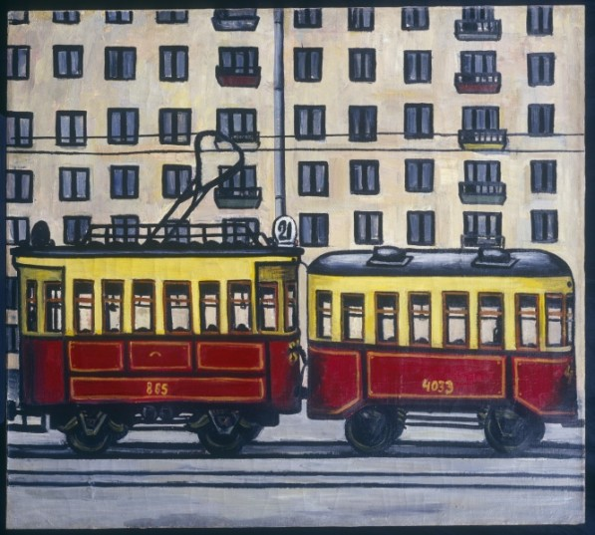
Произвели впечатление американские реалисты. Жажда предмета, желание изображать все, что было признаком цивилизации современной жизни. Было освобождение от необходимости учить, давать мораль. Простое, банальное, каждодневное. Вводил цифры и буквы, чтобы не было патологии картины и искусства, а чтобы как плакат на улице.
Поэт Генрих Савгин первый назвал картины Рогинского поп-артом. Но в России он не прижился, он единственный, кого можно считать его последователем.

Соцарт
Явление родственное поп-артом. Поп-арт – засилье вещей, соц-арт – засилье идеологии.
1962. Напольный рожок с мороженным. Плейс Ольденбург – поп-арт. Жанр мягкой напольной скульптуры. Монументальный образ из повседневной жизни любого человека, как простого так и интеллектуального – все жители мегаполиса едят мороженное. Источник вдохновения – муляжи в витринах магазинов.
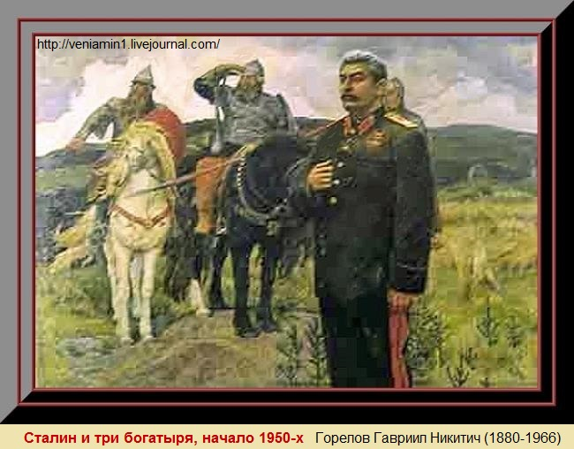
Банка супа Уорхола. Что-то плитки Рогинского. У Рогинского ручное, не штампованно-автоматическое. Доступный и абсолютно пустой образ (не возможна глубина 30 одинаковых образов), т.е. не нужно интепретатора. Покупаем имитацию товара, а не сам подукт. Назад к самим предметам (феноменология Гусар), поп-арту этот подход чужд, т.к. предметы превращаются в муляж. Муляжи – гамбургеры – витрины.
Гавриил Горелов. Сталин и три богатыря. Люди, отстаивающие глубину соцарта, считают, что это не соцарт. Это пародия. Абсолютный абсурд. Такой четвертый богатырь. Художник получает сталинскую премию за .то.
Комар. Меламид. Происхождение социалистического реалима. Они же – автопортрет в виде пионеров. 1982-83. Они же Портреты вождей с отрезанным ухом.
Леонид Соков. Очки для каждого советского человека. Серп и молот. Прибор для определения национальности (подставить нос).
Косолапов. В музее истории (доисторический коммунизм).
Косолапов. Русский агитационный фарфор. Косолапов Два флага (Перестройка). 1989. Ленин-кока-кола. Сталин и мерлин.
Гороховский. Праздничная моаика Сталин-Брежнев. Диптих. Вспоминаем Лисицкого с его головой
Пригов. Железный занавес. 1976. В ГТГ написано, что это группа Гнездо. Кошмар.
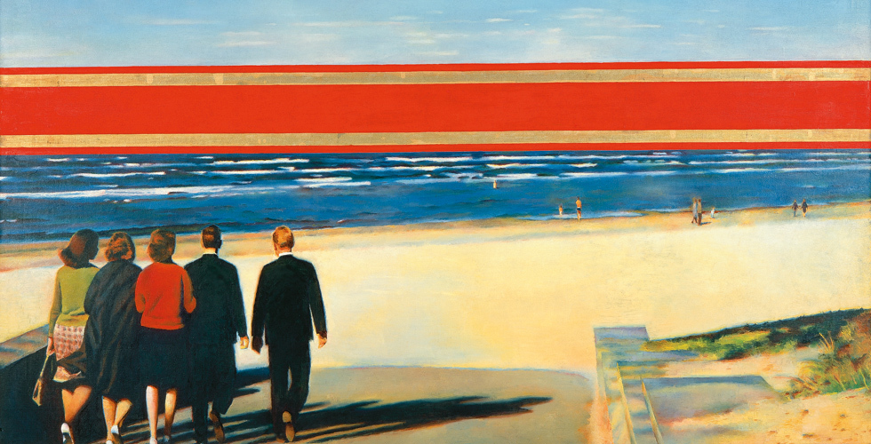
Лебедев. Богатыри Виктора Васнецова.
Борис Орлов. Много бюстов. Ударница. Пушкин.
Эрик Булатов – тоже соц.арт. Предмет, наделенный партийным билетом; ландшафт, наделенный партийной совестью.
Горизонт. 1971-72. Лента генеральская. Булатов не иронизирует, он всегда очень серьезен. Ему страшно. Формулы сознания советского человека. Для Булатова – это не ирония, а трагедия. Остался лишь банальный человек с его трагичной психологией. Он живет в городах, напичканных
Улица. Красина. 1977.
Брежнев. Немного изменил настоящий плакат. Всего лишь растянул губы, чтобы он стал похож на лягушку.

Концептуализм
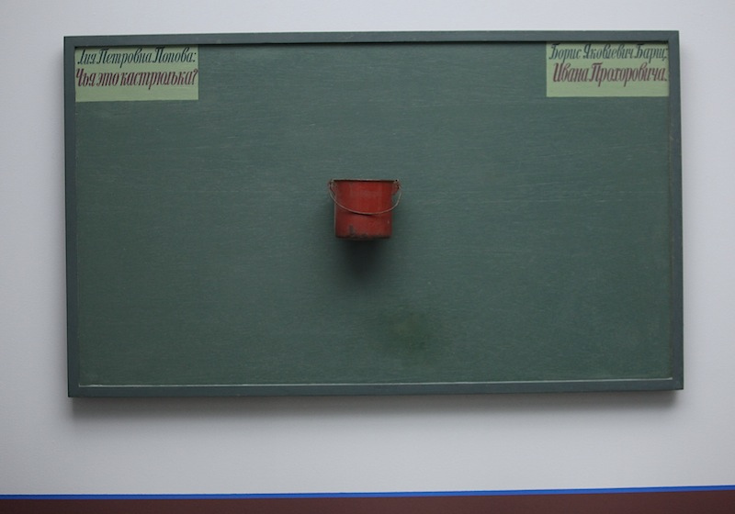
Кабаков. Цикл вопросы и ответы. Терка. Появляется персонаж и выдуманная история, которая стоит за предметом.
Потом уходит вообще от предмета и остается просто вопрос и ответ.

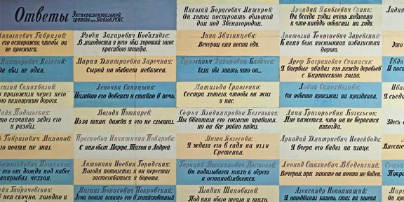
Виноватая? 1982. Часть ее картина Александра Лактионова. Письмо с фронта. Очень качественный художник, сложная живопись с лисировками, но есть проблемы с анатомией. Его страшно интересует живопись, он сам грунтовал холсты, делал подмалевки.
Описание Кабакова. «Пришло письмо, его вероятно прочитала мать, быстро взахлеб, сразу передала сыну… Вот девушка, она вся в напряжении, возможно, ей обидно, что брату, а не ей дали прочитать…»

Искусство 1970х
Пост-модернизм
Аверинцев «Мы живем в эпоху, когда все уже сказано». Цитата как метод. Важна насмешка, ирония. Не хотят открывать душу, а то может быть плохо
Умберто Эко «настоящий пост-модернизм отчаянно пытается объяснить себя всем: другу, врагу, миру, кому угодно, ибо он умрет, когда некому будет измениться»… Он исследовал пост-модернизм и написал пост-модернистский шедевр «Имя розы». Неловко быть банальным, нужно прикрыться интеллектуальностью, иронией. Тогда объект вроде как поймет, но как же отвечать на такое признание в любви.
Главный герой занят расшифровкой рукописи. Что для других людей молчащие предметы – для него знаки, которые много могут рассказать для тех, кто поймет его язык. Роман, который без комментариев может быть понять на треть или даже четверть.
Интертекст – текст, состоящий и цитат и реминисценций. При этом это не просто доп. информация, но ключ к прочтению.
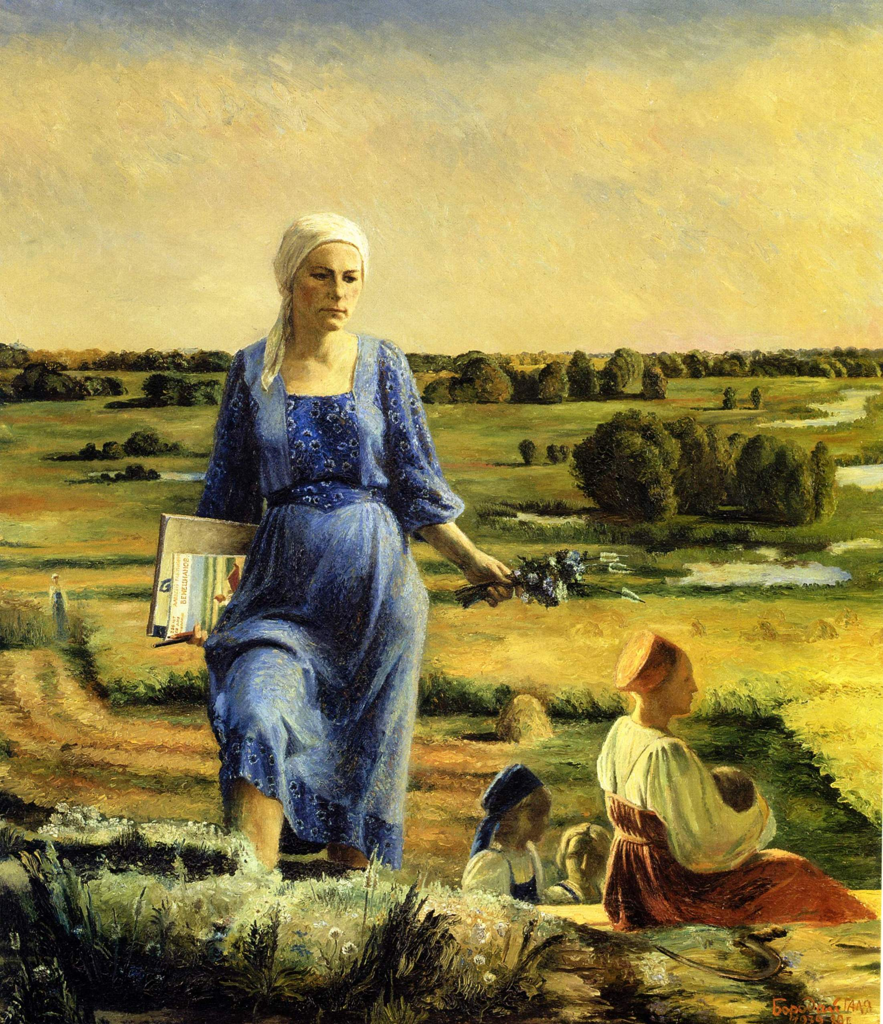
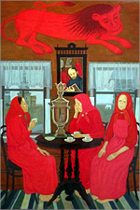
Татьяна Назаренко. 1974. Разорванный портрет. Отсутствие лица. Портрет разорван, она примеряет к разорванному лицу, другое лицо.
Рысухин. Памяти В. Попкова. 1979. Его мезенские вдовы его поминают, а он сам – в зеркале. За окном его пейза. А наверху какой-то геральдический лев.
Галина Бородай. Памяти художника Венецианова. 1980. Изображает себя на фоне его картины, она художник, т.о. вписывает себя в мировую художественную историю. Любопытно, но ничего интересного с т.зр. живописи.
Виктор Иванов. На Оке. 1972. Цитата настраивает на Петрова-Водкина.
Жилинский. Времена года. 1974. Разгадываем загадки, ребусы.
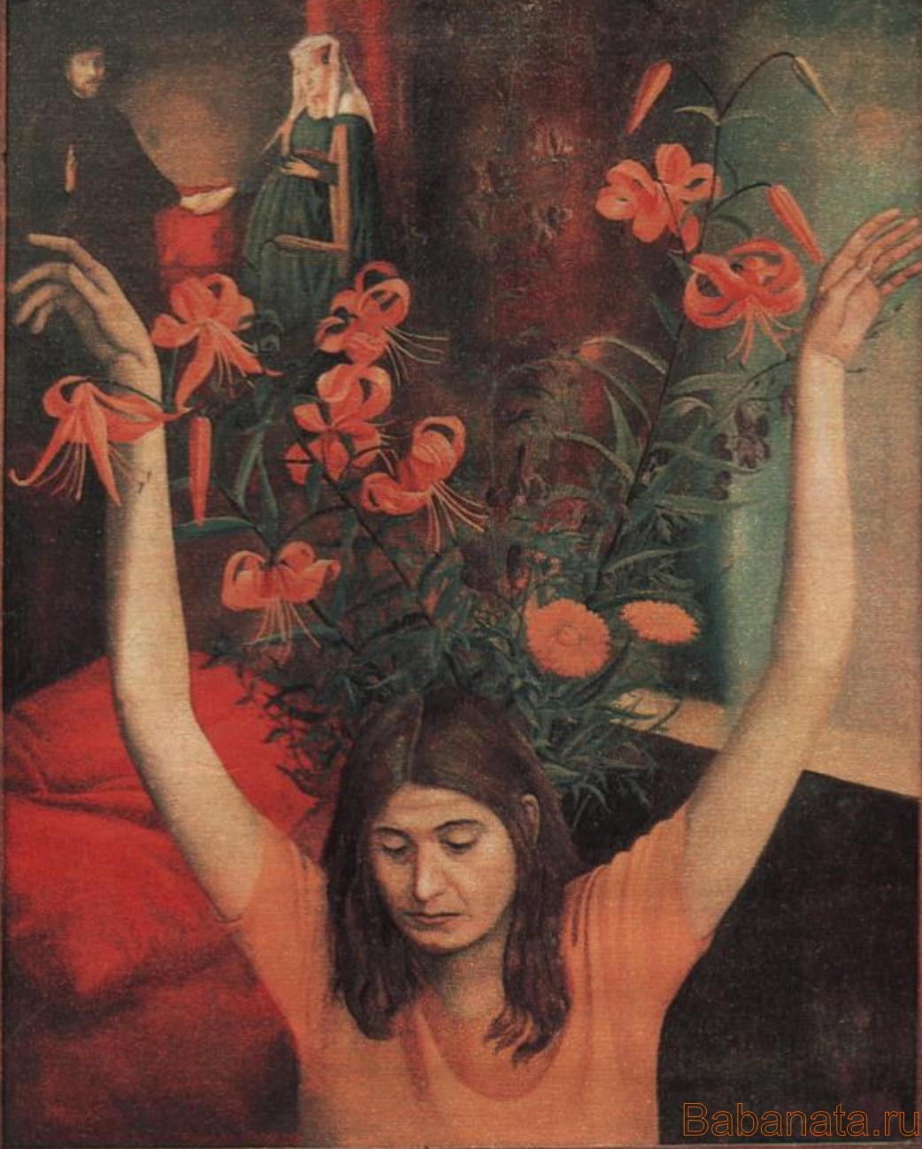
Елена Романова. Савелий Ямщиков с дочерью Марфой. Ямщиков открыл провинциальные портреты 18го века, сам он был реставратором и коллекционером. Перед нами два его детища: дочка и портрет провинциального художника 18го века (портрет Лермонтовой).
Татьяна Назаренко. Цветы в студии. Цветы. Автопортрет. 1979. На фоне четы Арнольфини. В образе супруга – она изобразила супруга, с которым она только что рассталась.
Морозов, Дегрять, Ягодовская и др. искусствоведы – была определенная тусовка. Они писали о своих друзьях, их сплетнях и т.д.
Назаренко вводит себя во все свои картины, она везде присутствует как соучастница. Войти в саму суть.
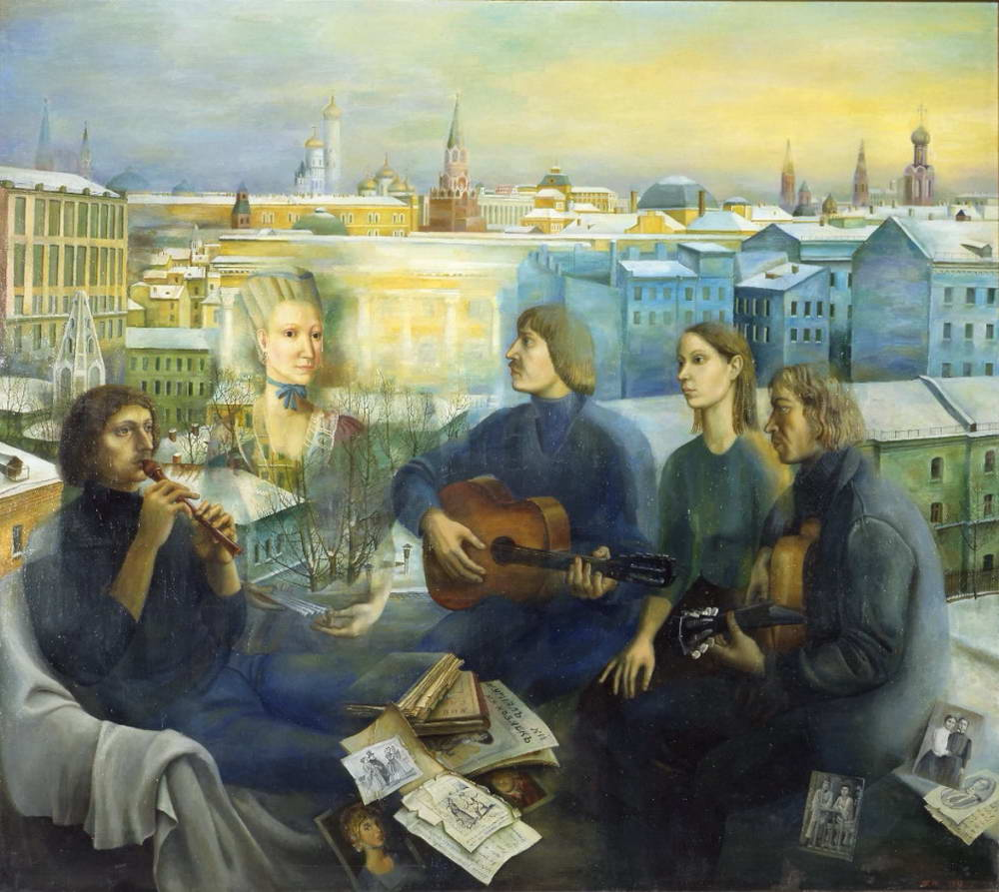
Московский вечер.
Триптих. Бабушка и Николка. 1971 (она сама в окне). Встреча. Чаепитие в Поленове (она тоже сама справа). Провинциальное кладбище, хоронят девушку. Она соучастница, она сопереживает трагедии.
1960ки искали правду, а 1970ки искали истину. Истина, которая ищется в какой-то духовности (Живинский). Неслучайно большинство и них таки находят дорогу, ведущую к храму.
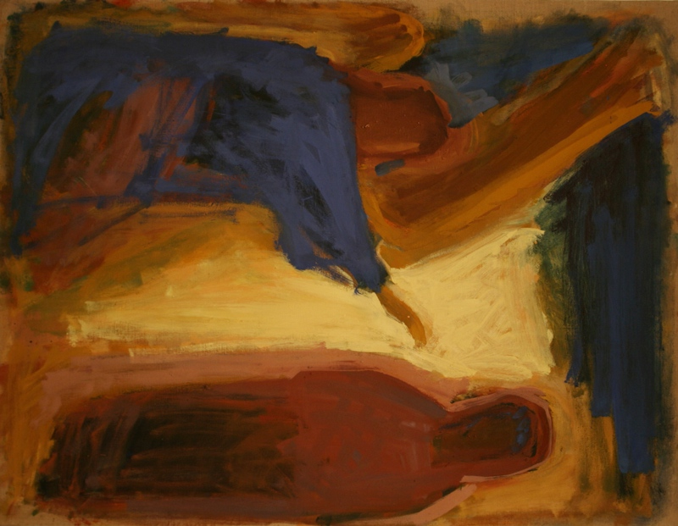
Виктор Калинин. Ворота. Монах стоит перед калиткой, открытой к чему-то светлому. Тот самый фаворский свет.
Ирина Старженецкая. Благовещение. 1993. Как мог бы быть расписан православный храм, если бы не было ограничений.
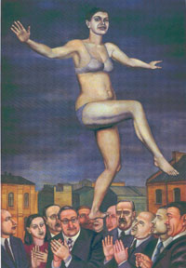
Ольга Булгакова. Театр. Марина Неелова. 1976. Интересует театр. Люди в масках. Жизнь как театр. Люди не естественные, которые должны что-то изображать, т.к. естественным быть страшным, открываться трудно.
Об этом же Нестерова. Манекены. Или Едоки креветок. 1982. Люди абсолютно разобщены. Фарфоровые статуэтки гораздо живее людей. Нестерова. Тайная вечеря
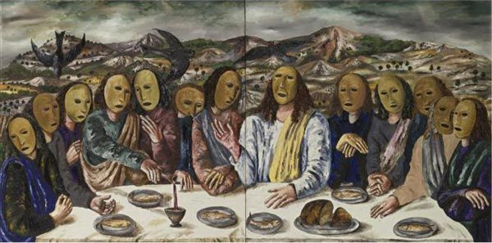
Каждый творит свою мифологию. Не случайно их кумир – Тышлер.
Главная тема – одиночество. Нет общности шестидесятников. Они одержимы идеей личности. Самый яркий пример – Ежик в тумане Норштейна. Об этом картина Попкова «Приходите ко мне в гости (на даче)». Он раскрывает душу и протягивает свой наивный букет.
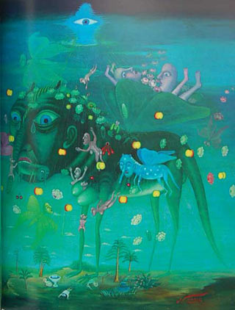
Назаренко. Циркачка. Если художник себя раскрывает, то он обнажается перед всеми. Внизу люди – представители Обхудкома – комиссия, принимающая картины, перед которыми художник обнажается как в кабинете врача.
Леонид Пурыгин. Без названия. 1971. Родился в Нарофоминске. Подписывал картины «Леня из Нары, гениальный». Много раз упекали в психушку с диагнозом шизофрении. Уехал в Америку, где стал очень богатым, но все время убегал назад в Россию. Вступает с Союз художников. С 1987 успешно выставляется в Берлине. В США каждая его картина стоит около 70-80 тыс. долларов. Его искусство фантастической метафоры.
Его искусство – где-то между примитивизмом и настоящим наивом. Отсюда мифотворчество. Очевидна связь с народным лубком, с русской народной игрушкой. Текст: Женитьба Лена Пурыгина. 1979.
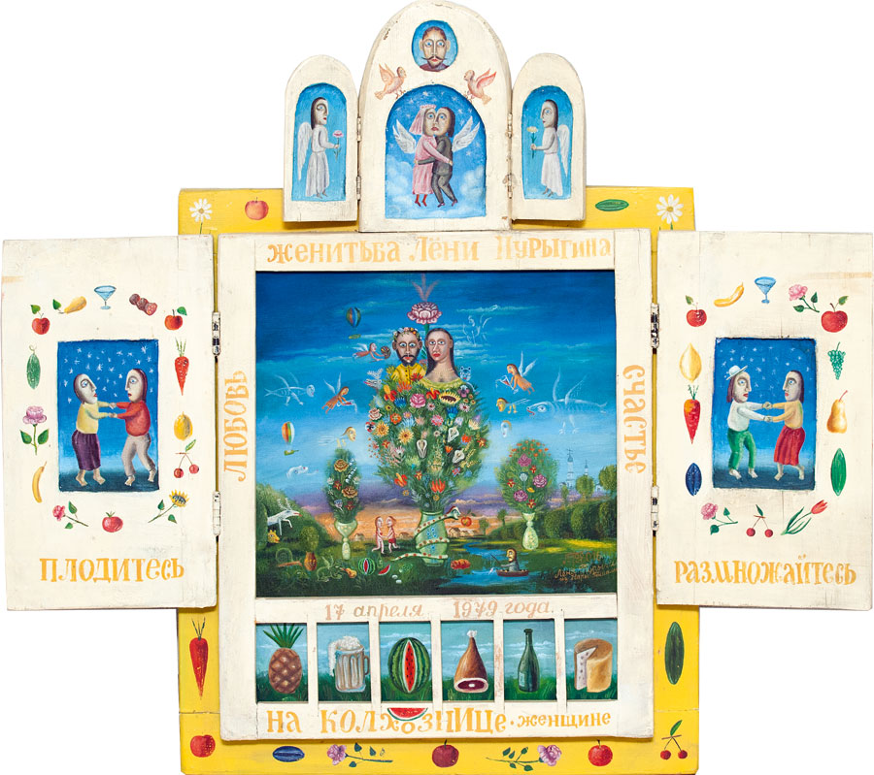
Напоминает о сюрреализме.
Автопортрет с кистью. Кот Гусля. Нач. 1980х. Простодушие или актерство? Грань сложно уловима.
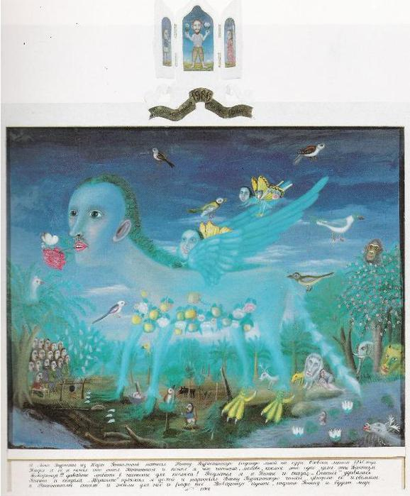
Узнаваем по цвету. Зеленый-голубой. Много мелких деталей. Когда было много денег в 1992 году – он писал, я был счастлив в 1970х, когда я свободно писал в туалете.
«Пипа». Роберт Браунинг и его стихотворная драма «Пиппа проходит мимо». Это девушка-работница шелкопрядильной фабрики. Гумилев в 1914м перевел и опубликовал в северных записках. Текст без знаков препинания и грамматическими ошибками. Чудесный текст!!! Но православным активистам они совсем не нравились. Есть и совсем спорные работы. Была история, когда его работы висели в ГТГ и была развернута целая компания, чтобы их убрали как кощунственные.
Вводят понятие «смысловая картина».
Ситников. Интерьер с «Мадонной Литта». 1970. Ее необходимо читать как литературное произведение. Есть картина, музыкальный инструмент, книга. Интеллектуальные ассоциации с художником, пишущим обнаженную натуру.
Характерна цикличность, т.к. можно развить и выразить идею, т.к. в одной картине все мысли не выразишь.
Ситников. Триумф красного быка. Раненный петух. Пир хищников.
Ольга Булгакова зацикливается на теме Гоголь. Триптих Гоголь. Образ зла и образ души.
Такой же цикл. Фигляры. Они устраивают представления и часто являются носителями зла.
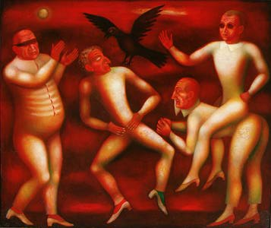
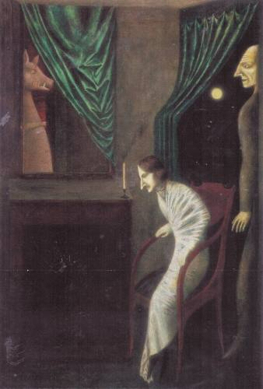
У Натальи Нестеровой – целый цикл с манекенами с ожившими памятниками и окамененвшими людьми. Карусель, цирк, театр.
Татьяна Назаренко обращается к теме Брейгеля. Проводы зимы. 1973.
Евгений Струлев обращается к языку примитива. Солнце село за бугор. Ночь. Мотив полета. Очевидные пересечения с Шагалом. Берет его язык в качестве ключа.
Петров. Любовь. Напоминает стилистику таможенника Руссо.
Поиски болевой точки, нужно ее найти, чтобы стать интересным зрителю.
Культовая настольная книга «Сто лет одиночества». Режиссеры Бергман и Феллини. «Город, поедающий мороженное», «Арбат» Несторовой. Люди как стаффаж, массовка. Интересны уютные домики амира, модерна для жизни с человеческим теплом. Но чуждые друг другу люди. «Бульвар осенью».
Объединены они на картине «Порыв ветра. Ветер в идиотском городе», 1982.
«Другие – наше спасение» из дневника Бергмана.
Тема пьянства. И искусствоведы и художники. Это был культ, уход от реальности и важная форма общения. Нагибин «Спьяна мне и чорт – друг-товарищ». Многие умерли из-за этого. Морозов, Турчин. Это было частью культуры, но сейчас это совершенно не в культуре интеллигенции. Венечка Ерофеев, стоила 1.32, сколько стоила бутылка водки.
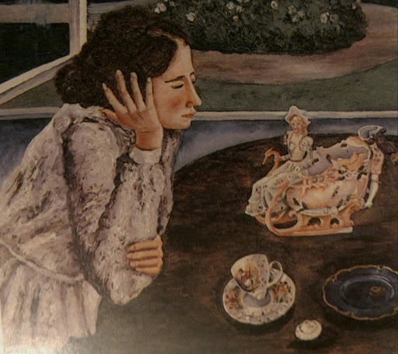
Тема смерти. Совершенно уходит в 1930е и сейчас она опять возвращается. Тема
памяти о прошлом и от этого воздействия невозможно уйти.
Новые живописные приемы – неправильное построение пространства, эксперименты с плоскостью, цветом, объемов. Они все учились в Суриковском, их учителями были кондовые реалисты и Жилинский, который много говорил о духовности. Ситников использует чистые локальные цвета, почти фосфорисцирующие. Нестерова экспериментирует с фактурой (Разбитые вещи) – наклеивает на холст фактурные материалы (паста). Получается вибрация, нервозность.
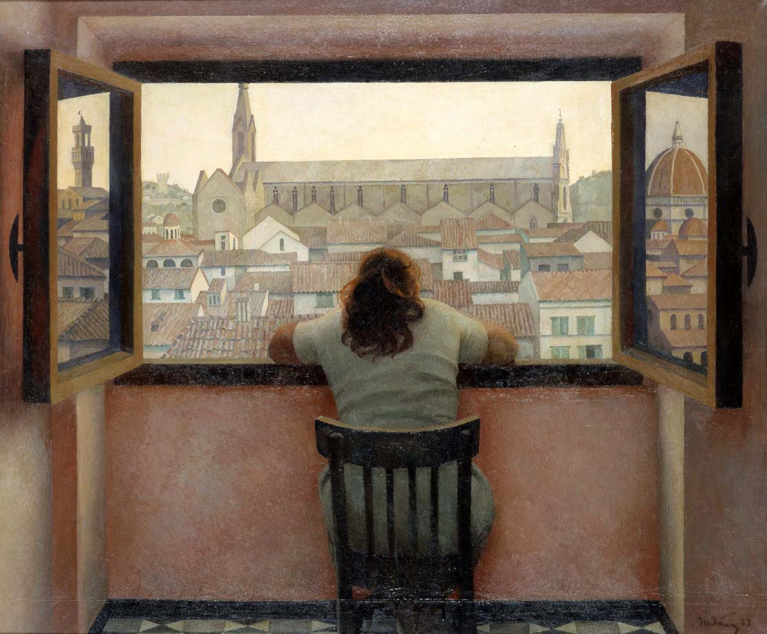
Прием «картины в картине». Татьяна Яблонская. Вечер. Старая Флоренция. 1973. Сидит спиной, задом. Предлагает нам увидеть Флоренцию ее глазами – та самая многосоставность интерпретации. Она вроде как с нами, но боится, что нам не понравится – спиной и демонстрирует нам свое пренебрежение.
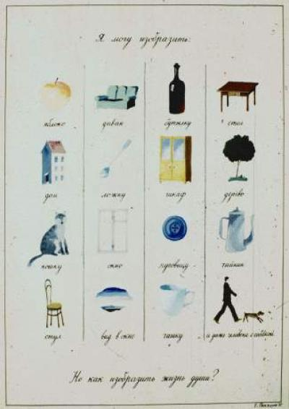
Пивоваров. Как изображить жизнь? 1975. Я могу изобразить яблого диван, но как изобразить жизнь души. У Маркеса жители городка теряют память и боятся, что забудут, как называются предметы – не смогут общаться – наклеивают к вещам ярлыки. Пивоваров идет дальше, он закрепляет не только слово, но и изображение.
Трифонов, Нагибин, Битов – популярные писатели. Битов «Записки из-за угла»: Бога обретаешь, когда теряешь.
Бирштейн. Станислава Осипович. Она же позировала Бубнововалетцам. Здесь она уже скрученная старушка. На дальнем плане – Обнаженная в кресле Фалька.
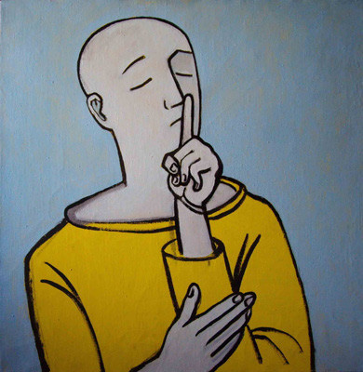
Марина Талашенко. «Начало мудрости – страх Господень». Бродяжка. «Я забыт в сердцах как мертвый». 1998.
Натта Конышева. Лыжный карнавал. 1984. Карнавальная тема, грань между примитивом и наивом.
Культовые вещи Назаренко. Пугачев. 1980. Образ Высоцкого в роли Гамлета, качающийся на цепях в театре на Таганке. Натюрморт справа – и Екатерина 2 и натюрморт в стиле обманки и портрет Пугачева.
Назаренко. Казнь народовольцев. Роман Юрия Трифонова.
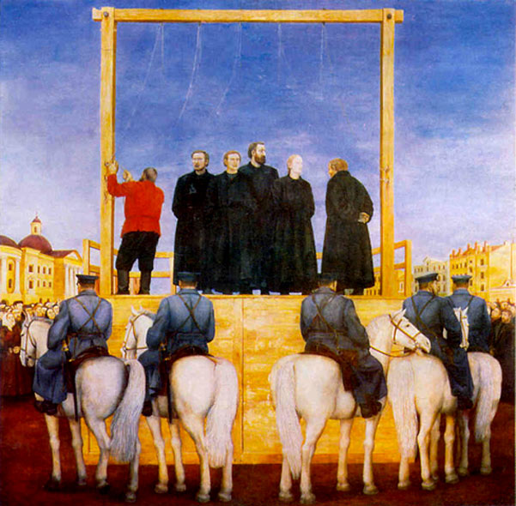
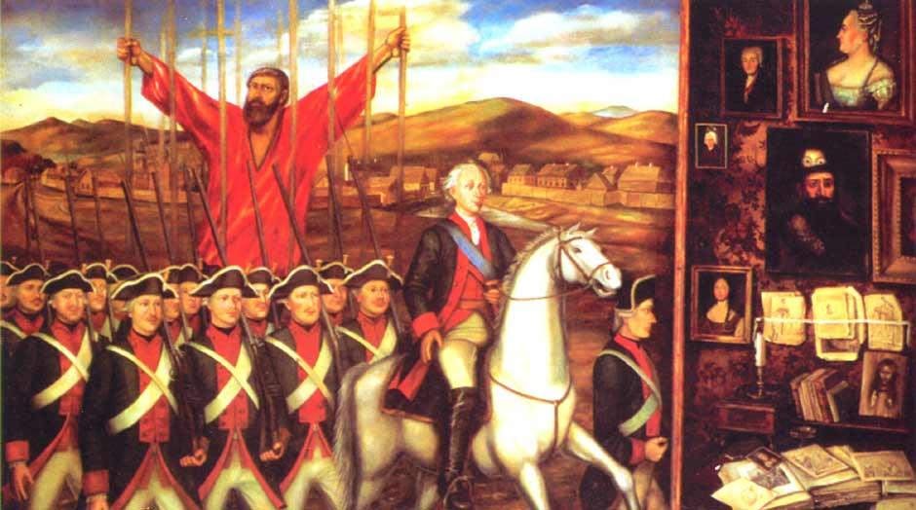
Старженецкая – типичный живописец, ее интересуют чисто живописные ситуации. Много рисует в Тарусе. Великолепные экспрессионистические пейзажи. Другой берег. 1990. Они с мужем Анатолием Камелиных расписали два храма, но в византийских традициях. Очень красивые Другой Берег и Благовещение. Евангельский цикл.

Фотореализм
Надоели интеллектуальные сложности. Просто хотелось отразить жизнь. Если суровые – обличители, искатели правды. 70ки – созерцатели, реставраторы искусства.
Новое поколение снова обращается к действительности. Их полотна очень большие. В Америке он появляется в середине 1960х. Это фотография, увеличенная до огромных размеров. Пишут, что впечатление было огромное, люди падали в обморок.
В Россию пришло через прибалтику.
Андор Кесккюла. Триптих. Таллинская гавань. 1981. Не сразу догадываешься, что это не единое пространство. Слева и справа – порт, в центре картина. Одни и те же средства.
Овсепян. На фотовыставке. Опять одинаковые приемы для фотографии и мальчиа – зрителя. Теряется различие между реальным и нереальным.
Отсутствует концепция. Нет описания, ребуса – просто знак.
Сергей Шерстюк.
Серия Частная жизнь как у Попкова. «Заходите». «Алло мы вас ждем». Попковская же тема «Мой отец и я».
«Я все это ел». 1996. Гипер-гипер реализм. Настолько истреблен мазок, что мы не воспринимаем это как живопись. Чтобы мы не искали индивидуальности. Одна из последних работ.
Базилев. Однажды на дороге. Портрет современника. Друзья путешествуют автостопом и поспорили о чем-то. Еще прямо так и называется Портрет современника. Есть еще Ушел воевать. Видим опять ребус (мольберт с чистым холстом и т.д.).
Его же Автобус РАБИС, Люди разных эпох в одном ржавом автобусе.
Андрей петров. Светофоры. (На английском White horse is still horse) 1991. Горят все цвета.
Петров. Мои друзья. 1977. Он пишет групповой портрет, в то же время они смотрятся в зеркало, ругаются
Мосфильм. 1978. Кажется окно, за ним пейзаж, там дама. Потом понимаем, что это действительно Мосфильм и там дама делает декорации.
Андрей Волков. Авария. 1977. Они ничего не изображает, он сам говорил, что здесь нет метафор, знаковости, возможно и скрыт смысл, но он не ясен самому художнику. Ему важно научить зрителя видеть. Стулья. Диптих. Свет из окна. Целый цикл – полиптих. Рассвет. Цикл из Гаванны.
***
На смену приходит искусство опять гражданское.
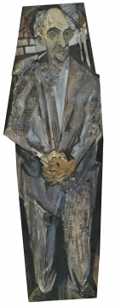
Максим Кантор. Чернобыль. Вводит отца часто. Подчеркнуть сопричастность. Новое социально-поучительное искусство, новые суровые. Бытовые ситуации возрастают до уровня символических.

